

MÁSTER UNIVERSITARIO EN FORMACIÓN DEL PROFESORADO DE SECUNDARIA, BACHILLERATO, CICLOS, ESCUELAS DE IDIOMAS Y ENSEÑANZAS DEPORTIVAS

ANÁLISIS Y PROPUESTAS DE MEJORA SOBRE UNA PROGRAMACIÓN DIDÁCTICA DEL MÓDULO 3013 INSTALACIONES ELÉCTRICAS Y DOMÓTICAS DEL CICLO DE FORMACIÓN PROFESIONAL DE GRADO BÁSICO DE ELECTRICIDAD Y ELECTRÓNICA

Presentado por:
RAFAEL SANZ PRADES
Dirigido por:
MIGUEL JOSÉ LLOPIS SIGNES

CURSO ACADÉMICO 2021-22

“Educar la mente sin educar el corazón no es educación en absoluto”
Aristóteles.

“Cada día sabemos más y entendemos menos”
Albert Einstein.

"La educación es el arma más poderosa que puedes usar para cambiar el mundo"
Nelson Mandela.

AGRADECIMIENTOS

Gracias de corazón al profesorado de la
de la Universidad Europea de Valencia.

RESUMEN
Sobre la programación didáctica del módulo Instalaciones eléctricas y domóticas, código: 3013, del Ciclo de Formación Profesional de Grado Básico de Electricidad y Electrónica del Centro Condes de Aragón se ha desarrollado un elenco de capítulos para subsanar una serie de deficiencias, unas específicas, como la omisión del índice e introducción; y otras generales, como la falta de detalle generalizado y de relación entre conceptos, por ejemplo: Resultados de Aprendizaje con las Unidades didácticas. Tras un estudio por puntos, se desarrolla el presente trabajo, donde se justifica la importancia de una correcta programación didáctica, se continua con los apartados que permiten contextualizar el módulo. Posteriormente, se realiza un análisis detallado donde se identifican las áreas de mejora y se proponen una serie de aportaciones en cada subapartado de la programación y se presentan una serie de novedades, como el uso de una herramienta en Excel para gestionar la preparación y seguimiento del módulo, que son desarrollados ampliamente en la secuencia de contenidos, tratando con detalle el refuerzo de grupos de atención especial en concreto, se tratara al alumnado con discapacidad visual, dislexia y altas capacidades, incorporando diferentes propuestas de innovación educativa, en concreto se ha planteado emplear la metodología activa del Aprendizaje Basado en Proyectos para desarrollar una nueva Unidad Didáctica 13: ¡Tu proyecto domótico!, como cierre global del módulo. Y finalmente, proponer y desarrollar un par de proyectos de innovación educativa sobre evaluación continua basada en los Resultados de Aprendizaje y de mejora de la rúbrica de prácticas.
Palabras clave: Análisis y propuesta de mejora, programación didáctica, unidades didácticas, metodologías activas, innovación educativa.

ABSTRACT
On the didactic programming of the module Electrical and Domotic Installations, code: 3013, of the Basic Grade Vocational Training Cycle of Electricity and Electronics of the Condes de Aragón Center, a list of chapters has been developed to correct a series of deficiencies, some specific, such as the omission of the index and introduction; and others general, such as the lack of generalized detail and relationship between concepts, for example: Learning Results with the Didactic Units. After a study by points, the present work is developed, where the importance of a correct didactic programming is justified, followed by the sections that allow contextualizing the module. Subsequently, a detailed analysis is carried out where the areas for improvement are identified and a series of contributions are proposed in each subsection of the programming and a series of novelties are presented, such as the use of an Excel tool to manage the preparation and follow-up of the module, which are extensively developed in the sequence of contents, dealing in detail with the reinforcement of special attention groups, in particular, students with visual impairment, dyslexia and high abilities, incorporating different proposals for educational innovation, in particular it has been proposed to use the active methodology of Project Based Learning to develop a new Didactic Unit 13: Your home automation project! , as a global closure of the module. And finally, propose and develop a couple of educational innovation projects on continuous assessment based on learning outcomes and improvement of the practice rubric.
KeyWords: Analysis and improvement proposal, didactic programming, didactic units, active methodologies, educational innovation.

ÍNDICE DE CONTENIDOS
1 Introducción 1
1.1 Presentación 1
1.2 Motivación personal y reto profesional 1
1.3 ¿Qué es una programación didáctica? 2
1.4 Tres niveles de concreción. Del BOE al aula 2
1.4.1 Adaptación al marco legal de enseñanzas mínimas y al Currículo 2
1.4.2 Adaptación al contexto social, cultural y económico 3
1.4.3 Adaptación del profesorado al aula y al alumnado 3
2 Contexto del Centro y de la programación didáctica 4
2.1 Carácter del Centro 4
2.1.1 Ubicación geográfica 5
2.1.2 Descripción del entorno 5
2.1.3 Adecuación de los objetivos al entorno y al alumnado 6
2.1.4 Capacidades e infraestructuras 7
2.1.5 Plataformas de gestión y docencia 8
2.2 Características del equipo docente 9
2.2.1 Órganos de Gobierno del Centro y sus principales funciones 9
2.2.2 Comisión de disciplina 9
2.2.3 Tutorías 9
2.3 Características del alumnado 10
2.3.1 Número y distribución por niveles del alumnado 10
2.3.2 Horario lectivo de los grupos y del profesorado 10
2.3.3 Calendario escolar 10
2.3.4 Perfil profesional del título 11
2.3.5 Alumnado Con Necesidades Específicas de Apoyo Educativo (ACNEAE) 12
2.3.6 Actuaciones, estudio y adaptaciones ACNEAE 13
2.4 Programación existente 14
2.4.1 Currículo para la Comunidad Autónoma de Aragón 14
3 Contexto legislativo 15
3.1 Legislación estatal 15
3.1.1 Constitución Española y Ley Orgánica de Educación 15
3.1.2 Títulos 15
3.2 Legislación autonómica 16
3.2.1 Currículum de la Comunidad Autónoma de Aragón 16
3.2.2 Reglamento Orgánico y Funcional de la Consejería 16
3.2.3 Evaluación en Formación profesional 17
3.2.4 Organización, inicio de curso y funcionamiento de los IES 18
3.3 Legislación específica alumnado con necesidades educativas especiales 19
3.3.1 Inclusión 19
3.3.2 Igualdad 19
3.3.3 Convivencia 19
4 Identificación de las áreas de mejora y aportación de novedades 20
4.1 Introducción 22
4.2 Punto a) Los objetivos del módulo profesional 23
4.3 Punto b) La organización, secuenciación y temporalización de sus contenidos 24
4.4 Punto c) Los principios metodológicos de carácter general 24
4.5 Punto d) Los criterios de evaluación y calificación del módulo 25
4.6 Punto e) Los resultados de aprendizaje mínimos exigibles para obtener la evaluación positiva en el módulo 25
4.7 Punto f) Los procedimientos e instrumentos de evaluación 25
4.8 Punto g) Los materiales y recursos didácticos que se vayan a utilizar 26
4.9 Punto h) Los mecanismos de seguimiento y valoración que permitan potenciar los resultados positivos y subsanar las deficiencias 26
4.10 Punto i) Las actividades de orientación y apoyo encaminadas a la superación de los módulos profesionales pendientes 26
4.11 Punto j) Plan de contingencia 26
4.12 Información al alumnado, teleformación y Covid-19 26
5 Secuencia de los contenidos, competencias y evaluación 27
5.1 Relación entre los módulos de este ciclo formativo 27
5.1.1 Labor coordinada docente entre todos los módulos 27
5.2 Relación entre las CPPS y los OG; con los Ámbitos Técnico y Común 28
5.3 Resultados de Aprendizaje 31
5.4 Contenidos del módulo (CM) organizados por RA y CE 32
5.5 Temporalización y relación de las UD con sus RA 35
5.6 Aportación del módulo a la competencia general del título 35
5.7 Relación entre las CPPS y los OG; con las UD 36
5.8 Relación entre los Resultados de Aprendizaje 36
5.9 Proceso tecnológico de enseñanza - aprendizaje 37
5.9.1 Criterios de calificación 37
5.9.2 Metodología activa. Aprendizaje Basado en Proyectos (ABP) 38
5.9.3 Atención a la diversidad 39
5.9.4 Evaluación y criterios de recuperación 40
6 Refuerzo y grupos de atención especial 41
6.1 Legislación específica Estatal y de la Comunidad Autónoma de Aragón 42
6.2 Evaluación específica del Proceso de enseñanza - aprendizaje 43
6.3 Actuaciones de intervención educativa 44
6.3.1 Actuaciones generales de intervención educativa 44
6.3.2 Actuaciones específicas de intervención educativa 45
6.4 Adaptación sobre tres tipos de ACNEAE 46
6.4.1 Adaptación en discapacidad visual 46
6.4.2 Adaptación en dislexia 47
6.4.3 Adaptación en Altas Capacidades (AACC) 48
6.5 Medidas de atención a la diversidad 49
6.5.1 Medidas de atención a la discapacidad visual 49
6.5.2 Medidas de atención a la dislexia 50
6.5.3 Medidas de atención a la Altas Capacidades (AACC) 51
7 Propuestas de innovación educativa 52
7.1 Identificación de las metodologías y sus Criterios de Evaluación 53
7.2 Introducción de la evaluación de la enseñanza 53
7.3 Justificación de la oportunidad de incluir elementos transversales 54
7.4 Propuesta de actividades TIC 55
7.5 Propuesta de metodologías activas 56
7.5.1 Detalle del Aprendizaje Basado en Proyectos (ABP) 57
7.6 Propuesta de desarrollo de valores de éticos, equidad y diversidad 58
8 Desarrollo de una (nueva) Unidad Didáctica 59
8.1 UD 13. ¡Tu proyecto domótico! 60
8.2 Relación de la UD con los CPPS, el OG y la correlación RA - CE 61
8.3 Organización, secuenciación y temporalización de los contenidos 63
8.4 Resultados de Aprendizaje, Criterios de Evaluación y actividades prácticas 64
8.5 Desglose por sesiones 66
8.5.1 Sesiones teóricas 67
8.5.2 Sesiones prácticas 68
8.5.3 Sesiones de evaluación 69
8.5.4 Sesiones de seguimiento de la actitud 70
8.6 Seguimiento en un Cuaderno digital del profesorado 71
8.7 Herramientas online de apoyo a la formación presencial 72
8.8 Espacios y recursos didácticos. Bibliografía 73
9 Proyecto de innovación e investigación educativa 75
9.1 Justificación de la innovación docente 75
9.2 Definición de los objetivos generales de la innovación 76
9.3 Programación de un plan de trabajo 77
9.4 Evaluación del alumnado 77
9.5 Cuestionario de valoración de la consecución de los objetivos 78
10 Conclusiones y posibles áreas de investigación 79
Referencias 81

ÍNDICE DE FIGURAS
Figura 1: Mapa de ubicación del CEFP Condes de Aragón 5
Figura 2: Fachada principal del CEFP Condes de Aragón 6
Figura 3: Aula 3 de informática del CEFP Condes de Aragón 7
Figura 4: Plano de planta del CEFP Condes de Aragón. 7
Figura 5: Página web del CEFP Condes de Aragón 8
Figura 6: Conexiones entre los Resultados de Aprendizaje del módulo 36
Figura 7: Mapa de proceso tecnológico de enseñanza - aprendizaje 37
Figura 8: Detalle del procedimiento de autoevaluación 40
Figura 9: Cuaderno digital, entrada de datos del módulo y RA ponderados 71
Figura 10: Cuaderno digital, temporalización y asociación de UD con los RA 71
Figura 11: Cuaderno digital, evaluación global tradicional y por RA 71
Figura 12: DocenTec.es Herramienta online de apoyo a la formación presencial 72

ÍNDICE DE TABLAS
Tabla 1: Alumnado del Ciclo Formativo (CF) de la familia Electricidad y Electrónica (EE) 10
Tabla 2: Relación de módulos profesionales de este ciclo formativo en Aragón 27
Tabla 3: Relación de CPPS y OG con los módulos del AT y AC 29
Tabla 4: Relación entre los RA, sus CE, los CM y sus futuras UD 32
Tabla 5: Relación entre los Resultados de Aprendizaje y las Unidades didácticas 35
Tabla 6: Relación entre las CPPS y OG; con las UD 36
Tabla 7: Ponderación del contenido teórico (CT) y práctico (CP) por trimestres 37
Tabla 8: Guía resumen de todas actividades propuestas de la UD 13 63
Tabla 9: Relación del contenido práctico (Px) con los RA y CE de la UD 13 64
Tabla 10: Objetivos e indicadores de medición del proyecto de innovación. 76
Tabla 11: Plan de trabajo de implantación durante los tres trimestres. 77
Tabla 12: Escala Likert de valoración del proyecto de innovación por alumnado 78

ÍNDICE DE ANEXOS
Anexo A: Programación didáctica CEFP Condes de Aragón 1
Anexo B: Rúbrica específica de instalaciones 1
Anexo C: Guía de proyectos de instalaciones 1
Anexo D: Escala Likert de evaluación. Oral y escrita 1
Anexo E: Resumen de las Unidades didácticas de 1 a 12 1
UD 1. Conductores eléctricos y sus conexiones 1
UD 2. Esquemas eléctricos 3
UD 3. Canalizaciones y conducciones eléctricas 5
UD 4. Magnitudes eléctricas básicas e instrumentación 7
UD 5. Protecciones eléctricas 9
UD 6. Circuitos básicos de alumbrado 11
UD 7. Tipos de lámparas y sus conexiones 13
UD 8. Instalaciones eléctricas en viviendas 15
UD 9. Instalaciones de enlace 18
UD 10. Automatismos en viviendas 21
UD 11. Iniciación a la domótica 23
UD 12. Domótica con relés programables 25
Anexo F: Seguimiento de la actitud 1
Anexo G: Encuesta sobre violencia en el aula 1
Anexo H: Cuaderno digital del profesorado 1
Seguimiento, se simula el primer día del inicio de la UD 13 1
Calendario, los dos meses de clases en la UD 13 en mayo y junio 1
Introducción de festivos y fechas relevantes 2
Anexo I: Equipamiento aula taller 1
Vivienda simulada en tableros verticales de 240x120cm. 1
Plano de una vivienda, en ocasiones los IES cuentan con espacios de este tipo. 2
Soportes: vertical a dos caras y de mesa, ambos diseñados en el año 1998 3
Ejemplos de instalaciones de alarma, sonorización y video porteros 4

ÍNDICE DE ACRÓNIMOS
AACC: Altas Capacidades.
ABP: Aprendizaje Basado en Proyectos.
AC: Ámbito Común.
ACNEAE: Alumnado Con Necesidades Específicas de Apoyo Educativo.
ACNEE: Alumnado Con Necesidades Educativas Especiales.
AMPA: Asociación de Madres y Padres del Alumnado.
AT: Ámbito Técnico.
BOA: Boletín Oﬁcial de Aragón.
BOE: Boletín Oﬁcial del Estado.
CE: Criterios de Evaluación.
CEC: Consejo Escolar del Centro.
CEFP: Centro Específico de Formación Profesional.
CF: Ciclo Formativo.
CG: Competencia General.
CINE: Clasificación Internacional Normalizada de la Educación.
CM: Contenidos del Módulo.
CMA: Calidad y Medio Ambiente.
CP: Contenido Práctico.
CPPS: Competencias Profesionales, Personales y Sociales.
CT: Contenido Teórico.
EducAragón: Educación del Gobierno de Aragón.
EE: Electricidad y Electrónica.
EPI: Equipos de Protección Individual.
ESO: Educación Secundaria Obligatoria.
EV: Evaluación.
FCT: Formación en Centros de Trabajo.
FOL: Formación y Orientación Laboral.
FP: Formación Profesional.
FPGB: Formación Profesional de Grado Básico.
FPGM: Formación Profesional de Grado Medio.
H: Horas.
ICT: Infraestructuras Comunes de Telecomunicaciones.
IE: Instrumentos de Evaluación.
IES: Instituto de Educación Secundaria.
ITC: Instrucciones Técnicas Complementarias.
LOE: Ley Orgánica de Educación.
LOMCE: Ley Orgánica para la Mejora de la Calidad Educativa.
OG: Objetivo General.
PAD: Plan de Atención a la Diversidad.
PAT: Plan de Acción Tutorial.
PCC: Proyecto Curricular del Centro.
PD: Programación Didáctica.
PEC: Proyecto Educativo de Centro.
PGA: Plan General Anual.
PRL: Prevención de Riesgos Laborales.
RA: Resultados de Aprendizaje.
RD: Real Decreto.
REBT: Reglamento Electrotécnico de Baja Tensión.
RRI: Reglamento de Régimen Interno.
UD: Unidad Didáctica.
TDAH: Trastorno de Déficit de Atención e Hiperactividad.
TEA: Trastorno del Espectro del Autismo.
TIC: Tecnologías de la Información y la Comunicación.

Introducción
El Centro Específico de Formación Profesional (CEFP) Condes de Aragón ha atendido mis prácticas del Máster Universitario en Formación del Profesorado concretamente dentro de la familia de Electricidad y Electrónica (EE) en los niveles educativos de Formación Profesional de Grado Básico (FPGB) y Grado Medio (FPGM).

Presentación
He dado clases en el área de Electricidad, Electrónica y Telecomunicaciones desde que, con unos 16 años, cursando 2º Formación Profesional de 2º grado de Electrónica, me invitaron a dar clases particulares a compañeros de 1º. Ahí comenzó mi vocación.
Actualmente, con 51 años y más de 30 años de experiencia repartida entre la docencia, en varios niveles educativos, y la profesional, en diferentes actividades, siempre vinculadas a las nuevas tecnologías sigo desarrollando mi curiosidad por aprender y la ilusión para enseñar.

Motivación personal y reto profesional
La motivación para profundizar en la Formación Profesional de Grado Básico, tanto en las prácticas, desde una perspectiva diferente trabajando con ellos, como en el desarrollo de este trabajo están alineadas con estas dos certezas y una pasión.
La primera certeza con respecto al alumnado es cuantitativa: me separan cada vez más años y debo convertirlo en ventaja; y la segunda de carácter cualitativo tiene que ver con entender que el alumnado de Formación Profesional de Grado Básico es el que más nos necesita. Ese es el mayor reto del docente, quizá el más difícil y, de verdad, el más gratificante. Y la segunda, es mi pasión por los sistemas de gestión de calidad enfocados en el proceso de mejora continua, sé que es necesaria en toda actividad: un correcto análisis previo, una adecuada planificación, un extraordinario seguimiento permanente y una evaluación final del proceso.
Arranca este trabajo definiendo ¿qué es y en qué nos ayuda, en nuestra labor docente, una programación didáctica? Y siguiendo el guion prescrito se va a analizar una programación existente, se van a proponer mejoras y presentar discretas innovaciones.

¿Qué es una programación didáctica?
La programación didáctica es un plan para sistematizar y ordenar el proceso de enseñanza-aprendizaje en el desarrollo de la acción didáctica para adaptar el trabajo pedagógico a las características culturales y ambientales del contexto. Y sirve de guía del profesor para la impartición del módulo de Instalaciones eléctricas y domóticas del Ciclo de Formación Profesional de Grado Básico de la familia profesional de Electricidad y electrónica.
En su desarrollo se determina principalmente el tiempo (temporalización), el orden (secuenciación) y el modo (metodología) en que se imparten los contenidos, y el tiempo (inicial, continua y final) y el modo (procedimiento) en que se realiza la evaluación.

Tres niveles de concreción. Del BOE al aula
La programación didáctica concreta el plan de actuación que llevará a cabo en el aula. En todo caso, es un plan de actuación abierto, debe ser revisado cuando se detecten problemas o situaciones no previstas que requieren introducir cambios durante el proceso de enseñanza -aprendizaje.
Se toma el modelo de tres niveles de concreción curricular para determinar:
- Adaptación al marco legal de enseñanzas mínimas y al Currículo.
- Adaptación al contexto social, cultural y económico.
- Adaptación del profesor al aula y al alumnado.

Adaptación al marco legal de enseñanzas mínimas y al Currículo
Esta programación didáctica se ajusta a la estructura que para cada una de las enseñanzas establecen las correspondientes órdenes del currículo de Formación Profesional, artículo 20.5, Orden 29 mayo de 2008, del Boletín Oficial de Aragón (BOA), número 73, de 4 de junio de 2008.
Y al Decreto de Currículo específico en la Orden ECD/884/2016, de 15 de julio de 2016, por la que se aprueba el perfil profesional del título Profesional Básico en Electricidad y Electrónica para la Comunidad Autónoma de Aragón.

Adaptación al contexto social, cultural y económico
Los Ciclos Formativos (CF) se han diseñado tomando como referencia las demandas del sector productivo que se expresan en la competencia general definida en el perfil profesional de cada ciclo.
Para facilitar la adquisición de la Competencia General (CG), se desglosa en Competencias Profesionales, Personales y Sociales (CPPS), a partir de las cuales se establecen las enseñanzas del ciclo formativo y los parámetros básicos de contexto: objetivos generales del ciclo formativo, los módulos profesionales, los espacios y el profesorado.
Estas especificaciones sirven de referencia para la elaboración del currículo, que supone un conjunto de indicaciones y prescripciones que establece la administración educativa con el fin de dar coherencia a las enseñanzas regladas.
El currículo del módulo recoge los Resultados de Aprendizaje (RA) y los Criterios de Evaluación (RA), y, por otro, los contenidos mínimos y los ampliados por cada Comunidad Autónoma. Los Resultados de Aprendizaje (RA) marcan los logros a alcanzar en este módulo y los Criterios de Evaluación (CE) miden su grado de consecución.
Los Contenidos del Módulo (CM) exigibles son los que se consideran necesarios para la adquisición de las competencias.

Adaptación del profesorado al aula y al alumnado
La programación didáctica da un paso más en el grado de concreción del desarrollo curricular; con ella el profesorado adapta el currículo a un módulo profesional de un ciclo formativo impartido en un Centro determinado, localizado en un entorno característico, para unos alumnados con intereses y motivaciones particulares.
Al elaborarla se ha tenido en cuenta que, ante todo, debe ser viable, es decir, que se ajuste al tiempo disponible, que se cuente con los espacios y recursos previstos, y que la realización de las actividades esté al alcance de todos los alumnados. En este sentido, la experiencia docente y la revisión permanente de la propia práctica docente son referentes fundamentales para asegurar una programación realista.

Contexto del Centro y de la programación didáctica
Se presentan los aspectos concernientes a las características más destacas del Centro incluido el perfil del alumnado y su equipo docente; y de la programación existente, además, se identifican dentro del alumnado las necesidades de apoyo educativo específicas que son objeto de este trabajo.
Según el Art. 4, Orden 29 mayo 2008. BOA nº.: 73, 04/06/2008, se indica que los currículos de los títulos de formación profesional se establecerán teniendo en cuenta la realidad socioeconómica y las necesidades del desarrollo económico y social y de recursos humanos de la estructura productiva y su necesaria adaptación al entorno de los centros que imparten formación profesional.

Carácter del Centro
El Centro imparte docencia desde 1985 bajo el modelo de Centro de enseñanza concertada, se define como laico en todas las creencias, y de plurilingüismo ideológico.
Se configura como una Comunidad Educativa de convivencia y trabajo integrada por el profesorado, alumnado, familias y el personal no docente y regidos por la legislación vigente; así como el respeto mutuo.
Cuenta con una dotación de recursos materiales y humanos suficiente para atender al alumnado en las familias profesionales,
Se dispone de conexión a internet, aulas multimedia y varias aulas de informática / de idiomas con ordenadores multimedia; así como un pequeño Salón de actos, biblioteca y zonas de descanso al aire libre.
Todas las clases de este módulo utilizan las instalaciones del Aula taller en la que se imparten las explicaciones teóricas y donde se realizan todas las instalaciones y las actividades prácticas.
Esta información, estructurada en subapartados, de similar estructura y/o redacción da respuesta al Art. 19, Orden 29 mayo 2008. BOA nº.: 73, 04/06/2008.

Ubicación geográfica
Está situado en un distrito populoso al sureste de la capital de Zaragoza, en el distrito de la Romareda, dentro de la Comunidad Autónoma de Aragón.
Sus datos:
CEFP Condes de Aragón.
c/. Condes de Aragón, 9. 50009 Zaragoza
Teléfono: +34 976 35 48 80. Email: fpcondesdearagon@gmail.com
Web: https://www.condesfp.es
Figura 1.
Mapa de ubicación del CEFP Condes de Aragón.
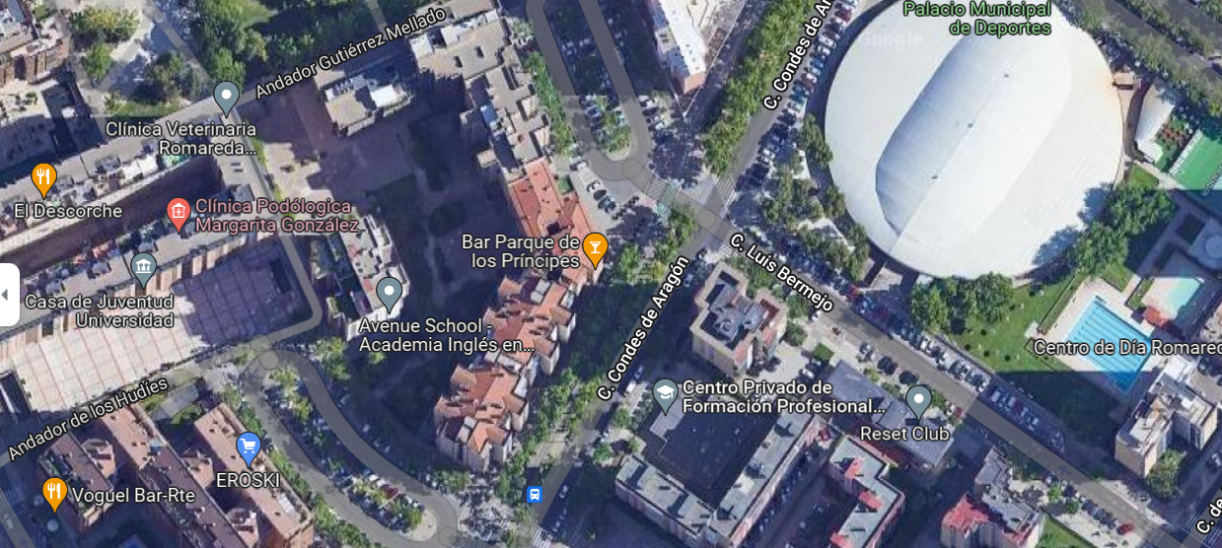
Nota: Localización en Zaragoza (España). Distrito Casablanca. Fuente: Google Maps.

Descripción del entorno
La zona considerada un barrio dormitorio y con población envejecida es socialmente muy vital en horario laboral, con abundante comercio y sector servicios.
La zona dispone de amplia oferta de plazas escolares de educación infantil, primaria y secundaria.
El vecindario mayoritariamente de clase trabajadora de nivel medio o medio alto, ha sufrido una importante evolución en los últimos años con un constante crecimiento demográfico y de servicios, y un aumento de población en edad escolar; observándose últimamente un aumento del porcentaje de alumnado inmigrante.

Adecuación de los objetivos al entorno y al alumnado
El Centro, desde su fundación en los años ochenta como Cooperativa de Profesores, se ha ido adaptando a las sucesivas modificaciones de la normativa estatal y autonómica; cuenta con una dotación de recursos materiales y humanos suficientes.
El alumnado que accede al ciclo procede fundamentalmente desde la Educación Secundaria Obligatoria (ESO), desescolarización o bien personas adultas que carecen de titulación. Buena parte es mayor de edad, a excepción de los primeros cursos de Grado Básico, generalmente de sexo masculino y en torno del 40 al 50% de carácter inmigrante.
El título de este Ciclo Formativo (CF) especifica el perfil profesional y la futura profesión del alumnado y se mantiene actualizado técnicamente con el sector productivo.
Por tanto, se trata de potenciar con el mundo de la empresa la preparación del alumnado para la actividad y su capacitación para su desempeño cualificado:
- Las capacidades profesionales adquiridas a las demandas de las empresas.
- Se perciban la necesidad de una permanente actualización en los conocimientos
- Dan gran valor a las actitudes y los hábitos de trabajo del alumnado
Se acompaña una fotografía externa del Centro.
Figura 2.
Fachada principal del CEFP Condes de Aragón.
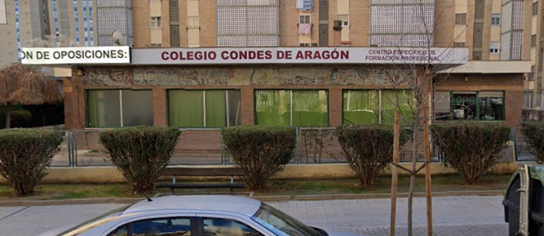
Nota: Vista desde la c/. Condes de Aragón, 9 de Zaragoza. Fuente: Google Street Maps.

Capacidades e infraestructuras
El Centro cuenta con unas excelentes y modernas instalaciones en una distribución en una única planta muy luminosa siendo un entorno muy agradable, funcional y luminoso.
Figura 3.
Aula 3 de informática del CEFP Condes de Aragón.
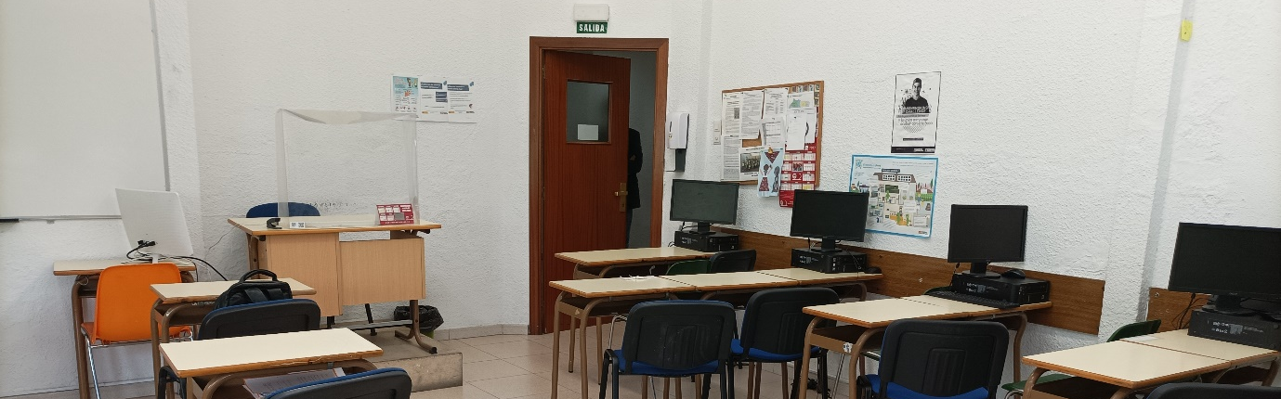
Nota: Aula de informática de usos múltiples. Fuente: CEFP Condes de Aragón.
Es una distribución en una única planta muy funcional que facilita su accesibilidad.
Figura 4.
Plano de planta del CEFP Condes de Aragón.
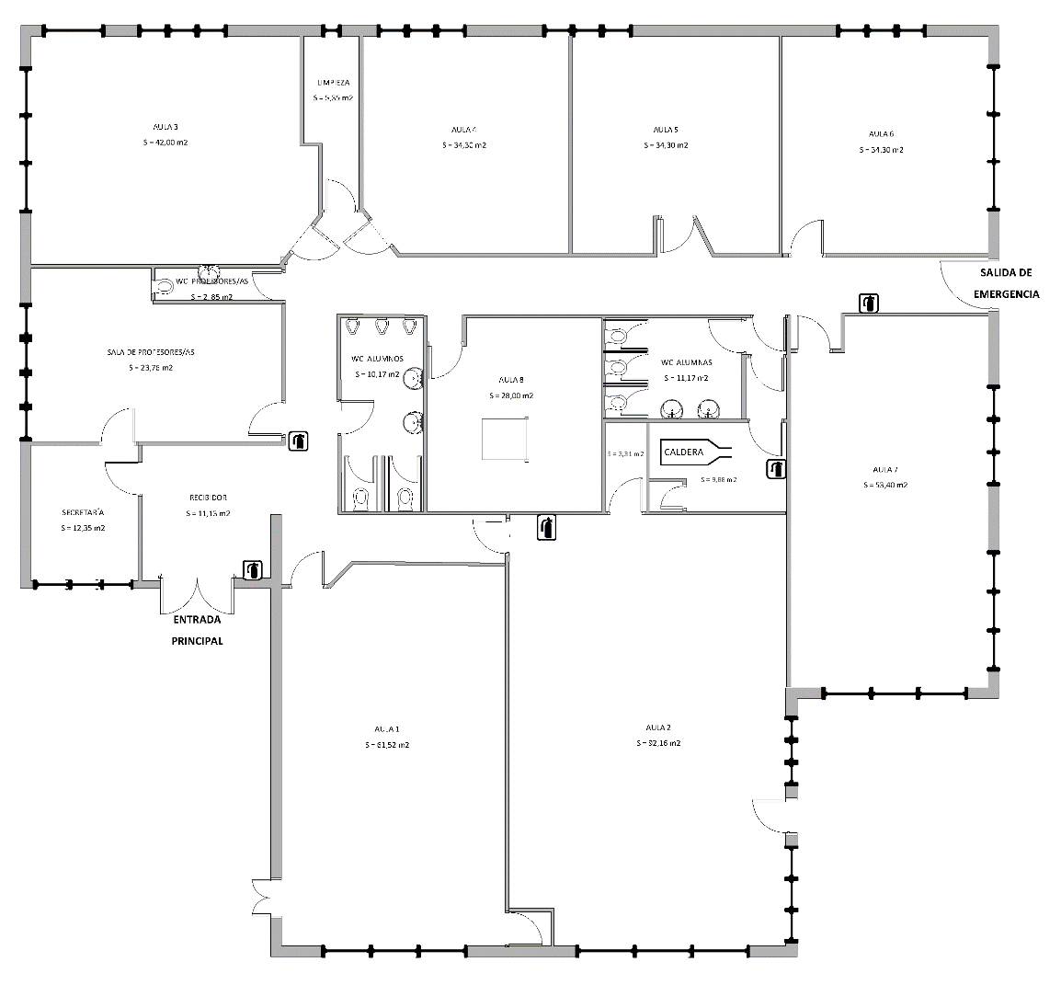
Nota: Distribución de dependencias. Fuente: CEFP Condes de Aragón.

Plataformas de gestión y docencia
El IES cuenta con página web propia, si bien al iniciar las prácticas su web es:
Web anterior: https://sites.google.com/condesfp.com/condesfp/
Y actualmente, el Centro está en un proceso de renovación, tanto del dominio como del contenido, y es posible que en la web actual falten algunos contenidos:
Web actual: https://www.condesfp.es
Figura 5.
Página web del CEFP Condes de Aragón.
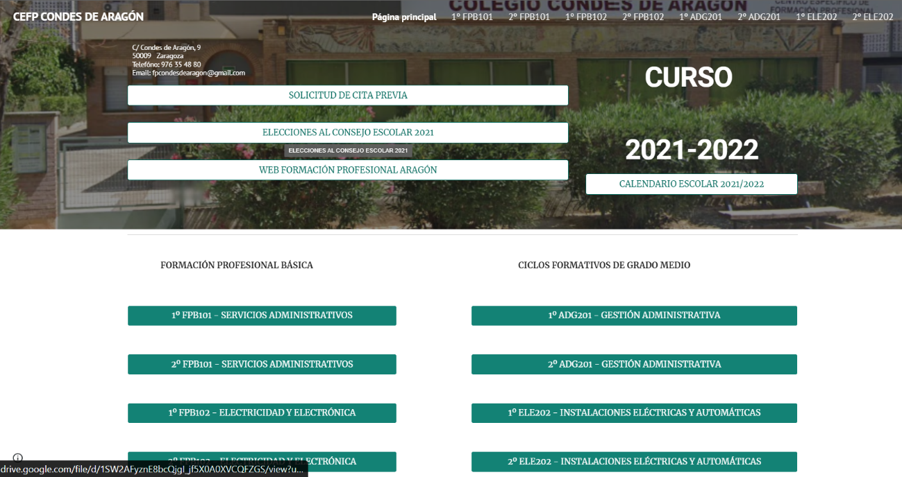
Nota: Presencia en internet mediante la herramienta Sites de Google. Fuente: Internet.
Además, en el Centro existen dos redes diferentes por seguridad, una para el área de secretaria y otra para las aulas docentes; y a su vez con dos herramientas: una de gestión en la red interna (intranet) y otra para el apoyo a la docencia en internet (extranet):
- Gestión. La plataforma utilizada para la gestión académica, tienen acceso las familias, el profesorado y el alumnado es: Alexa. Se accede mediante un código de identiﬁcación y se pueden consultar: caliﬁcaciones, asistencias, comunicados, horarios, etc.
- Docencia. Por otra parte, el Centro cuenta con un servidor propio con Google Classroom. En esta plataforma el profesorado trabaja las actividades con el alumnado.

Características del equipo docente
El profesorado, incluyendo Jefes de Departamento y tutores, está formado por un nutrido elenco de profesionales, con perfil Ingeniería o Licenciatura, que se distribuyen la docencia en dos departamentos didácticos: Administración y Gestión y de Electricidad y Electrónica (EE) más un departamento de Orientación profesional.
En concreto, el Departamento Electricidad y Electrónica está formado por: Fernando Monteagudo (Jefe de Departamento), Jesús Torralba, Mª Isabel Sánchez, Pedro Marzo, Pilar Torres, José Ángel Estévez, Carmen Marco (Profesor y Tutora de Prácticas FPB101) y Javier De Miguel (Profesor y Tutor de Prácticas FPB102).

Órganos de Gobierno del Centro y sus principales funciones
La organización del Centro para el presente curso 2021-2022 se ha establecido de la siguiente manera: Consejo Escolar del Centro (CEC), Dirección: José Ramón Gómez Cazorro, Coordinadora de formación: Paula Asín, Coordinación de biblioteca: Javier De Miguel, Coordinación de nuevas tecnologías: José R. Gómez y el Claustro de profesorado.

Comisión de disciplina
Órgano responsable de respetar el conjunto de normas de organización, de regular la convivencia y de mantener la disciplina del Centro para contribuir al desarrollo del Proyecto Educativo de Centro (PEC). Formado por: Dirección: José Ramón Gómez Cazorro, Responsable del profesorado: Jesús Torralba, Responsable padres, madres y tutores legales: Javier Hernández y Responsable del alumnado: Jorge Hernández Garín.

Tutorías
La Tutoría, junto a la labor docente del profesorado, es un reto adicional de desarrollo de competencias psicológicas y pedagógicas para establecer una relación, dinámica, fluida y constante con el alumnado. Dirigen las reuniones de sesiones de evaluación, colaboran con orientación educativa, dinamizan actividades lúdicas y coordinan Proyecto Curricular del Centro (PCC). El elenco de tutores es:
Curso 1º FPB01: Dª Asunción Berdejo. Curso 2º FPB01: Dª Carmen Marco.
Curso 1º FPB02: D. Pedro Beltrán. Curso 2º FPB02: Dª. Javier De Miguel.

Características del alumnado
El alumnado que accede al ciclo procede fundamentalmente de la ESO, desescolarización o bien personas adultas que carecen de titulación, buena parte es mayor de edad, generalmente de sexo masculino e inmigrante en torno a 40-50%.

Número y distribución por niveles del alumnado
El Centro atiende la educación integral de 152 alumnados, repartidos entre las familias de Administración y Gestión y de Electricidad y Electrónica (EE), en concreto para esta última familia se presenta la distribución del alumnado por cursos y Ciclo Formativo (CF) en Grado Medio y Grado Básico
Tabla 1.
Alumnado del Ciclo Formativo (CF) de la familia Electricidad y Electrónica (EE).
Curso | Ciclo Formativo | Título | Nº. Alumnado
1º ELE202 | Grado Medio | Instalaciones eléctricas y automáticas | 27
2º ELE202 | Grado Medio | Instalaciones eléctricas y automáticas | 26
1º FPB102 | Grado Básico | Electricidad y electrónica | 13
2º FPB102 | Grado Básico | Electricidad y electrónica | 9
Nota: Relación del alumnado por Ciclo y curso. Fuente: CEFP Condes de Aragón.

Horario lectivo de los grupos y del profesorado
Permanece abierto de lunes a viernes en horario de 8:00 a 21:00 horas, pudiendo ser utilizado en todo momento por cualquier miembro de la Comunidad Educativa.
El alumnado menor de edad en Formación Profesional Grado Básico (FPGB) no puede salir durante los descansos. En los horarios de grupo se tienen en cuenta conceptos estrictamente académicos y son de obligado cumplimiento por parte del profesorado. La asistencia a las reuniones de los órganos académicos en horario no lectivo es obligatoria.

Calendario escolar
Se rige por el calendario escolar aprobado por RESOLUCIÓN de 1 de junio de 2021, de la Dirección General de Planificación y Equidad del Departamento de Educación.

Perfil profesional del título
El perfil profesional del título profesional de grado básico (FPGB), como se indica en el Art.3, Orden BOA ECD/884/2016, 15 julio 2016, en Electricidad y electrónica queda determinado por su competencia general, sus CPPS, por la relación de cualificaciones profesionales y, en su caso, unidades de competencia de las cualificaciones del Catálogo Nacional de Cualificaciones Profesionales incluidas en el título, como se refleja en el Art. 6 y Anexo IV, Orden BOA ECD/884/2016, 15 julio 2016:
a) Operaciones auxiliares de montaje de instalaciones electrotécnicas y de telecomunicaciones en edificios, ELE255_1 (Real Decreto 1115/2007, de 24 de agosto): UC0816_1: Realizar operaciones de montaje de instalaciones eléctricas de baja tensión y domóticas en edificios.
Además, este profesional ejerce su actividad por cuenta ajena en empresas de montaje y mantenimiento de instalaciones electrotécnicas de edificios, viviendas, oficinas, locales comerciales e industriales, supervisado por un nivel superior y estando regulada la actividad por el REBT y por la Normativa de las ICT, según los Arts. 7 y 8, del mismo BOA.
Análisis de la demanda de perfiles profesionales (+) alta, (=) media o (-) baja:
- (+) Operario de instalaciones eléctricas de baja tensión.
- (=) Ayudante de montador de antenas receptoras / televisión satélite.
- (+) Ayudante de instalador y reparador de equipos telefónicos y telegráficos.
- (+) Ayudante de instalador de equipos y sistemas de comunicación.
- (+) Ayudante de instalador reparador de instalaciones telefónicas.
- (+) Peón de la industria de producción y distribución de energía eléctrica.
- (-) Ayudante de montador de sistemas microinformáticos.
- (-) Operador de ensamblado de equipos eléctricos y electrónicos.
- (+) Auxiliar de mantenimiento de equipos eléctricos y electrónicos.
- (-) Probador/ajustador de placas y equipos eléctricos y electrónicos.
- (-) Montador de componentes en placas de circuito impreso.

Alumnado Con Necesidades Específicas de Apoyo Educativo (ACNEAE)
Dentro de los Planes de respuesta para el Alumnado Con Necesidades Específicas de Apoyo Educativo (ACNEAE), como actuación de respuesta educativa inclusiva que personaliza la atención al alumnado, fomentando su participación en el aprendizaje y reduciendo su exclusión dentro y fuera del sistema educativo
Se han ordenado las diferentes dificultades o necesidades, dentro de su carácter permanente o transitorio:
Carácter permanente:
- Por Necesidades Educativas Especiales (ACNEE):
  - Discapacidad auditiva, visual, física: motora u orgánica; intelectual o múltiple.
  - Trastorno del Espectro Autista (TEA), grave de conducta, mental o lenguaje.
  - Retraso global del desarrollo.
- Por Altas Capacidades intelectuales (AACC):
  - Superdotación, talentos simples y complejos; y precocidad.
Carácter transitorio:
- Por Dificultades Específicas de Aprendizaje (DEA):
  - Trastorno del aprendizaje de la lectura, de la escritura o matemático.
  - Capacidad intelectual límite u otros trastornos de la comunicación diferentes.
- Por Trastorno y déficit de atención e hiperactividad (TDAH).
- Por incorporación tardía al sistema educativo.
- Por condiciones personales o de historia escolar:
  - Condiciones de salud tanto física como emocional. Embarazo adolescente. Violencia intrafamiliar. Drogadicción.
  - Circunstancias de adopción, acogimiento, protección, tutela o internamiento por medida judicial. Situación de desventaja socioeducativa. Presencia de escolarización irregular o absentismo escolar.
  - Alumnado deportista o altas capacidades artísticas.

Actuaciones, estudio y adaptaciones ACNEAE
En este trabajo se van a describir las medidas de atención a la diversidad para el alumnado NEAE, en concreto se va a actuar sobre estas tres realidades:
- Discapacidad visual.
- Dislexia.
- Altas Capacidades (AACC).
En cada uno de ellos se detallan las características y necesidades específicas de apoyo educativo.
Además, teniendo en cuenta el perfil general del alumnado de Grado Básico, tanto personal como académico, es más que probable que concurran otras circunstancias complementarias.
Aunque estas se han descrito anteriormente como condiciones personales o de historia escolar que se deben tener en cuenta en mayor o menor medida, que es bastante común con perfiles mixtos con adicciones ocultas, entre otras:
- Adicciones ludopatía. Casinos, juego online y apuestas.
- Adicciones a las drogas. Alcohol, tabaco, maría, pastillas e incluso cocaína.
En 6. Refuerzo y grupos de atención especial de este trabajo se hace un tratamiento detallado sobre la valoración del alumnado, sus adaptaciones personalizadas y la evaluación individual.
Se trabaja sobre estos tres bloques interrelacionados:
- Actuaciones de intervención educativa: generales y específicas.
- Estudio y adaptación sobre tres tipos de ACNEAE.
- Medidas de atención a la diversidad para cada alumnado.
Así mismo, se dispone de referencias a la legislación estatal y de la Comunidad Autónoma de Aragón en 3.3 Alumnado con necesidades educativas especiales.

Programación existente
Se ha trabajado sobre la programación didáctica de primer curso del Ciclo de Formación Profesional de Grado Básico de Electricidad y Electrónica, con título: Instalaciones eléctricas y domóticas. Código: 3013. Programación didáctica del CEFP Condes de Aragón (Anexo A: Programación didáctica CEFP Condes de Aragón).
Tiene su encuadre legislativo en la Orden ECD/884/2016, de 15 de julio, por el que se aprueba el perfil profesional del título Profesional de Grado Básico en Electricidad y Electrónica para la Comunidad Autónoma de Aragón.
Es impartido en Castellano se identifica, en su Art. 2 Orden BOA ECD/884/2016, 15 julio 2016, por los siguientes elementos:
- Denominación: Electricidad y Electrónica.
- Nivel formativo: Formación Profesional Grado Básico.
- Familia profesional: Electricidad y Electrónica.
- Duración: 2.000 horas / 2 cursos.
- Código: FPB102.
- Referente europeo: CINE-3.5.3 (Clasificación Internacional Normalizada de la Educación).

Currículo para la Comunidad Autónoma de Aragón
Concretamente el Currículo del módulo se encuentra según el Anexo I, de la misma Orden ECD/884/2016, 15 julio 2016 con los siguientes datos de partida:
- Módulo: Instalaciones eléctricas y domóticas.
- Código: 3013.
- Horas totales: 289 horas.
- Horas semanales: 9 horas.
- Curso: 1º.

Contexto legislativo
A continuación, se enumeran dentro de los siguientes tres apartados las diferentes referencias legislativas de carácter estatal (BOE), de carácter autonómico de la Comunidad Autónoma de Aragón (BOA) y la normativa específica de carácter global: estatal y autonómico sobre necesidades educativas especiales.

Legislación estatal
En orden de mayor a menor concreción, la Constitución, la ley de educación vigente para este título y currículo; y el desarrollo de los títulos.

Constitución Española y Ley Orgánica de Educación
Constitución Española de 1978. BOE núm. 311, de 29/12/1978.
Ley Orgánica 2/2006, de 3 de mayo, de Educación, BOE núm. 106, de 4 de mayo de 2006 modificada por Ley Orgánica 3/2020, de 29 de diciembre, por la que se modifica la Ley Orgánica 2/2006, de 3 de mayo, de Educación, BOE 340, de 30 de diciembre de 2020. (En adelante LOE modificada por LOMLOE).

Títulos
Real Decreto 127/2014, de 28 de febrero de 2014, por el que se regulan aspectos específicos de la Formación Profesional Básica. En concreto en el Anexo II: Título Profesional Básico en Electricidad y Electrónica (Sec. I. p. 20233).
Real Decreto 356/2014, de 16 de mayo de 2014, por el que se establecen siete títulos de Formación Profesional Básica.
Real Decreto 665/2015, de 17 de julio de 2015, por el que se desarrollan determinadas disposiciones relativas al ejercicio de la docencia en la ESO, el Bachillerato, la Formación Profesional y las enseñanzas de régimen especial, a la formación inicial del profesorado y a las especialidades de los cuerpos docentes de Enseñanza Secundaria.
Real Decreto 774/2015, de 28 de agosto de 2015, por el que se establecen seis Títulos de Formación Profesional Básica del catálogo de Títulos de las enseñanzas de Formación Profesional.

Legislación autonómica
El eje fundamental de este apartado es el desarrollo de los currículos, que son la concreción al territorio autonómico de los títulos estatales, unido a aspectos relevantes como son la evaluación en Formación Profesional y asuntos diversos como la organización académica, de inicio de curso y funcionamiento de los Centros.

Currículum de la Comunidad Autónoma de Aragón
Los currículos de los títulos de formación profesional se establecen teniendo en cuenta la realidad socioeconómica y las necesidades del desarrollo económico y social y de recursos humanos de la estructura productiva.
Orden de 29 de mayo de 2008, de la Consejera de Educación, Cultura y Deporte, por la se establece la estructura básica de los currículos de los ciclos formativos de formación profesional y su aplicación en la Comunidad Autónoma de Aragón.
Orden de 27 de junio de 2014, de la Consejera de Educación, Universidad, Cultura y Deporte, por la que se establecen las condiciones de implantación de los ciclos formativos de Formación Profesional Básica en la Comunidad Autónoma de Aragón.
Programaciones Didácticas.
Orden ECD/884/2016, de 15 de julio de 2016, por la que se aprueba el perfil profesional del título Profesional Básico en Electricidad y Electrónica para la Comunidad Autónoma de Aragón.

Reglamento Orgánico y Funcional de la Consejería
Decreto 108/2020, de 11 de noviembre, del Gobierno de Aragón, por el que se establece la estructura orgánica del Departamento de Educación, Cultura y Deporte.
Decreto 80/2016, de 14 de junio, del Gobierno de Aragón, por el que se aprueba el Reglamento Orgánico de los Centros Públicos Integrados de Formación Profesional dependientes del Departamento de Educación, Cultura y Deporte.

Evaluación en Formación profesional
Resolución de 27 de octubre de 2016, del Director General de Planificación y Formación Profesional por la que se establecen los documentos oficiales de evaluación para las enseñanzas de Formación Profesional Básica.
Reclamación de Calificaciones.
Resolución de 26 de abril de 2017, del Director General de Planificación y Formación Profesional, por la que se establece el proceso de reclamación a las calificaciones obtenidas en los ciclos formativos de Formación Profesional en los centros docentes de la Comunidad Autónoma de Aragón.
Promoción (de curso y de etapa).
Real Decreto 1058/2015, de 20 de noviembre de 2015, por el que se regulan las características generales de las pruebas de la evaluación final de Educación Primaria establecida en la Ley Orgánica 2/2006, de 3 de mayo, de Educación. Disposición transitoria única. Obtención del título de Graduado en Educación Secundaria Obligatoria por los titulados en Formación Profesional Básica en los cursos 2015/16 o 2016/17.
Real Decreto 984/2021, de 16 de noviembre, por el que se regulan la evaluación y la promoción en la educación primaria, así como la evaluación, la promoción y la titulación en la Educación Secundaria Obligatoria, el Bachillerato y la Formación Profesional.
Transición de primaria a secundaria.
Orden ECD/328/2021, de 12 de abril, por la que se convoca el procedimiento de escolarización del alumnado en centros docentes sostenidos con fondos públicos de las enseñanzas de segundo ciclo de educación infantil, educación primaria, educación especial, educación secundaria obligatoria, bachillerato y en CEIP, CPI y CRA que imparten el tercer curso de las enseñanzas de primer ciclo de educación infantil en la Comunidad Autónoma de Aragón para el curso escolar 2021/2022.

Organización, inicio de curso y funcionamiento de los IES
Orden ECD/719/2021, de 22 de junio, por la que se dictan las instrucciones sobre el marco general de actuación para el inicio y desarrollo del curso 2021-2022 en la Comunidad Autónoma de Aragón.
Real Decreto 83/1996, de 26 de enero, por el que se aprueba el Reglamento Orgánico de los Institutos de Educación Secundaria.
Decreto 80/2016, de 14 de junio, del Gobierno de Aragón, por el que se aprueba el Reglamento Orgánico de los Centros Públicos Integrados de Formación Profesional dependientes del Departamento de Educación, Cultura y Deporte.
Orden de 18 de mayo de 2015, de la Consejera de Educación, Universidad, Cultura y Deporte por la que se aprueban las Instrucciones que regulan la organización y el funcionamiento de los Institutos de Educación Secundaria de la Comunidad Autónoma de Aragón
Orden ECD/701/2016, de 30 de junio de 2016, por la que se regulan los Ciclos formativos de Formación Profesional Básica en la Comunidad Autónoma de Aragón.
Instrucción de 22 de enero de 2015, del Director General de Ordenación Académica sobre diversos temas relacionados con la Formación Profesional Básica.
Tutoría y orientación académica.
Orden ECD/1004/2018, de 7 de junio, por la que se regula la Red Integrada de Orientación Educativa en los centros docentes no universitarios sostenidos con fondos públicos de la Comunidad Autónoma de Aragón.
Resolución de 21 noviembre de 2017, del Director General de Innovación, Equidad y Participación, por la que se facilitan orientaciones para el desarrollo de la competencia socioemocional del alumnado de los centros públicos y privados concertados de la Comunidad Autónoma de Aragón.

Legislación específica alumnado con necesidades educativas especiales
Desde los últimos años se regulan los valores de inclusión, igualdad y convivencia se recogen, tanto legislación Estatal como de la Comunidad Autónoma de Aragón.

Inclusión
Decreto 188/2017, de 28 de noviembre, del Gobierno de Aragón, por el que se regula la respuesta educativa inclusiva y la convivencia en las comunidades educativas de la Comunidad Autónoma de Aragón.
Orden ECD/1005/2018, de 7 de junio, por la que se regulan las actuaciones de intervención educativa inclusiva.
Orden ECD/1167/2018, de 18 de junio, por la que se crean siete Equipos de Orientación Educativa de Atención Temprana de titularidad de la Comunidad Autónoma de Aragón.

Igualdad
Resolución de 19 de octubre de 2018 del director general de innovación, equidad y participación por la que se dictan instrucciones sobre el protocolo de actuación inmediata ante posibles situaciones de acoso escolar.
Resolución de 30 de octubre de 2020, de la Directora general de Planificación y Equidad, por la que se modifica la Orden ECD/1003/2018, de 7 de junio, por la que se determinan las actuaciones que contribuyen a promocionar la convivencia, igualdad y la lucha contra el acoso escolar en las comunidades educativas aragonesas.

Convivencia
Orden ECD/1003/2018, de 7 de junio, por la que se determinan las actuaciones que contribuyen a promocionar la convivencia, igualdad y la lucha contra el acoso escolar en las comunidades educativas aragonesas.
Resolución de 19 de octubre de 2018 del director general de innovación, equidad y participación por la que se dictan instrucciones sobre el protocolo de actuación inmediata ante posibles situaciones de acoso escolar.

Identificación de las áreas de mejora y aportación de novedades
Tras un estudio de la programación didáctica facilitada por el Centro del módulo 3013 Instalaciones Eléctricas y Domóticas, y realizando una comparación con el currículo oficial desarrollado en la Orden ECD/884/2016, de 15 de julio, por el que se aprueba el perfil profesional del título Profesional Básico en Electricidad y Electrónica para la Comunidad Autónoma de Aragón se pasa a analizar el contenido existente y proponer una serie de áreas de mejora para tratar de añadir una serie de novedades para dar respuesta a una programación correctamente elaborada.
Según el Art. 20.5, Orden, 29 mayo 2008. BOA nº.: 73, 04/06/2008 se procede a dar respuesta en los siguientes apartados según estos puntos:
a) Los objetivos del módulo profesional. Ver apartado 4.2 de este trabajo.
b) La organización, secuenciación y temporalización de sus contenidos. 4.3.
c) Los principios metodológicos de carácter general. 4.4
d) Los criterios de evaluación y calificación del módulo. 4.5).
e) Los resultados de aprendizaje mínimos exigibles para obtener la evaluación positiva en el módulo. (4.6).
f) Los procedimientos e instrumentos de evaluación. (4.7).
g) Los materiales y recursos didácticos que se vayan a utilizar. (4.8).
h) Los mecanismos de seguimiento y valoración que permitan potenciar los resultados positivos y subsanar las deficiencias. (4.9).
i) Las actividades de orientación y apoyo encaminadas a la superación de los módulos profesionales pendientes. (4.10).
j) Plan de contingencia. (4.11)
Al que se añade un apartado adicional Información al alumnado, teleformación y Covid-19, Ver apartado 4.12 de este trabajo.
Además, para facilitar la lectura, en este apartado se añade en cada párrafo esta iconografía:
- Análisis. | - Mejora.
En resumen, el estudio de la programación se va realizar con un desglose detallado por apartados que debe contener según el citado Art. 20.5, Orden, 29 mayo 2008.
- Análisis. No existe un índice ni los apartados de introducción: marco legal y contextualización. Además, entiendo que hay un excesivo uso de las mayúsculas en los títulos de los diferentes apartados.
- Mejora. Se ha desarrollado un índice en base al contenido del documento facilitado por el Centro CEFP Condes de Aragón y se ha establecido su correspondencia con los puntos previos indicados del Art. 20.5, Orden, 29 mayo 2008. BOA nº.: 73, 04/06/2008.
A. Objetivos del módulo profesional. Ver apartado 4.2 Punto a) de este trabajo.
B. Resultados de Aprendizaje y Criterios de Evaluación. Ver 4.6 Punto e).
C. Organización, secuenciación y temporalización de contenidos. Ver 4.3 b).
C1. Contenidos. C2. Contenidos mínimos. C3. Organización de los contenidos. C3a. Distribución por evaluaciones.
D. Procedimientos de evaluación del aprendizaje del alumnado. Ver 4.5 d).
D1. Exámenes. D2. Prácticas de taller. D3. Informes/memorias y trabajos.
D4. Resúmenes y evalúa tus conocimientos. D5. Asistencia. D6. Actitud.
E. Criterios de calificación. Ver 4.5 d).
E1. Valoración de instrumentos de evaluación cada evaluación. Ver 4.9 h).
E1a. Exámenes. E1b. Trabajos. E1c. Prácticas. E1d. Asistencia. E1e. Actitud.
E2. Calificación de evaluaciones. E3. Calificación de la primera convocatoria ordinaria (mayo). E4. Calificación final de la segunda convocatoria extraordinaria (junio). E5. Ejemplo de fechas para ayudar a la comprensión de los criterios de calificación. Ver 4.10 i).
F. Medidas de atención a la diversidad. Ver 4.8 g).
G. Plan de contingencia. Ver 4.11 j).
H. Información sobre el módulo para facilitar al alumnado. Ver 4.12.
I. Teleformación Ver 4.12.
I1. Semi presencialidad. I2. Actuaciones frente a un posible confinamiento.

Introducción
- Análisis. No tiene el apartado, llamado introducción; que haga referencia a la necesaria contextualización, aunque sí identifica escuetamente el marco legal, el título y el módulo, que, aunque se desarrolla en el apartado A. Objetivos del módulo profesional siendo correcto el BOA Orden ECD/884/2016, de 15 de julio de 2016, por la que se aprueba el perfil profesional del título Profesional Básico en Electricidad y Electrónica para la Comunidad Autónoma de Aragón es excesivamente escasa y carente de introducción o explicación previa.
- Mejora. Adicionalmente, es conveniente conocer el BOE Real Decreto 127/2014, de 28 de febrero de 2014, por el que se regulan aspectos específicos de la Formación Profesional Básica. En concreto en su Anexo II: Título Profesional Básico en Electricidad y Electrónica (Sec. I. Pág. 20233)
- Mejora. E incluso es importante referenciar el BOA. Orden 29 de mayo de 2008, de la Consejera de Educación, Cultura y Deporte, por la que se establece la estructura básica de los currículos de los ciclos formativos de formación profesional y su aplicación en la Comunidad Autónoma de Aragón donde se estructura, entre otros, los contenidos mínimos de una programación didáctica.
- Mejora. Por tanto, se debe incorporar este apartado a la programación didáctica del Centro, un mayor detalle de, al menos, estos puntos:
- Una mayor contextualización legislativa,
- Contextualización del Centro y del equipo docente
- Contextualización del alumnado, de su entorno profesional y socio económico; y su encaje con la programación didáctica propuesta.
- Así como indicar la demanda del perfil profesional del título. Básico en un estudio de Formación Profesional, cuyo slogan es: Formación para el empleo.

Punto a) Los objetivos del módulo profesional
- Análisis. En la programación didáctica del Centro se indica la ORDEN ECD/884/2016, de 15 de julio, no se relacionan, aunque sí se indican los Objetivos Generales (OG) y las Competencias Profesionales, Personales y Sociales (CPPS).
- Mejora. Conviene incorporar todo un elenco de apartados que posibiliten relacionar toda la programación didáctica, siguiendo, en la medida de lo posible, el orden de aparición de los artículos en la ORDEN ECD/884/2016, de 15 de julio:
- Perfil profesional del título (Art. 3) Ver apartado 2.3.4. de este trabajo
- Competencia general del título (Art. 4) Ver 5.6.
- Relación entre Cualificaciones y Unidades de competencia (Art. 6) Ver 2.3.4.
- Relación entre las Competencias Profesionales, Personales y Sociales (CPPS) y los Objetivos generales (OG) (Art. 5) Ver 5.7.
- Mejora. En resumen, la clave de todos estos apartados es:
- Conocer la aportación del módulo al título y, por tanto, a los Objetivos Generales (OG) y las Competencias Profesionales, Personales y Sociales (CPPS).
- Análisis. No contemplan ningún apartado de transversalidad entre módulos
- Mejora. Coordinar la labor docente con todos los módulos del ciclo formativo y con todo el profesorado.
- Relación entre los módulos de este ciclo formativo (Art. 10) Ver 5.1.
- Labor coordinada docente entre todos los módulos (Art. 22.5) Ver 5.1.1.
- Mejora. Además, es conveniente aportar
- Resultados de Aprendizaje (RA) (Art. 14.2) Ver 5.3.
- Proceso tecnológico de enseñanza - aprendizaje Ver 5.9.
- Temporalización y relación de las UD con sus RA. Ver 5.5.
Este último anticipa de manera natural el siguiente apartado de Organización, secuenciación y temporalización.

Punto b) La organización, secuenciación y temporalización de sus contenidos
En la programación didáctica del CEFP Condes de Aragón se indica: “Los contenidos que se incluyen en este módulo profesional y que se recogen en el Anexo I Orden ECD/884/2016, de 15 de julio (Instalaciones eléctricas y domóticas. 3013.)”
- Análisis. La programación existente incorpora los contenidos, aunque no aparecen los mínimos ni están marcados, aunque esto suele ser habitual en las programaciones de los Centros, se corresponde con los apartados de la programación didáctica.
- Mejora. Identificar perfectamente el Contenido, teórico, práctico y ejercicios, exigible y /*** no exigible (cuatro símbolos: /*** (una barra y tres asteriscos) con el texto en estilo de fuente cursiva).
- Mejora. Por cada Unidad didáctica, se ve en 8. Desarrollo de una (nueva) UD.
- Relación con los CPPS, OG, CE y RA del módulo.
- Desarrollar las UD y organizar, secuenciar y temporizar sus actividades.

Punto c) Los principios metodológicos de carácter general
- Análisis. La metodología es clásica, no activa. No indican el desarrollo de ninguna metodología activa, salvo que se fomentara el trabajo en equipo y colaborativo, pero sin definir objetivos ni metodología. Y, en general, más correctiva que preventiva.
- Análisis. Se indica que se utilizara Google Classroom para la transmisión de documentación e información entre profesorado y alumnado.
- Mejora. Conviene anticiparse a las realidades que es evidente que se van a tener que abordar en el aula. La palabra clave es anticipación.
- Mejora. Incorporar las Metodologías activas sabiendo las características del alumnado, poco a poco, para tratar de ilusionar y de animar al trabajo diario.
- Mejora. Implementar el Aprendizaje basado en Proyectos (ABP) en los contenidos prácticos (CP) de la nueva propuesta de Unidad didáctica 13.
- Mejora. Trabajar en Aprendizaje Cooperativo, Aprendizaje entre iguales y Grupos interactivos (si es posible, con técnicos externos), siempre en el marco del ABP
- Mejora. Utilizar académicamente las Tecnologías de la Información (TIC).

Punto d) Los criterios de evaluación y calificación del módulo
- Análisis. Parámetros muy amplios, textos indicando “a decisión del docente”, etc.
- Mejora. Sabiendo que se está formando un perfil de Formación Profesional de Grado Básico, todo el esfuerzo debe ser preventivo. No es un alumnado resiliente.

Punto e) Los resultados de aprendizaje mínimos exigibles para obtener la evaluación positiva en el módulo
- Análisis. No está claro, desde luego. Se nombran, aunque no están relacionados.
- Mejora. Todo este trabajo está orientado a evaluar mediante Resultados de aprendizaje (RA) vinculados y relacionados fuertemente al Contenido Práctico (CP).

Punto f) Los procedimientos e instrumentos de evaluación
- Análisis. Básicamente, un clásico, corrección de prácticas y exámenes escritos.
- Mejora. Nuevo modelo de procedimiento en instalaciones prácticas que consiste en la Autocorrección de las prácticas, tres intentos de obtener la máxima puntuación y una defensa oral de su trabajo. Así como una sesión previa de repaso y dudas del examen escrito y/o oral; les gusta competir, aunque agradecen siempre la ayuda de otros alumnados.
En el apartado 2 del artículo 13. Atención a la diversidad del Real Decreto 127/2014, de 28 de febrero, por el que se regulan aspectos específicos de la Formación Profesional Básica de las enseñanzas de formación profesional del sistema educativo, se indica que se preste atención a la adquisición de competencias lingüísticas contenidas en los módulos de Comunicación y Sociedad I y II para aquellos alumnados con dificultades en su expresión oral.
Por ello, una de las novedades a incluir sería la realización de exposiciones orales en diferentes actividades realizadas en las Unidades Didácticas. Las pautas a establecer en dichas exposiciones orales se coordinarán con el profesorado del módulo Comunicación y Sociedad.

Punto g) Los materiales y recursos didácticos que se vayan a utilizar
- Análisis. Determinar los recursos técnicos necesarios, ya que únicamente se indica el contenido de las Unidades didácticas y sus horas.
- Mejora. Incluir los recursos técnicos a utilizar en el módulo por Unidades didácticas incluidos los relacionados con sus Equipos de Protección Individual (EPI).
- Análisis. No se indica ningún apartado relacionado con la Prevención de Riesgos Laborales (PRL) en el contenido teórico incluido en las Unidades didácticas y tampoco se incluyen los recursos a suministrar al alumnado en materia de riesgos y seguridad.
- Mejora. Destacar la Prevención de Riesgos Laborales (PRL) y Seguridad.
- Análisis. Se incluyen medidas de atención generalistas, aunque sin desarrollar.
- Mejora. Trabajar la Atención a la diversidad.
- Mejora. Tratar las Necesidades específicas de apoyo educativo.

Punto h) Los mecanismos de seguimiento y valoración que permitan potenciar los resultados positivos y subsanar las deficiencias
- Análisis. El seguimiento consiste en conocer el avance en la programación.
- Mejora. Seguimiento en un Cuaderno digital del profesor desarrollado en Excel.

Punto i) Las actividades de orientación y apoyo encaminadas a la superación de los módulos profesionales pendientes
- Análisis. Actividades de repetición, repaso y recuperación.
- Mejora. Principalmente, que no llegue a darse el caso. El resultado es nefasto.

Punto j) Plan de contingencia
- Análisis. Correcto. Es un clásico, tareas preparadas al profesorado de guardia, etc.
- Mejora. Poco se puede hacer, son complicadas otras opciones

Información al alumnado, teleformación y Covid-19
- Análisis. Correcto. Este alumnado necesita ir a clase, socializarse, integrarse, etc. La teleformación ha sido un sofisma.
- Mejora. Poco se puede hacer, son complicadas otras opciones.

Secuencia de los contenidos, competencias y evaluación
El núcleo es el Proceso tecnológico de enseñanza – aprendizaje, donde se asocian en un mapa natural interrelacionado: la metodología, la atención a la diversidad y la evaluación.
Previamente se realiza un desglose de relaciones: entre módulos, entre el profesorado, entre los las Competencias Profesionales, Personales y Sociales (CPPS), los objetivos generales (OG), los Resultados de Aprendizaje (RA), sus Contenidos (CM) y como se asocian a las Unidades Didácticas (UD) y su secuencia en trimestres en la temporalización.
Recordando la contribución a la Competencia General del título.

Relación entre los módulos de este ciclo formativo
Se debe realizarse una labor coordinada, como se indica en el Art. 10, entre todos los módulos profesionales, sobre todo con los profesores del mismo curso y ámbito técnico.
Tabla 2.
Relación de módulos profesionales de este ciclo formativo en Aragón.
Curso | Ámbito técnico (AT) | Ámbito común (AC)
1º | 3013. Instalaciones eléctricas y domóticas.  3015. Equipos eléctricos y electrónicos.  A123. Prevención de riesgos laborales.  A124. Instalaciones de sistemas automáticos y fotovoltaicos. | 3009. Ciencias aplicadas I.  3011. Comunicación y sociedad I.
2º | 3014. Instalaciones de telecomunicaciones.  3016. Instalación y mantenimiento de redes para transmisión de datos.  A133. Orientación laboral.  3018. Formación en centros de trabajo. | 3010. Ciencias aplicadas II  3012. Comunicación y sociedad II.
Nota: Los módulos Annn son exclusivos del Currículo de Aragón. Fuente propia.

Labor coordinada docente entre todos los módulos
Y también, una coordinación entre equipos docentes de la misma familia profesional, como se indica en el Art. 22.5, Orden 29 mayo 2008. BOA nº.: 73, 04/06/2008, donde se prescribe que debe realizarse una labor coordinada entre los equipos docentes que imparten ciclos formativos correspondientes a la misma familia profesional.

Relación entre las CPPS y los OG; con los Ámbitos Técnico y Común
Las Competencias Profesionales, Personales y Sociales, definidas en el Art. 5, Orden ECD/884/2016, 15 julio 2016. BOA nº.: 160, 19/08/2016, describen el conjunto de capacidades y conocimientos que deben alcanzar los alumnados para responder de manera eficaz y eficiente a los requerimientos de los sectores productivos, a aumentar su empleabilidad y a favorecer la cohesión social.
Así mismo, los objetivos generales de los ciclos formativos, definidos en el art. 9, Orden ECD/884/2016, 15 julio 2016. BOA nº.: 160, 19/08/2016, expresan los resultados esperados del alumnado como consecuencia del proceso formativo. No establecen conductas observables de forma directa, sino capacidades que, si se movilizan, pueden utilizarse en un gran número de posibles acciones.
Además, tienen como finalidad facilitar globalmente la planificación didáctica para que el alumnado alcance las competencias profesionales, sociales y personales que permitan su inserción profesional, empleabilidad y cohesión social. Por último, deben orientar al profesorado del equipo educativo para diseñar el proceso de aprendizaje, a partir de su módulo profesional, de forma coherente, con la planificación general.
La formación del módulo se relaciona con los objetivos generales (OG) del ciclo: a), b), c), d), e), f), g) y h); y las Competencias Profesionales, Personales y Sociales (CPPS): a), b), c), d), e), f), g*) y h) del título.
También se relaciona con los objetivos: r), s), t), u), v), w) y x); y con las competencias: p), q), r), s), t), u) y v), que se incluirán en este módulo profesional, de forma coordinada, con el resto de módulos profesionales.
Además del estudio previo sobre la correspondencia entre las CPPS y los objetivos generales; y su contribución al título de todos los módulos del ámbito técnico y común. Estas dos relaciones y su agrupamiento pueden observarse en la tabla 3 siguiente, donde en filas consecutivas se relacionan las CPPS y los OG y en columna se relacionan con los módulos del Ámbito técnico (AT) y Ámbito común (AC).

Tabla 3.
Relación de CPPS y OG con los módulos del AT y AC.
Competencias Profesionales, Personales y Sociales (CPPS)
 | Objetivos Generales (OG). | AT | AC
a) Acopiar los materiales y herramientas para acometer la ejecución del montaje o del mantenimiento en instalaciones eléctricas de baja tensión, domóticas y de telecomunicaciones en edificios. |  | X
 | a) Seleccionar el utillaje, herramientas, equipos y medios de montaje y de seguridad, reconociendo los materiales reales y considerando las operaciones a realizar, para acopiar los recursos y medios. | X
b) Montar canalizaciones y tubos en condiciones de calidad y seguridad y siguiendo el procedimiento establecido. |  | X
 | b) Marcar la posición y aplicar técnicas de fijación de canalizaciones, tubos y soportes utilizando las herramientas adecuadas y el procedimiento para realizar el montaje. | X
c) Tender el cableado en instalaciones eléctricas de baja tensión y domóticas en edificios, aplicando las técnicas y procedimientos normalizados. |  | X
 | c) Aplicar técnicas de tendido y guiado de cables siguiendo los procedimientos establecidos y manejando las herramientas y medios correspondientes para tender el cableado. | X
d) Montar equipos y otros elementos auxiliares de las instalaciones electrotécnicas en condiciones de calidad y seguridad y siguiendo el procedimiento establecido. |  | X
 | d) Aplicar técnicas sencillas de montaje, manejando equipos, herramientas e instrumentos, según procedimientos establecidos, en condiciones de seguridad, para montar equipos y elementos auxiliares. | X
e) Aplicar técnicas de mecanizado y unión para el mantenimiento y montaje de instalaciones, de acuerdo a las necesidades de las mismas. |  | X
 | e) Identificar y manejar las herramientas utilizadas para mecanizar y unir elementos de las instalaciones en diferentes situaciones que se produzcan en el mecanizado y unión de elementos de las instalaciones. | X
f) Realizar pruebas y verificaciones básicas, tanto funcionales como reglamentarias de las instalaciones, utilizando los instrumentos adecuados y el procedimiento establecido. |  | X
 | f) Utilizar equipos de medida relacionando los parámetros a medir con la configuración de los equipos y con su aplicación en las instalaciones de acuerdo a las instrucciones de los fabricantes para realizar pruebas y verificaciones. | X
g*) Realizar operaciones auxiliares de mantenimiento y reparación de equipos y elementos instalaciones garantizando su funcionamiento. |  | X
 | g) Sustituir los elementos defectuosos desmontando y montando los equipos y realizando los ajustes necesarios, para mantener y reparar instalaciones y equipos.  h) Verificar el conexionado y parámetros característicos de la instalación utilizando los equipos de medida, en condiciones de calidad y seguridad, para realizar operaciones de mantenimiento. | X
h) Mantener hábitos de orden, puntualidad, responsabilidad y pulcritud a lo largo de su actividad.  q) Cumplir las tareas propias de su nivel con autonomía y responsabilidad, empleando criterios de calidad y eficiencia en el trabajo asignado y efectuándolo de forma individual o como miembro de un equipo.  r) Comunicarse eficazmente, respetando la autonomía y competencia de las distintas personas que intervienen en su ámbito de trabajo, contribuyendo a la calidad del trabajo realizado. |  | X | X
 | t) Desarrollar trabajos en equipo, asumiendo sus deberes, respetando a los demás y cooperando con ellos, actuando con tolerancia y respeto a los demás para la realización eficaz de las tareas y como medio de desarrollo personal. | X | X
p) Adaptarse a las nuevas situaciones laborales originadas por cambios tecnológicos y organizativos en su actividad laboral, utilizando las ofertas formativas a su alcance y localizando los recursos mediante las tecnologías de la información y la comunicación. |  | X | X
 | r) Comparar y seleccionar recursos y ofertas formativas existentes para el aprendizaje a lo largo de la vida para adaptarse a las nuevas situaciones laborales y personales.  u) Utilizar las tecnologías de la información y de la comunicación para informarse, comunicarse, aprender y facilitarse las tareas laborales. | X | X
s) Asumir y cumplir las medidas de prevención de riesgos y seguridad laboral en la realización de las actividades laborales evitando daños personales, laborales y ambientales. |  | X | X
 | v) Relacionar los riesgos laborales y ambientales con la actividad laboral con el propósito de utilizar las medidas preventivas correspondientes para la protección personal, evitando daños a las demás personas y en el medio ambiente. | X | X
t) Cumplir las normas de calidad, de accesibilidad universal y diseño para todos que afectan a su actividad profesional. |  | X | X
 | w) Desarrollar las técnicas de su actividad profesional asegurando la eficacia y la calidad en su trabajo, proponiendo, si procede, mejoras en las actividades de trabajo. | X | X
u) Actuar con espíritu emprendedor, iniciativa personal y responsabilidad en la elección de los procedimientos de su actividad profesional. |  | X | X
 | s) Desarrollar la iniciativa, la creatividad y el espíritu emprendedor, así como la confianza en sí mismo, la participación y el espíritu crítico para resolver situaciones e incidencias tanto de la actividad profesional como de la personal. | X | X
v) Ejercer sus derechos y cumplir con las obligaciones derivadas de su actividad profesional, de acuerdo con lo establecido en la legislación vigente, participando activamente en la vida económica, social y cultural. |  | X | X
 | x) Reconocer sus derechos y deberes como agente activo en la sociedad, teniendo en cuenta el marco legal que regula las condiciones sociales y laborales para participar como ciudadano democrático. | X | X
Nota: * Error tipográfico ya que la competencia profesional g) pertenece a este módulo y no se cita en BOE/BOA.

Resultados de Aprendizaje (RA)
La evaluación se realiza, como se indica en el Art. 14.2, tomando como referencia los Resultados de Aprendizaje (RA) y los Criterios de Evaluación (CE) de cada uno de los módulos profesionales y los Objetivos generales (OG) del Ciclo Formativo (CF).
Los Criterios de Evaluación (CE) deben concretarse en las programaciones didácticas, expresando de manera explícita y precisa los Resultados de Aprendizaje (RA) para superar el correspondiente módulo profesional.
Los Resultados de Aprendizaje (RA) son el conjunto de capacidades y conocimientos adquiridos en el contexto de aprendizaje que permiten alcanzar los objetivos del módulo profesional. Tienen tres componentes:
- Logro. Expresa la acción que se debe realizar asociada a una función, técnica, proceso o equipo.
- Objeto. Expresa el contenido sobre el que se debe alcanzar el logro.
- Acciones en el contexto de aprendizaje. Expresan el concepto y el procedimiento o técnica más relevante asociado a la consecución del logro.
Este módulo presenta cinco (5) Resultados de Aprendizaje (RA):
RA1. Selecciona los elementos, equipos y herramientas para la realización del montaje y mantenimiento de instalaciones eléctricas de edificios, relacionándolos con su función en la instalación.
RA2. Monta canalizaciones, soportes y cajas en una instalación eléctrica de baja tensión y/o domóticas, replanteando el trazado de la instalación.
RA3. Tiende el cableado entre equipos y elementos de las instalaciones eléctricas de baja tensión y/o domóticas, aplicando técnicas de acuerdo a la tipología de los conductores y a las características de la instalación.
RA4. Instala mecanismos y elementos de las instalaciones eléctricas y/o domóticas, identificando sus componentes y aplicaciones.
RA5. Realiza operaciones auxiliares de mantenimiento de instalaciones eléctricas y/o domóticas de edificios, relacionando las intervenciones con los resultados a conseguir.

Contenidos del módulo (CM) organizados por RA y CE
Se indica en la siguiente tabla 4 la correspondencia entre los Resultados de Aprendizaje (RA), los Criterios de Evaluación (CE), los Contenidos de módulo (CM), a los que se les asocia sus futuras Unidades didácticas (UD).
Y en dentro de los Contenidos se diferencian fácilmente los contenidos de menor peso no exigibles ya que van precedidos de cuatro símbolos: /*** (una barra y tres asteriscos) con el texto en estilo de fuente cursiva.
Tabla 4.
Relación entre los RA, sus CE, los CM y sus futuras UD.
RA1. Selecciona los elementos, equipos y herramientas para la realización del montaje y mantenimiento de instalaciones eléctricas de edificios, relacionándolos con su función en la instalación.
CE1 | a) Se han identificado los canales, tubos y sus soportes y accesorios de fijación, según su uso, en la instalación (empotrado, de superficie, entre otros). UD3, UD8, UD9.  b) Se han identificado los distintos tipos de conductores según su aplicación en las instalaciones eléctricas. UD1, UD8, UD9.  c) Se han identificado las cajas, registros, los mecanismos (interruptores, conmutadores y tomas de corriente, entre otros) según su función. UD2, UD8, UD9.  d) Se han descrito las distintas formas de ubicación de caja y registros (empotrado o de superficie). UD3, UD8, UD9.  e) Se han identificado las luminarias y accesorios según el tipo (fluorescente, halógeno, entre otros), relacionándolos con el espacio donde van a ser colocadas. UD7.  f) Se han identificado los equipos y elementos típicos utilizados en las instalaciones domóticas con su función y características principales. UD11, UD12.  g) Se han asociado las herramientas y equipos utilizados en el montaje y el mantenimiento con las operaciones que se van a realizar. UD8, UD9, UD11, UD12.  h) Se ha ajustado el acopio del material, herramientas y equipo al ritmo de la intervención. UD8, UD9, UD11, UD12.  i) Se ha trasmitido la información con claridad, de manera ordenada y estructurada. UD8, UD9, UD11, UD12.  j) Se ha mantenido una actitud ordenada y metódica. UD8, UD9, UD11, UD12.
 | CM1. Selección de elementos, equipos y herramientas de instalaciones eléctricas / domóticas:
- Instalaciones de enlace. Partes.
- Instalaciones en viviendas: grado de electrificación.
- Instalaciones con bañeras o duchas.
- /*** Elección y ubicación de los elementos en función del REBT.
- Características y tipos de elementos: cuadro de distribución, elementos de mando y protección, tubos y canalizaciones, cajas, conductores eléctricos, elementos de maniobra y de conexión, entre otros.
- Clasificación. Instalaciones tipo. Circuitos. Características de las instalaciones. Tipos de elementos.
- Protección contra contactos directos e indirectos. Dispositivos.
- Instalaciones domóticas. Tipos y características. Sensores. Equipos de control, actuadores.
- /*** Elementos para la puesta a tierra de una instalación eléctrica.
- /*** Equipos de medida del aislamiento de una instalación según el REBT.
- Seguridad en las instalaciones.

RA2. Monta canalizaciones, soportes y cajas en una instalación eléctrica de baja tensión y/o domóticas, replanteando el trazado de la instalación.
CE2 | a) Se han identificado las herramientas empleadas según el tipo (tubos de PVC y tubos metálicos, entre otros). UD3.  b) Se han descrito las técnicas y los elementos empleados en la unión de tubos y canalizaciones. UD3.  c) Se han descrito las técnicas de curvado de tubos. UD3.  d) Se han descrito las diferentes técnicas de sujeción de tubos y canalizaciones (mediante tacos y tornillos, abrazaderas, grapas y fijaciones químicas, entre otras). UD3.  e) Se ha marcado la ubicación de las canalizaciones y cajas. UD3, UD8, UD9.  f) Se han preparado los espacios destinados a la ubicación de cajas y canalizaciones. UD3, UD8, UD9.  g) Se han montado los cuadros eléctricos y elementos de sistemas automáticos y domóticos de acuerdo con los esquemas de las instalaciones e indicaciones dadas. UD10.  h) Se han respetado los tiempos estipulados para el montaje aplicando las normas específicas del reglamento eléctrico en la realización de las actividades. UD3, UD8, UD9, UD10.  i) Se han realizado los trabajos con orden y limpieza, respetando las normas de seguridad. UD8, UD9, UD10.  j) Se ha operado con autonomía en las actividades propuestas. UD8, UD9, UD10.
 | CM2. Montaje de canalizaciones, soportes y cajas en instalaciones eléctricas de baja tensión y/o domótica:
- Características y tipos de las canalizaciones: tubos metálicos y no metálicos, canales, bandejas y soportes, entre otros.
- Técnicas de montaje de los sistemas de instalación: empotrada, en superficie o aérea. Taladrado, tipos de superficie. Fijaciones, tipos y características. Herramientas.
- /*** Integración sensores, actuadores y elementos control domótico, caja, carril DIN o armario.
- Medios y equipos de seguridad. Prevención de accidentes. Normativa de seguridad eléctrica. Riesgos en altura.
RA3. Tiende el cableado entre equipos y elementos de las instalaciones eléctricas de baja tensión y/o domóticas, aplicando técnicas de acuerdo a la tipología de los conductores y a las características de la instalación.
CE3 | a) Se han descrito las características principales de los conductores (sección, aislamiento, agrupamiento, color, entre otros). UD1  b) Se han descrito los tipos de agrupación de conductores según su aplicación en la instalación (cables monohilo, cables multihilo, mangueras, barras, entre otros). UD1  c) Se han relacionado los colores de los cables con su aplicación de acuerdo al código correspondiente. UD1  d) Se han descrito los tipos de guías pasacables más habituales. UD8, UD9  e) Se ha identificado la forma de sujeción de los cables a la guía. UD8, UD9  f) Se han preparado los cables tendidos para su conexionado dejando una «coca» (longitud de cable adicional), y etiquetándolos. UD8, UD9  g) Se han operado con las herramientas y materiales con la calidad y seguridad requerida. UD1  h) Se han realizado los trabajos con orden y limpieza. UD1  i) Se ha operado con autonomía en las actividades propuestas. UD1  j) Se ha mostrado una actitud responsable e interés por la mejora del proceso. UD1
 | CM3. Tendido de cableado entre equipos y elementos de instalaciones eléctricas/domóticas:
- Características y tipos de conductores: aislados y no aislados, monohilo, multihilo, mangueras, barras, entre otros.
- Técnicas de instalación y tendido de los conductores. Guías pasacables, tipos y características. Precauciones.
- /*** Separación de circuitos.
- /*** Conexión de elementos domóticos mediante RF y utilización de pasarelas que unan los diferentes medios de transmisión.
RA4. Instala mecanismos y elementos de las instalaciones eléctricas y/o domóticas, identificando sus componentes y aplicaciones.
CE4 | a) Se han identificado los mecanismos y elementos de las instalaciones. UD2, UD6, UD10  b) Se han descrito las principales funciones de los mecanismos y elementos (interruptores, conmutadores y sensores, entre otros). UD6, UD10, UD12  c) Se han ensamblado los elementos formados por un conjunto de piezas. UD6, UD8, UD9, UD10, UD12  d) Se han colocado y fijado mecanismos, actuadores y sensores en su lugar de ubicación. UD6, UD8, UD9, UD10, UD12  e) Se han preparado los terminales de conexión según su tipo. UD1, UD6, UD8, UD9, UD10, UD12  f) Se han conectado los cables con los mecanismos y aparatos eléctricos asegurando un buen contacto eléctrico y la correspondencia entre el cable y el terminal del aparato o mecanismo. UD5, UD6, UD8, UD9, UD10, UD12  g) Se ha operado con las herramientas con la calidad y seguridad requerida. UD5, UD6, UD12  h) Se han colocado embellecedores y tapas cuando así se requiera. UD6, UD8, UD9, UD12  i*) Se ha operado con las herramientas y materiales y con la calidad y seguridad requerida. UD5, UD6, UD12
 | CM4. Instalación de mecanismos y elementos de las instalaciones eléctricas/domóticas:
- Aparatos de protección. Tipos y características. Fusibles, interruptor de control de potencia, interruptor diferencial, interruptores magneto-térmicos, entre otros. Técnicas de montaje.
- Técnicas de instalación y fijación sobre raíl. Conexión. Aparatos de maniobra. Tipos y características. Interruptores, conmutadores, pulsadores, entre otros.
- Instalación y fijación. Conexión.
- Tomas de corriente: Tipos, Instalación y fijación. Conexión.
- Receptores eléctricos. Luminarias, motores, timbres, entre otros. Instalación y fijación.
- /*** Instalación y fijación de equipos de control domóticos. Medidas de seguridad.
- /*** Técnicas de etiquetado e identificación de borneros y cables.
- /*** Instalación y configuración de sensores y actuadores domóticos.
RA5. Realiza operaciones auxiliares de mantenimiento de instalaciones eléctricas y/o domóticas de edificios, relacionando las intervenciones con los resultados a conseguir.
CE5 | a) Se han descrito las averías tipo en instalaciones eléctricas tanto* en edificios. UD4, UD8, UD9  b) Se han descrito las averías tipo en instalaciones domóticas en edificios.  c) Se ha inspeccionado la instalación comprobando visual la disfunción. UD4, UD8, UD9  d) Se ha reconocido el estado de la instalación o de alguno de sus elementos efectuando pruebas funcionales o medidas eléctricas elementales. UD4, UD8, UD9  e) Se ha verificado la ausencia de peligro para la integridad física y la instalación. UD4, UD8, UD9  f) Se ha sustituido el elemento deteriorado o averiado siguiendo el procedimiento establecido, o de acuerdo a las instrucciones recibidas. UD4, UD8, UD9  g) Se han aplicado las normas de seguridad en todas las intervenciones de reparación de la instalación. UD4, UD8, UD9  h) Se ha demostrado responsabilidad ante errores y fracasos. UD8, UD9
 | CM5. Mantenimiento de instalaciones eléctricas y/o domóticas de edificios:
- Magnitudes eléctricas en: tensión, intensidad, resistencia y continuidad, potencia y aislamientos, entre otros.
- Equipos de medida. Procedimientos de utilización. Reparación de averías. Sustitución de elementos. Técnicas rutinarias de mantenimiento.
- Averías tipo: síntomas y actuaciones correctoras.
- /*** Adaptación de instalaciones antiguas al REBT vigente. Actualización de cuadro de mando y protección y conductores.
- Domotización de una instalación eléctrica convencional. Elección del sistema más adecuado (RF, corrientes portadoras o mixto) para la actualización domótica de la misma.
- Medidas de seguridad y protección.
Nota: Errores tipográficos en CE5a, sobra la palabra “tanto”; y en CE4 el i) es idéntico al g).

Temporalización y relación de las UD con sus RA
La distribución horaria semanal, según el Anexo VI Orden ECD/884/2016, de 15 de julio se imparte un total 289 horas a razón de 9 h. / semana durante las 3 evaluaciones.
Tabla 5.
Relación entre los Resultados de Aprendizaje y las Unidades didácticas.
Ev. | Horas |  | UD. | Unidades didácticas. | 1 | 2 | 3 | 4 | 5
1ª | 94 | 19 | 1 | Conductores eléctricos y sus conexiones. | X |  | X | X
1ª | 94 | 18 | 2 | Esquemas eléctricos. | X |  |  | X
1ª | 94 | 18 | 3 | Canalizaciones y conducciones eléctricas. | X | X
1ª | 94 | 18 | 4 | Magnitudes eléctricas básicas e instrumentación. |  |  |  |  | X
1ª | 94 | 21 | 5 | Protecciones eléctricas. | X |  |  | X
2ª | 93 | 30 | 6 | Circuitos básicos de alumbrado. | X |  |  | X
2ª | 93 | 21 | 7 | Tipos de lámparas y sus conexiones. | X |  |  | X
2ª | 93 | 24 | 8 | Instalaciones eléctricas en viviendas. | X | X | X | X | X
2ª | 93 | 18 | 9 | Instalaciones de enlace. | X | X | X | X | X
3ª | 102 | 18 | 10 | Automatismos en viviendas. |  | X |  | X
3ª | 102 | 21 | 11 | Iniciación a la domótica. | X |  |  | X
3ª | 102 | 30 | 12 | Domótica con relés programables. | X |  |  | X
3ª | 102 | 33 | 13 | ¡Tu proyecto domótico! | X | X | X | X | X
Nota: Fuente propia.

Aportación del módulo a la competencia general del título
Conviene recordar en este momento que son los módulos los que dan respuesta a la Competencia General (CG) de este título, que según el Art. 4, consiste en realizar operaciones auxiliares en el montaje y mantenimiento de elementos y equipos eléctricos y electrónicos, así como en instalaciones electrotécnicas y de telecomunicaciones para edificios y conjuntos de edificios, aplicando las técnicas requeridas, operando con la calidad indicada, observando las normas de prevención de riesgos laborales y protección medioambiental correspondientes y comunicándose de forma oral y escrita en lengua castellana así como en alguna lengua extranjera.

Relación entre las CPPS y los OG; con las UD
La correspondencia de las trece Unidades didácticas con los CPPS y los OG.
Tabla 6.
Relación entre las CPPS y OG; con las UD.
UD. | Unidades didácticas | CPPS: | a | b | c | d | e | f | g | h
1 | Conductores eléctricos y sus conexiones. |  |  |  | C,O
2 | Esquemas eléctricos. |  | C,O
3 | Canalizaciones y conducciones eléctricas. |  |  | C,O
4 | Magnitudes eléctricas básicas e instrumentación. |  |  |  |  |  |  | C,O | C
5 | Protecciones eléctricas. |  |  |  |  | C,O
6 | Circuitos básicos de alumbrado. |  |  |  |  | C,O
7 | Tipos de lámparas y sus conexiones. |  |  |  |  | C,O
8 | Instalaciones eléctricas en viviendas. |  | C,O | C,O | C,O | C,O | C,O | C,O | O | C,O
9 | Instalaciones de enlace. |  | C,O | C,O | C,O | C,O | C,O | C,O | O | C,O
10 | Automatismos en viviendas. |  |  |  |  |  | C,O
11 | Iniciación a la domótica. |  | C,O |  |  | C,O
12 | Domótica con relés programables. |  | C,O |  |  | C,O
13 | ¡Tu proyecto domótico! |  | C,O | C,O | C,O | C,O | C,O | C,O |  | C,O
Nota: Se ha destacado en negrita las relaciones que son diferentes. Fuente propia.

Relación entre los Resultados de Aprendizaje
La relación entre los Resultados de Aprendizaje posibilita establecer un Proceso tecnológico de enseñanza - aprendizaje definido como un conjunto de tareas ordenadas como contribución del módulo a la Competencia general.
Figura 6.
Conexiones entre los Resultados de Aprendizaje del módulo.
RA1. Selecciona elementos y herramientas…
RA2. Monta canalizaciones, soportes y cajas...
RA3. Tiende cableado entre elementos…
RA4. Instala mecanismos de las instalaciones eléctricas y domóticas…
RA5. Realiza operaciones auxiliares de mantenimiento…
Nota: Fuente propia.

Proceso tecnológico de enseñanza - aprendizaje
Se establece un Mapa del proceso que relaciona todas las actividades del aula.
Figura 7.
Mapa del proceso tecnológico de enseñanza - aprendizaje.
Evaluación inicial. a)
Unidades didácticas. b)
Tx. Sesiones teóricas. c)
Recursos complementarios. c)
Preparación material. d)
Px. Prácticas individuales o de grupo. e)
E1. Corrección del cuaderno del taller. g)
E2. Preparación del examen. g)
)
PRL, calidad y medio ambiente d)
PR
E3. Examen teórico de la unidad. g)
Px. Actividades de ampliación
y reparación. f)
Nota: La letra x). asociada a cada caja se explica a continuación. Fuente propia.

Criterios de calificación
Para favorecer el progreso del alumnado en el módulo el 1er trimestre tiene menos peso que el 2º y 3º; y también evoluciona la relación entre el contenido teórico y práctico.
Tabla 7.
Ponderación del contenido teórico (CT) y práctico (CP) por trimestres.
Trimestre | % Evaluaciones | % Contenido | Contenidos | Nota Ev. | Nota Rec.
1º Tri. | 25% | 25% | Teóricos (CT)
1ª Ev. | 25% | 75% | Prácticos (CP)
2º Tri. | 35% | 30% | Teóricos (CT)
2ª Ev. | 35% | 70% | Prácticos (CP)
3º Tri. | 40% | 35% | Teóricos (CT)
3ª Ev. | 40% | 65% | Prácticos (CP) | Final Ord. | Final ExtraOrd.
Nota: Se añade un +10% por Actitud, como se indica en 8.5.4 Sesiones de seguimiento de la actitud. Fuente propia.

Metodología activa. Aprendizaje Basado en Proyectos (ABP)
El reto es centrar al alumnado en el proceso de enseñanza - aprendizaje y participar con él activamente mediante una estrategia pedagógica activa que promueva la construcción de sus propios conocimientos empleando el mayor número de recursos didácticos.
Este módulo prioriza el enfoque práctico que promueve la adquisición de destrezas y habilidades mediante la realización de trabajos prácticos que favorezcan la motivación del alumnado.
Se llevan a cabo dos métodos didácticos:
- Expositivo, base del Contenido Teórico (CT).
- Descubrimiento guiado, base del Contenido Práctico (CP).
Siguiendo los x). indicados en la figura 7 previa:
Evaluación inicial
- Al comienzo del módulo se realiza una evaluación inicial para conocer su nivel.
Unidades didácticas
- En cada Unidad didáctica, al comienzo de cada sesión se resume brevemente los contenidos vistos con anterioridad y se explica los objetivos propuestos con el fin de situar al alumnado en la secuencia de los mismos.
- En el método expositivo se presentan los contenidos, en 3 fases:
  - Informativa, explicación oral apoyado por otros recursos complementarios.
  - Ejemplificativa, se realiza una breve resolución de ejercicios
  - De consolidación donde el alumnado desarrolla las actividades.
- En las sesiones teóricas (Tx), se toman como recursos complementarios: presentaciones, animaciones o recursos web con el fin de mejorar la motivación del alumnado resultando las sesiones más dinámicas.
Se resuelven las dudas y se adaptan las sesiones a la velocidad de aprendizaje del grupo y del alumnado, en un equilibro permanente.
- Al inicio de cada práctica se prepara el material y se realiza una explicación de los trabajos a realizar, el tiempo estipulado y los contenidos de la memoria técnica incorporados en el Cuaderno del taller, con el contenido:
- Explicación de funcionamiento. Esquemas unifilares y multifilares.
- En el método del descubrimiento guiado el alumnado desarrolla en el taller todas las prácticas; y si procede de ampliación y reparación.
  - Se proponen una serie de prácticas para desarrollar en un tiempo determinado, poco a poco se va incrementando su nivel de dificultad.
  - El alumnado documenta su experimentación con la toma de datos y funcionamiento en el Cuaderno del taller.
Contenidos transversales. TIC, PRL y CMA. Valores trabajo en equipo.
- En el desarrollo de las prácticas y para facilitar tanto el trabajo individual como el trabajo en equipo, la creación de vínculos positivos y de resolución de conflictos, se proponen diferentes agrupaciones.
La resolución de Ejercicios se realiza de manera individual y por parejas.
- Cumplimiento de las medidas de PRL y CMA.

Atención a la diversidad
Siguiendo los x). indicados en la figura 7 previa:
- Se pretende que el alumnado siga su ritmo individual en la realización de las prácticas y ejercicios, para lo que dependiendo del desfase entre los más rápidos y los más lentos.
  - Se proponen a estos primeros, la posibilidad de realizar el siguiente ejercicio programado en cuanto concluya el anterior, realizar otras actividades de ampliación y reparación no programados, y si procede que ayuden a sus compañeros más lentos.
  - Para los más lentos, eliminar algunas tareas repetitivas y darles ayuda el profesorado y otros alumnados más ágiles.

Evaluación y criterios de recuperación
Siguiendo los x). indicados en la figura 7 previa:
- Las últimas tres sesiones de cada Unidad didáctica, se dedican a la corrección del cuaderno de taller, la preparación del examen mediante el repaso de los contenidos y resolución de dudas; y a la realización del examen teórico de UD.
Antes de continuar, indicar que no debería existir el perfil de alumnado desmotivado.
- Se pretende mantener una atención individualizada, de carácter preventivo, a todo el alumnado mediante estas Actividades de orientación y apoyo:
  - Estimular al alumnado desmotivado ayudándole en sus prácticas.
  - Animar al alumnado desmotivado resolviendo sus dudas técnicas y mejorar mediante actividades complementarias a los alumnados aventajados ampliando sus tareas.
  - Potenciar el trabajar en equipo, favorecer que los alumnados aventajados ayuden a sus compañeros.
De estas premisas, surge plantear un nuevo procedimiento preventivo, como se indica en figura 8 desarrollado en 9. Proyecto de innovación e investigación educativa.
Figura 8.
Detalle del procedimiento de autoevaluación.
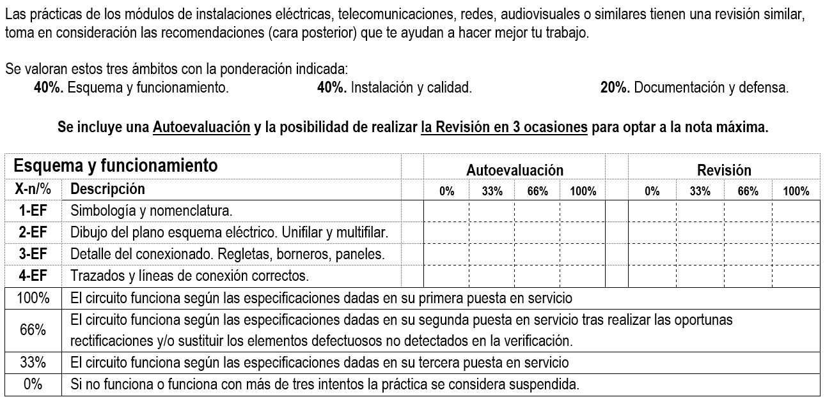
Nota: Documento en Anexo B: Rúbrica específica de instalaciones. Fuente propia.

Refuerzo y grupos de atención especial
La necesidad del concepto refuerzo y su organización en grupos de atención especial es la respuesta educativa a la diversidad y a la aceptación de todas las realidades del alumnado; y de manera específica varios autores (Mediavilla et al., 2020; Mercado, 2018) han aportado valor a la Formación Profesional.
Simplificando al máximo, se indican estos conceptos clave, a modo de guía:
- Es una técnica docente intrínseca de la estructura docente.
- Es una estrategia dinámica, ágil y, sobre todo, medible, al alumnado.
Es evidente, que previamente a cualquier acción, se realiza una fase análisis, que ha sido desarrollada previamente tal y como se indica a continuación:
- Contexto actual. Ver 2.3.6 Actuaciones, estudio y adaptaciones ACNEAE.
- Currículo, contexto y recursos del Centro Ver 2.1 Carácter del Centro.
- Circunstancias del aula Ver 2.3 Características del alumnado.
Y la contextualización, se concretan las actuaciones sobre estas tres realidades de Alumnado Con Necesidades Específicas de Apoyo Educativo (ACNEAE):
- Discapacidad visual.
- Dislexia.
- Altas Capacidades (AACC).
Es imprescindible consensuar e integrar en este proceso al Tutor, Dpto. de Orientación, equipo de docentes, Jefe de Dpto. y Jefatura de estudio.
- Adaptación: Ver en 6.4 Adaptación sobre tres tipos de ACNEAE.
  - Estudio de las características principales.
  - Necesidades específicas de apoyo educativo.
- Medidas: Ver en 6.5 Medidas de atención a la diversidad.
  - Organización de aula.
  - Metodología, motivación y autoestima.
  - Evaluación.

Legislación específica Estatal y de la Comunidad Autónoma de Aragón
Desde la Constitución Española (1978) en su art. 27 que reconoce el derecho a la educación y en su art. 14 que defiende la igualdad y no discriminación; transitando por las diferentes leyes educativas LOE (2006) y sus aportaciones en la LOMCE (2013) cuyas palabras clave son: calidad, inclusión e integración hasta concreciones en el Boletín Oficial de Aragón y en las diferentes instrucciones de la Consejería de Educación, cuyo elenco está en 3.3 Legislación específica alumnado con necesidades educativas especiales donde se han agrupado en tres bloques: inclusión, igualdad y convivencia.
Teniendo como base los principios de calidad educativa, equidad, inclusión, no discriminación, y flexibilidad que deben regir el proceso educativo de todo el alumnado como se recoge en la Ley Orgánica 8/2013, de 9 de diciembre, para la mejora de la calidad educativa (LOMCE) y de forma más concreta Decreto 188/2017, de 28 de noviembre, del Gobierno de Aragón, por el que se regula la respuesta educativa inclusiva y la convivencia en las comunidades educativas de la Comunidad Autónoma de Aragón y en la Orden ECD/1005/2018, de 7 de junio, por la que se regulan las actuaciones de intervención educativa inclusiva y con necesidad específica de apoyo educativo.
Atendiendo al tipo de medidas se diferencia entre:
- Ordinarias. Ver 6.3.1 Actuaciones generales de intervención educativa.
En la Comunidad Autónoma de Aragón, según la Orden 1005/2008, de 7 de Junio, las actuaciones generales son planificadas, de carácter ordinario y están dirigidas a todo el alumnado, incluyéndose en el Plan de Atención a la Diversidad del Centro y en el expediente del alumnado.
- Extraordinarias. Ver 6.3.2 Actuaciones específicas de intervención educativa.
El Departamento de Educación, Cultura y Deporte del Gobierno de Aragón (2017), en el artículo 20 del Decreto 188/2017 nos indica que se entiende por alumnado con necesidad específica de apoyo aquel que requiera una atención educativa diferente a la ordinaria, por presentar necesidades educativas especiales.

Evaluación específica del Proceso de enseñanza - aprendizaje
Tal y como se justifica posteriormente en las propuestas de 9. Proyecto de innovación e investigación educativa, con una nueva estrategia de evaluación, de carácter general y de forma ordinaria, se propone medir en base a los Resultados de Aprendizaje, tomando en consideración la aportación que realiza cada Unidad didáctica y sus actividades en dar respuesta de esta forma se favorece el proceso de enseñanza - aprendizaje de la totalidad de alumnado.
Y específicamente de forma extraordinaria, se indican unos aspectos para adecuar la programación a su diversidad:
Objetivos
- Concretar y priorizar por curso, trimestre, Unidades didácticas y clases.
Contenidos
- Especificar, alterar su secuencia y anticipar sus intereses.
Actividades
- Diseñar diversos grados o posibilidades de realización.
- Plantear espacios de libre ejecución con diferentes tipos de agrupamiento.
- Mejorar la aplicación a su diario y vida real según sus motivaciones.
Metodología
- Priorizar la expresión directa, la reflexión, la expresión y la comunicación.
- Adecuar el lenguaje, como herramienta, al nivel del alumnado.
- Integrar técnicas y estrategias útiles para todo el alumnado.
- Implementar técnicas de demostración, de modelado, de trabajo cooperativo.
- Priorizar métodos que permitan el aprendizaje por descubrimiento.
Evaluación
- Integrar la evaluación como una ocasión de aprendizaje, experiencia y reflexión.
- Utilizar procedimientos e instrumentos de evaluación y diversos.
- Medir una nueva estrategia de evaluación por Resultados de Aprendizaje.

Actuaciones de intervención educativa
En la Orden 1005/2008, de 7 de junio, por la que se regulan las actuaciones de intervención educativa inclusiva se definen las siguientes actuaciones de intervención educativa.

Actuaciones generales de intervención educativa
Las actuaciones generales se definen en el Centro y en el aula. Tienen la consideración de carácter ordinario, pudiendo ser dirigidas a todo el alumnado, a un grupo o a un solo alumnado.
Dichas actuaciones quedan reflejadas en el Plan de Atención a la Diversidad del Centro y en el expediente del alumnado.
- Prevención de necesidades y respuesta anticipada.
- Promoción de la asistencia y de la permanencia en el sistema educativo.
- Función tutorial y convivencia escolar.
- Propuestas metodológicas y organizativas.
- Oferta de materias incluidas en el bloque de asignaturas de libre configuración autonómica.
- Accesibilidad universal al aprendizaje.
- Adaptaciones no significativas del currículo.
- Programas de colaboración entre centros docentes, familias o representantes legales y comunidad educativa.
- Programas establecidos por la Administración competente en materia de educación no universitaria, así como otros en coordinación con diferentes estructuras del Gobierno de Aragón.

Actuaciones específicas de intervención educativa
Las actuaciones específicas son detectadas en una evaluación psicopedagógica del alumnado y se tratan como modificaciones significativas individualizadas y prolongadas en el tiempo.
- Adaptaciones de acceso.
- Adaptación curricular significativa.
- Flexibilización en la incorporación a un nivel inferior respecto al correspondiente por edad.
- Permanencia extraordinaria en las etapas del sistema educativo.
- Aceleración parcial del currículo.
- Flexibilización en la incorporación a un nivel superior respecto al correspondiente por edad.
- Fragmentación en bloques de las materias del currículo en Bachillerato.
- Exención parcial extraordinaria.
- Cambio de tipo de centro.
- Escolarización combinada.
- Programas específicos, tales como:
  - Programas de promoción de la permanencia en el sistema educativo.
  - Programas de Cualificación Inicial de Formación profesional.
  - Programas de atención al alumnado con problemas de salud mental.
  - Programas específicos en entornos sanitarios y domiciliarios.
  - Programa de atención educativa para menores sujetos a medidas judiciales.

Adaptación sobre tres tipos de ACNEAE
En concreto, se van a tratar de establecer una adaptación para el supuesto de tres perfiles de esta realidad del alumnado.
En cada uno de ellos se detallan las características principales y necesidades específicas de apoyo educativo.

Adaptación en discapacidad visual
Las características principales del alumnado que presenta deficiencia visual se concretan a continuación.
- Ritmo más lento de aprendizaje.
- Fatiga después de prestar atención visual.
- Dificultad para imitar tareas, conductas.
- Baja autoestima.
- Dificultad para relacionarse con los demás compañeros.
- Miedos provocados por las sombras.
Y sus necesidades específicas con deficiencia visual:
- Respetar el ritmo del alumnado, dejando más tiempo para su realización.
- Favorecer que el alumnado se planifique sus tareas.
- Potenciar su autonomía. No realizar una ayuda en caso que no sea necesaria.
- Realizar las presentaciones de las clases con estimulaciones multisensoriales, siendo necesaria todos los sentidos, en especial el tacto y oído.
- Proporcionarle de referencias de la situación de los elementos en una página de un libro o catálogo técnico.
- Realizar las prácticas con materiales reales.
- Proporcionar la información de forma anticipada, evitando sorpresas.
- Controlar y reducir el nivel de audio del aula.
- Realizar trabajos de exploración de materiales que va a manipular.
- Avisar de obstáculos y cambio en la disposición de material en el aula.

Adaptación en dislexia
Las características principales del alumnado que presenta dificultades en el aprendizaje de la lectura y/o escritura se concretan a continuación.
- Faltas de ortografía.
- Escritura desordenada y no estructurada adecuadamente.
- Comprensión lectora.
- Velocidad baja en la lectura de textos.
- Entonación inadecuada.
- No realiza las tareas según instrucciones recibidas.
A continuación, se describen las necesidades específicas del alumnado con dificultades en el aprendizaje de la lectura y/o escritura:
- Comprensión lectora.
- Saber extraer las conclusiones de un texto técnico.
- Evitar los errores en la lectura de textos.
- Adecuación de la velocidad de lectura.
- Mejorar la legibilidad de sus redacciones.
- Aplicar las reglas ortográficas adecuadamente.
- Aumentar el tiempo que presta atención a las explicaciones.
- Ser meticuloso en las tareas a realizar.
- Evitar reacciones impulsivas en la realización práctica de tareas.
- Respeto a las normas de convivencia en el aula.
- Aumentar su autoestima.
- Trabajar su tolerancia a la frustración.
- Aprender a respetar y relacionarse con compañeros de clase.
- Preguntar cualquier duda sobre las tareas a realizar.
- Saber escuchar e interiorizar los mensajes recibidos.
- Cuidado de los recursos materiales del aula.

Adaptación en Altas Capacidades (AACC)
Las características principales del alumnado que presenta Altas Capacidades (AACC) se concretan a continuación.
- Excelente expresión oral con vocabulario avanzado a su edad.
- Aprende muy rápidamente en temas de su interés.
- Tiene ideas originales y creativas.
- Pregunta detalladamente con mucha frecuencia.
- Facilidad en la resolución de problemas complejos.
- Tiene preferencias a abordar tareas novedosas.
- Aburrimiento ante tareas repetitivas y mecánicas.
- Es perfeccionista en las tareas que realiza.
Las necesidades específicas del alumnado con Altas Capacidades:
- Entorno y recursos que permitan estimular su creatividad.
- Sentirse miembro del grupo-clase.
- Disponer de autonomía para realizar tareas.
- Sentir la confianza de sus compañeros y su entorno.
- Reconocer sus logros.
- Destrezas sociales trabajando su asertividad y frustración.
- Nivel de enseñanza adaptada a su ritmo de aprendizaje.
- Acceder a recursos de nivel de complejidad más elevado.
- Realizar tareas de mayor dificultad que las del resto de la clase.
- Disponer de recursos técnicos relacionados con sus intereses.
- Proyectar y realizar tareas que lo considere como un desafío.
- Investigar sobre temas técnicos que le interesen.
- Tener encomendada una continua actividad mental.
- Relacionar información con otras materias.
- Planificar su proceso de aprendizaje.

Medidas de atención a la diversidad
Se van a describir las medidas de atención a la diversidad para el alumnado NEAE. Dichas medidas se encuentran incluidas en las actuaciones generales indicadas en Orden 1005/2018, de 7 de junio, por la que se regulan las actuaciones de intervención educativa inclusiva.

Medidas de atención a la discapacidad visual
- Organizar el aula para tener acceso a todos los recursos del aula.
- Permitir que disponga de autonomía en su movilidad en el aula.
- Instalar en el centro carteles informativos en braille.
- Facilitar información y estructura del contenido a impartir en clase.
- Disponer de materiales adaptados, tales como fotocopias de buena calidad, contraste, tamaño y fuente de letra, textos en relieve, braille).
- Formato electrónico sonoro o braille del contenido.
- Guion en formato braille de los elementos visuales utilizados.
- Fomentar el compañerismo en clase.
- Proporcionar más tiempo para la ejecución de las prácticas y tareas.
- Flexibilidad en el formato de entrega de las tareas.
- Determinar un horario de atención individualizada para resolución de dudas o adaptar contenidos.
Evaluación
- Valorar la evolución del proceso de ejecución de las tareas.
- Demostrar un interés en el alumnado, aumentando su confianza en el profesorado y compañeros del grupo-clase.
- Implicar al alumnado en las tareas a través de su participación en contestar preguntas adecuadas a su nivel
- Estimular de forma continua, motivando un mayor esfuerzo.
- No comparar sus logros con los obtenidos por sus compañeros.

Medidas de atención a la dislexia
- Ubicar al alumnado cerca de la mesa del profesor.
- Está rodeado de compañeros que colaboren con el alumnado.
- Facilitar de forma precisa los contenidos de las unidades didácticas a desarrollar en clase.
- Suministrar con anterioridad a impartirse los contenidos.
- Utilización de elementos gráficos y visuales para una mayor compresión.
- Utilización de TIC con el objetivo de motivar su mejora en las correcciones ortográficas.
- Utilización de software adecuado a la dislexia para realizar grabaciones en el aula.
- Adaptar el tiempo de realización de tareas escritas y prácticas.
- Realizar exposiciones orales y escritas cortas.
- Realizar tareas grupales, donde se sienta valorado.
- Determinar un horario de atención individualizada para resolución de dudas o adaptar contenidos.
Evaluación
- Realizar correcciones ortográficas únicamente del contenido técnico, para que el alumnado se centre en este sector.
- Corregir únicamente el contenido.
- Valorar el progreso de su mejoría durante el curso.
- Demostrar un interés en el alumnado, aumentando su confianza en el profesorado y compañeros del grupo-clase.
- Implicar al alumnado en las tareas a través de su participación en contestar preguntas adecuadas a su nivel
- Estimular de forma continua, motivando un mayor esfuerzo.
- No comparar sus logros con los obtenidos por sus compañeros.

Medidas de atención a la Altas Capacidades (AACC)
- Organización del aula para diferentes ritmos de trabajo.
- Creación de rincones de trabajo técnicos.
- Diseñar actividades con diferentes posibilidades de realización y de dificultad.
- El alumnado puede elegir las actividades entre las presentadas por el profesorado.
- Crear actividades individualizadas para el alumnado AACC, motivando la investigación sobre las mismas.
- Disposición de TIC en el aula para poder acceder a información.
- Realizar tareas grupales de diferentes tamaños y homogeneidad.
Evaluación
- La evaluación no es en comparativa con sus compañeros.
- La evaluación está basada por los trabajos, investigaciones, exposiciones orales, siendo el valor de los exámenes más residual.
- El alumnado AACC realiza su propia autoevaluación acompañada de un análisis del trabajo realizado, las dificultades superadas y objetivos alcanzados.
- Se evalúa el progreso del alumnado AACC, con gran importancia a los resultados obtenidos y los objetivos alcanzados.

Propuestas de innovación educativa
La innovación educativa se refiere a la introducción de mejoras en el ámbito de la educación, ya sea en el diseño de los programas educativos, en las metodologías utilizadas o en el uso de nuevas tecnologías.
Es un proceso que debe estar en constante evolución, adaptándose a los cambios de la sociedad y de la economía; y es esencial para que la educación cumpla su función de formar ciudadanos libres e iguales en una sociedad democrática.
El objetivo de la innovación educativa es siempre mejorar la calidad de la educación y hacerla más eficaz y eficiente; aunque, como en otros procesos, el modelo de cambio transita entre un modelo de mejora incremental a un modelo de ruptura más radical.
- Mejora continua. Se trata de un proceso de cambio continuo con pequeñas mejoras constantes.
- Ruptura disruptiva. Es un cambio más radical, como la introducción de un nuevo método o la implementación de un nuevo sistema.
Sobre todo, en educación se considera que un cambio brusco debe estar muy justificado; siendo siempre preferible una evolución a medio y largo plazo de mejora continua, analizada, planificada, medida y corregida en base a datos fiables.
Además del claro beneficio social, cada vez son más los países que están invirtiendo en innovación educativa ya que tiene un notable retorno económico.
Por tanto, para el alumnado de Formación profesional de Grado Básico (FPGB), muy vinculado al sector productivo, se realiza un detalle, sobre: qué, cuándo, por qué y cómo, dando respuesta en los apartados indicados:
- Qué Ver 7.1 Identificación de las metodologías y sus Criterios de Evaluación.
- Cuándo Ver 7.2 Justificación de la incorporación de elementos transversales.
- Por qué Ver 7.3 Introducción de la evaluación de la enseñanza.
- Cómo Ver del 7.4 al 7.6 Propuestas en TIC, metodologías activas y valores.

Identificación de las metodologías y sus Criterios de Evaluación
En Formación profesional, sobre todo en Grado Básico, las técnicas de enseñanza deben ser activas, más centradas en las actividades frente al desarrollo de los contenidos, que realmente deben integrarse dando respuesta a las prácticas, ejercicios, problemas y proyectos. Además, se han relacionado con 9. Proyectos de innovación e investigación educativa, en concreto en las tablas 10, 11 y 12 de este trabajo.
- Gamificación. Ver 9.2 de este trabajo, los meses sep. y oct. Objetivo: O1.
- TIC Ver 9.2 de este trabajo, los meses Nov. y dic. Objetivos: O1 y O2.
- Aprendizaje Basado en Problemas Igualmente, 2º Tri. Objetivos: O2 y O3.
- Aprendizaje Basado en Proyectos (ABP) Y en 3er Tri. Objetivos: O2 y O3.
Además, a lo largo de todo el curso, intentar de manera natura, introducir:
- Aprendizaje colaborativo / cooperativo, con experto externo, si es posible.
Y en concreto, deben también integrar al Alumnado con NEAE objeto de este trabajo: Discapacidad visual, dislexia y Altas Capacidades (AACC).

Introducción de la evaluación de la enseñanza
La evaluación de la práctica docente es un proceso continuo que permite medir y mejorar el rendimiento de los docentes y el impacto de la enseñanza en los alumnados.
- Trabajos prácticos (Px) permiten evaluar tanto la capacidad del alumnado para aplicar lo aprendido en la práctica como del profesorado para conocer el nivel de transmisión de los contenidos teóricos y evaluar el dominio de la materia.
- Trabajos escritos (E1) mediante la Corrección del Cuaderno del taller y de ciertos resúmenes de los contenidos e instalaciones realizadas en el aula taller es posible conocer la capacidad de síntesis del alumnado.
- Pruebas orales (E2) de preparación del examen, permiten evaluar, generalmente en grupo, la propia expresión oral, su confianza y seguridad con el conocimiento aprendido y, sobre todo, sus valores de respeto con la clase.
- Pruebas escritas (E3) permiten evaluar el conocimiento teórico del alumnado.

Justificación de la oportunidad de incluir elementos transversales
Un elemento transversal en educación es un tema, como la prevención de cualquier tipo de violencia, la eliminación de los comportamientos sexistas y estereotipos discriminatorios o el fomento de la conciencia medioambiental y de desarrollo sostenible, que se aborda desde diversas disciplinas y que tiene una relevancia especial en el ámbito educativo.
En muchos casos, se trata de temas que tienen una gran importancia social, como la violencia, sexistas, discriminación o el medio ambiente.
La inclusión de elementos transversales en la educación es una tendencia cada vez más extendida, ya que se considera que es una forma de abordar los problemas sociales de forma integral.
En muchos casos, se trata de temas que no se abordan de forma específica en ninguna disciplina, por lo que la inclusión de elementos transversales permite abordarlos de forma más amplia y completa.
Prevención de cualquier tipo de violencia.
La violencia es un problema muy relevante en la actualidad, por lo que es importante prevenirla desde la educación. En este sentido, se han desarrollado diversas metodologías de prevención de la violencia que se centran en la educación emocional y el fomento de la tolerancia y el respeto.
Eliminación de los comportamientos sexistas y estereotipos discriminatorios.
Los comportamientos sexistas y los estereotipos discriminatorios son un problema muy extendido en la sociedad, lo que genera una situación de desigualdad y discriminación. Por ello, es importante luchar contra ellos desde la educación, fomentando la igualdad de género y la no discriminación.
Fomento de la conciencia medioambiental y de desarrollo sostenible.
La conciencia medioambiental es un elemento clave para preservar el medio ambiente. En este sentido, la educación es una herramienta fundamental para fomentarla, ya que permite sensibilizar a las personas sobre la importancia de cuidar el medio ambiente.

Propuesta de actividades TIC
Las actividades TIC específicas de Formación Profesional en Grado Básico utilizan las mismas tecnologías generales de la información y la comunicación, como ordenadores, portátiles, tabletas o dispositivos móviles, de uso común en otras áreas a las que se añaden las aplicaciones singulares de esta área técnica.
Y en ocasiones, se trata de una forma de enseñanza muy eficaz, ya que permite que los alumnados aprendan de forma práctica y segura, sin necesidad de utilizar equipamiento real.
Se disponen de diferentes soluciones tecnológicas:
- Software de fabricante para programar, configurar o parametrizar los dispositivos específicos.
  - En pequeñas instalaciones domóticas, Logo de Siemens.
  - Iluminación. Controladores DMX sencillos.
  - En diseño, AutoCad Lite, QCad o LibreCad.
  - Ofimática. Microsoft, LibreOffice o GDocs.
- Simuladores para realizar prácticas previamente para asegurar su funcionamiento o cambios más arriesgados sin riesgo.
  - Electricidad: CADe SIMU. SEE Electrical.
  - Electrónica: Electronic Workbench (EWB) (demasiado complejo Multisim). Crocodile Clips. WinScope.
  - Generales: Calculadora científica
- Aplicaciones móviles desde el uso de una linterna, recordar un pedido, fotografiar una instalación para certificar,
  - Generales: Luxómetro, sonómetro, medición de redes WiFi.
  - Google Lens (o similares) para identificar rápidamente productos.
- Realidad virtual para el aprendizaje inmersivo y Realidad aumentada:
  - Dialux para conocer como quedaría iluminada una determinada estancia.

Propuesta de metodologías activas
Las metodologías activas son aquellas en las que el alumnado es el protagonista del proceso de aprendizaje, y en las que se fomenta la participación, el diálogo y el trabajo en equipo.
Una reflexión previa sobre el abuso (no uso) de Gamificación y TIC generalistas, sí que deben utilizarse a lo largo del curso, sobre todo en el primer trimestre, aunque puntualmente, ya que este perfil de alumnado necesita ilusionarse sin perder el objetivo final de aprender un oficio que se aprende trabajando en el aula - taller las competencias técnicas básicas.
Conviene recordar que su perfil profesional es, de forma muy resumida, instalador electricista donde el empleo de TIC específicas, sí es enormemente interesante.
Este tipo de metodologías se caracterizan por ser dinámicas, flexibles y adaptables, y por permitir que el alumnado construya su propio aprendizaje de manera activa.
Las metodologías utilizadas en la formación profesional son:
- Aprendizaje basado en problemas consiste en plantear un problema a los alumnados y guiarles en su resolución; y/o en resolver problemas reales, lo que permite que el alumnado aprenda de forma activa y significativa.
- Aprendizaje Basado en Proyectos (ABP) se basa en el desarrollo de proyectos, lo que permite que el alumnado adquiera conocimientos y habilidades de forma práctica.
- Aprendizaje colaborativo - cooperativo consiste en el trabajo en equipo, lo que fomenta el aprendizaje entre iguales y el desarrollo de habilidades sociales y de colaboración.
- Aprendizaje experto - experiencial se basa en el aprendizaje a partir de la experiencia activa y participativa, lo que permite que el alumnado adquiera conocimientos y habilidades de forma práctica, siendo el profesorado el que se convierte durante unas horas en un compañero de trabajo senior.

Detalle del Aprendizaje Basado en Proyectos (ABP)
En Formación Profesional, desde sus orígenes, siempre se ha trabajado por Proyectos; y desde los IES, quizá con diferentes denominaciones, se han incentivado la realización, presentación y defensa de la mejor carta de presentación y currículo de un alumnado, su saber hacer, dentro de una formación integral junto al saber y saber ser.
Ahora, con terminilogía anglosajona Skills, se da nombre a las Olimpiadas de Formación Profesional, eventos donde el alumnado demuestra sus destrezas y capacidades, aunque desde el curso 1987-88, el Premio Nacional Don Bosco, se reconocía el esfuerzo del alumnado de Formación Profesional.
Por tanto, sí es una metodología activa, aunque quizá no tan innovadora en Ciclos Formativos, donde tanto el alumnado como el profesorado, quizá sin formalizarlo como actualmente se indica, siempre ha utilizado esta metodología en sus clases siendo ejemplo de éxito. E integrada con el aprendizaje cooperativo, generalmente por parejas, une a todo el grupo de alumnados en la promoción de la colaboración.
En resumen, tiene el objetivo de la realización de una instalación, desarrollo de un producto o servicio o un proyecto, que se lleva a cabo completando una serie de tareas que impliquen un reto intelectual, basadas en el análisis e investigación, interpretación de los datos, la lectura de diferentes fuentes, la búsqueda de posibles soluciones la sintesis en la redacción y la defensa, posible debate y presentación oral.
En resumen:
- El alumnado no tiene la necesidad de memorizar ni de retener datos.
- El profesorado debe gestionar, animar, mediar, guiar y garantizar que los proyectos encuentren el equilibrio entre su habilidad y el desafío.
Es imprescindible que el alumnado tenga claros los Criterios de calificación del profesorado, es más que el alumnado sepa y tenga el reto de obtener la máxima calificación. Para ello están a disposición en Anexos: Anexo B: Rúbrica específica de instalaciones. Anexo C: Guía de proyectos de instalaciones y Anexo D: Escala Likert de evaluación. Oral y escrita.

Propuesta de desarrollo de valores de éticos, equidad y diversidad
La educación en valores éticos, de equidad y diversidad se centra en el proceso de formación de personas con unos principios y valores; y en el fomento de la igualdad de oportunidades y el respeto a la diversidad. Se trata de un proceso educativo que pretende formar a las personas en unos principios y valores que les permitan convivir en sociedad de manera responsable y respetuosa.
Este proceso de formación, de carácter transversal, se realiza a través de la enseñanza de unos contenidos integrados en las diferentes Unidades didácticas y relacionados con la ética, la igualdad y la diversidad, así como a través de la realización de actividades que fomenten el diálogo y el debate sobre estos temas.
De común acuerdo con el Dpto. de Orientación, se deben ir trabajando diferentes dilemas en asuntos relacionados con los contenidos y a ser posible de actualidad.
Éticos:
Límites éticos y jurídicos. Dependencia. Repercusión en el medio ambiente. Desequilibrios sociales
Equidad:
Introducción de ayudas. Fomento de las relaciones sociales y del desarrollo personal. Aproximación a los contenidos desde distintos puntos de vista y con distintos grados de complejidad. Posibilidades de elección, por parte del alumnado, del tipo de actividades y modo de realización. Apoyo de la autonomía personal.
Diversidad:
Empleo de diferentes de materiales didácticos. Flexibilidad en la generación de grupos de trabajo. Adaptación de los mecanismos de evaluación de acuerdo con el grupo. Disposición del aula
Y, sobre todo, requiere la implicación de todos los agentes educativos, así como el establecimiento de un clima de confianza y respeto en el aula.

Desarrollo de una (nueva) Unidad Didáctica
Se ha desarrollo con un elevado nivel de concreción una nueva Unidad didáctica, denominada: UD 13. ¡Tu proyecto domótico! de 33 horas de duración.
Se ha incluido, en Anexo E. Resumen de las Unidades didácticas de 1 a 12, una versión simplificada de cada una de las doce unidades didácticas previas, que se ajustan a la temporalización del módulo, para poner en contexto al lector.
En todas las Unidades didácticas se detalla su duración, su contribución a la Competencia profesional y al Objetivo del módulo; y se indican sus Objetivos didácticos específicos. Además, se relacionan con los Resultados de Aprendizaje asociados y sus Criterios de Evaluación.
El profesorado debe, sobre todo, en esta nueva Unidad didáctica pretende medir muy bien el grado de consecución de los Resultados de Aprendizaje, ya que intencionadamente los engloba a todos. De esa medida, se pone en valor el concepto de Evaluación continua para determinar si el alumnado puede superar el módulo.
Se ha desarrollado la Unidad didáctica atendiendo a una estructura clásica, de Enunciado y justificación en UD 13. ¡Tu proyecto domótico!, desarrollando brevemente los Objetivos didácticos específicos y contextualizando mediante su Relación de la UD con los CPPS, el OG y la correlación RA - CE, así como el detalle de la Contribución de la UD a la CPPS y la Contribución de la UD al OG, para finalmente relacionar en la siguiente tabla 8 de Temporalización con los Resultados de Aprendizaje, Criterios de Evaluación y las Actividades prácticas.
Y por sesiones, se van a trabajar los Contenidos, tanto Conceptuales, Procedimentales, y Actitudinales; desglosando por Actividades indicando las diferentes Metodologías, preferentemente activas, con especial esmero a la Atención a la diversidad incorporando los Espacios y recursos necesarios en el Aula – taller.
Tomando los Criterios de Evaluación como guía para, con diferentes Instrumentos de evaluación (corrección de actividades prácticas; revisión del cuaderno del taller, examen escrito y defensa oral de su actividad), medir al alumnado.

UD 13. ¡Tu proyecto domótico!
La conveniencia de esta Unidad didáctica pretende resolver diferentes realidades del trabajo diario con el alumnado de Formación Profesional de Grado Básico:
- Su inclusión añadida, sin reducir significativamente las horas del resto de UD, ya que en suma es un módulo muy amplio, rompe hacia el final de curso un ritmo sistemático, que pudiera hacerse monótono de prácticas secuenciadas.
- Posibilita, en mayor o menor manera, intrínsecamente ser una “recuperación” de todo el módulo, la idea no es nueva, ya en el Evangelio en Mateo 19, 23-30, nos indica el camino: “Los últimos serán los primeros y los primeros los últimos, donde el jornalero paga el mismo jornal con independencia de su trabajo”.
Sé que es difícil, como lo fue en su momento, asimilar este concepto aunque si se piensa que no se perjudica al que siempre ha ido bien (que necesito menos nuestra ayuda) y se da una oportunidad al alumnado que le costó más madurar y arrancar a trabajar fruto, posiblemente, de nuestro esfuerzo docente.
- Les aporta una visión integradora de su futuro desarrollo profesional y, sobre todo, se debe empezar a trabajar en equipos de trabajo de forma ágil, de ahí la conveniencia del Aprendizaje Basado en Proyectos (ABP) ya que, generalmente, van a trabajar dentro de un equipo, al menos, por parejas.
Objetivos didácticos específicos
Siguiendo un esquema similar, siempre conviene identificar / conocer; y montar / instalar / probar; diferentes dispositivos, equipos, elementos, etc. utilizando herramientas adecuadas, observando las normas técnicas y en la calidad requerida.
- Identificar los elementos que conforman una vivienda con instalación domótica.
- Conocer los puntos de utilización de cada uno de los circuitos de viviendas.
- Montar los diferentes circuitos eléctricos y domóticos de la vivienda.
- Instalar el cableado eléctrico y domótico de la vivienda.
- Montar y probar los sensores y actuadores en la vivienda.

Relación de la UD con los CPPS, el OG y la correlación RA - CE
Brevemente la aportación de la nueva Unidad Didáctica en CPPS, OG, RA y CE. Intencionadamente, por su carácter resumen totalizador del módulo, aborda todos los Resultados de Aprendizaje.
Competencias Profesionales, Personales y Sociales (CPPS):
- a, b, c, d, e, f, h.
Objetivo General (OG):
- a, b, c, d, e, f, g, h.
Resultados de Aprendizaje (RA) y Criterios de Evaluación (CE):
- CE1 (a, b, c, d, g, h, i, j), CE2 (e, f, h, i, j), CE3 (d, e, f), CE4 (b, c, d, e, f, h),
CE5 (a, c, d, e, f, g, h).
Contribución de la UD 13 a la CPPS
Elenco de CPPS a los que da respuesta la UD 13.
a) Acopiar los materiales y herramientas para acometer la ejecución del montaje o del mantenimiento en instalaciones eléctricas de baja tensión, domóticas y de telecomunicaciones en edificios.
b) Montar canalizaciones y tubos en condiciones de calidad y seguridad y siguiendo el procedimiento.
c) Tender el cableado en instalaciones eléctricas de baja tensión y domóticas en edificios, aplicando las técnicas y procedimientos normalizados.
d) Montar equipos y otros elementos auxiliares de las instalaciones electrotécnicas en condiciones de calidad y seguridad y siguiendo el procedimiento establecido.
e) Aplicar técnicas de mecanizado y unión para el mantenimiento y montaje de instalaciones, de acuerdo a las necesidades de las mismas.
f) Realizar pruebas y verificaciones básicas, tanto funcionales como reglamentarias de las instalaciones, utilizando los instrumentos adecuados y el procedimiento.
h) Mantener hábitos de orden, puntualidad, responsabilidad y pulcritud a lo largo de su actividad.
Contribución de la UD 13 al OG
Elenco de OG a los que da respuesta la UD 13.
a) Seleccionar el utillaje, herramientas, equipos y medios de montaje y de seguridad, reconociendo los materiales reales y considerando las operaciones a realizar, para acopiar los recursos y medios.
b) Marcar la posición y aplicar técnicas de fijación de canalizaciones, tubos y soportes utilizando las herramientas adecuadas y el procedimiento establecido para realizar el montaje.
c) Aplicar técnicas de tendido y guiado de cables siguiendo los procedimientos establecidos y manejando las herramientas y medios correspondientes para tender el cableado.
d) Aplicar técnicas sencillas de montaje, manejando equipos, herramientas e instrumentos, según procedimientos establecidos, en condiciones de seguridad, para montar equipos y elementos auxiliares.
e) Identificar y manejar las herramientas utilizadas para mecanizar y unir elementos de las instalaciones en diferentes situaciones que se produzcan en el mecanizado y unión de elementos de las instalaciones.
f) Utilizar equipos de medida relacionando los parámetros a medir con la configuración de los equipos y con su aplicación en las instalaciones de acuerdo a las instrucciones de los fabricantes para realizar pruebas.
g) Sustituir los elementos defectuosos desmontando y montando los equipos y realizando los ajustes necesarios, para mantener y reparar instalaciones y equipos.
h) Verificar el conexionado y parámetros característicos de la instalación utilizando los equipos de medida, en condiciones de calidad y seguridad, para realizar operaciones de mantenimiento.

Organización, secuenciación y temporalización de los contenidos
En la tabla siguiente se secuencian y ordenan todas las Actividades propuestas, como el Contenido Teórico (CT) y el Contenido Práctico (CP), junto con los Recursos (en subrayado) y los Instrumentos de evaluación (IE), indicando su contribución porcentual asociada a los Criterios de Evaluación (CE) e indicando su temporalización en horas (H), quedando toda esta información en una única tabla 8:
Recordar que esta UD pertenece a la 3ª Ev., que pondera al 40% y como se indica como se indica en 5.9.1 Criterios de calificación la ponderación del contenido teórico (CT) es del 35% y del práctico (CP) el 65%.
Tabla 8.
Guía resumen de todas actividades propuestas de la UD 13.
CT | CP | IE | CE | Contenido (/*** no exigible) | Recursos | H.
X |  |  |  | UD 13. Presentación de la Unidad didáctica. Pizarra y proyector. |  | 1
X |  |  |  | T1. Detectores gas. Monóxido de carbono. Libro de texto. |  | 2
 | X | 5% | CE1 (a,b,c,d,g)  CE3 (d),CE5 (a) | P1. Consultar elementos domóticos vivienda. Catálogos / online. |  | 1
X |  |  |  | T2. Sensores técnicos. De presencia y volumétricos (PIR). Magnéticos. |  | 1
X |  |  |  | T3. Sensores “ambientales”. Viento. Temperatura. |  | 2
 | X | 15% | CE1 (a,b,c,d,g) | P2. Presupuesto – listado de materiales. |  | 6
X |  |  |  | T4. Actuadores. Relés. Motores de persianas y toldos. Electroválvulas. |  | 1
 | X | 35% | CE1 (h,i,j),  CE2 (e,f,h,i,j),  CE3 (e,f)  CE4 (c,d,e,f,h)  CE5 (c,d,e,f,g,h) | P3. Desarrollo proyecto domótico de vivienda. |  | 10
 | X | 10% | CE1 (a,b,c,d,g)  CE3 (d),CE5 (a) | P4. Elaboración documentación: Dirección de obra. |  | 6
X |  | 10% | CE1 a 5 (todos) | E1. Corrección de “Tu primer proyecto domótico”. Rúbrica. |  | 1
X |  | 5% | CE1 a 5 (todos) | E2. Defensa del “Tu primer proyecto domótico”. |  | 1
X |  | 20% | CE1 a 5 (todos) | E3. Examen teórico de la unidad. |  | 1
Nota: El contenido práctico tiene mayor peso que el contenido teórico. Fuente propia.

Resultados de Aprendizaje, Criterios de Evaluación y actividades prácticas
En el taller de instalaciones se desarrollan, en zonas diferenciadas o comunes, el Contenido Teórico (CT) y el Contenido Práctico (CP), donde se promueven la integración de los ambos contenidos para proporcionar una visión global del proceso de enseñanza.
Se han asociado las diferentes actividades Prácticas (Px) a los diferentes Criterios de Evaluación (CE) vinculados a sus Resultados de Aprendizaje (RA).
Tabla 9.
Relación del contenido práctico (Px) con los RA y CE de la UD 13.
RA1. Selecciona los elementos, equipos y herramientas para la realización del montaje y mantenimiento de instalaciones eléctricas de edificios, relacionándolos con su función en la instalación.
CE1 | a) Se han identificado los canales, tubos y sus soportes y accesorios de fijación, P1, P2.  b) Se han identificado los distintos tipos de conductores según su aplicación. P1, P2.  c) Se han identificado las cajas, registros, los mecanismos según su función. P1, P2, P4.  d) Se han descrito las distintas formas ubicación de registros (empotrado o superficie). P1, P2, P4.  g) Se han asociado las herramientas y equipos utilizados en el montaje y mantenimiento P1, P2, P4.  h) Se ha ajustado el acopio del material, herramientas y equipo al ritmo de la intervención. P3.  i) Se ha trasmitido la información con claridad, de manera ordenada y estructurada. P3.  j) Se ha mantenido una actitud ordenada y metódica. P3.
RA2. Monta canalizaciones, soportes y cajas en una instalación eléctrica de baja tensión y/o domóticas, replanteando el trazado de la instalación.
CE2 | e) Se ha marcado la ubicación de las canalizaciones y cajas. P3.  f) Se han preparado los espacios destinados a la ubicación de cajas y canalizaciones. P3.  h) Se han respetado los tiempos estipulados para el montaje aplicando las normas específicas del reglamento eléctrico en la realización de las actividades. P3.  i) Se han realizado los trabajos con orden y limpieza, respetando las normas de seguridad. P3  j) Se ha operado con autonomía en las actividades propuestas. P3.
RA3. Tiende el cableado entre equipos y elementos de las instalaciones eléctricas de baja tensión y/o domóticas, aplicando técnicas de acuerdo a la tipología de los conductores y a las características de la instalación.
CE3 | d) Se han descrito los tipos de guías pasacables más habituales. P1, P4.  e) Se ha identificado la forma de sujeción de los cables a la guía. P3.  f) Se han preparado los cables tendidos para su conexionado dejando una «coca» (longitud de cable adicional), y etiquetándolos. P3.
RA4. Instala mecanismos y elementos de las instalaciones eléctricas y/o domóticas, identificando sus componentes y aplicaciones.
CE4 | c) Se han ensamblado los elementos formados por un conjunto de piezas. P3.  d) Se han colocado y fijado mecanismos, actuadores y sensores en su lugar de ubicación. P3.  e) Se han preparado los terminales de conexión según su tipo. P3.  f) Se han conectado los cables con los mecanismos y aparatos eléctricos asegurando un buen contacto eléctrico y la correspondencia entre el cable y el terminal del aparato o mecanismo. P3.  h) Se han colocado embellecedores y tapas cuando así se requiera. P3.
RA5. Realiza operaciones auxiliares de mantenimiento de instalaciones eléctricas y/o domóticas de edificios, relacionando las intervenciones con los resultados a conseguir.
CE5 | a) Se han descrito las averías tipo en instalaciones eléctricas en edificios. P1, P4.  c) Se ha inspeccionado la instalación comprobando visual o funcionalmente la disfunción. P3  d) Se ha reconocido el estado de la instalación o de alguno de sus elementos efectuando pruebas funcionales o medidas eléctricas elementales. P3.  e) Se ha verificado la ausencia de peligro para la integridad física y para la instalación. P3.  f) Se ha sustituido el elemento deteriorado o averiado siguiendo el procedimiento establecido, o de acuerdo a las instrucciones recibidas. P3.  g) Se han aplicado las normas de seguridad en las intervenciones de reparación instalación. P3.  h) Se ha demostrado responsabilidad ante errores y fracasos. P3.
Nota: Detalle para una adecuada evaluación por Resultados de Aprendizaje. Fuente propia.

Desglose por sesiones
El desarrollo de la Unidad didáctica es bastante sencillo, en cada sesión se marca la duración, sus recursos y los Criterios de evaluación. Además, se hace un detalle de la tabla 8. Guía resumen de todas actividades propuestas de la UD 13.
General en todas las sesiones:
- Duración. Marcada en cada sesión.
- Recursos: En general, pizarra, proyector y ordenadores. Y es importante contar con un aula tipo equipada según se indica en el Anexo I: Equipamiento aula taller
- Criterios de calificación: 65 % realización y superación de todas las prácticas, 35 % evaluación, tanto del contenido teórico (examen escrito) como práctico (corrección y defensa del proyecto). Siempre media con >=5 en todo. Se añade un 10% por buena actitud (sin partes de comportamiento en el desarrollo de UD).
A continuación, se van a desglosar en tres bloques de sesiones teóricas, prácticas, de evaluación, incluyendo de seguimiento de la actitud:
Sesiones teóricas:
- 1 h. La primera de presentación. Fundamental captar su atención.
- 7 h. Presentación UD 13 de 1h., T1 de 2h., T2 de 1h., T3 de 2h. y T4 de 1h.
Sesiones de prácticas:
- 23 h. P1 de 1h., P2 de 6h., P3 de 10h. y P4 de 6h.
- 65 %. El mayor peso siempre en las actividades prácticas.
Sesiones evaluación y de seguimiento de la actitud:
- 3 horas. E1 de 1h., E2 de 1h. y E3 de 1h.
- 35 % + (10 % extra) por actitud, sin partes de comportamiento.
- 10 minutos durante en una sesión hacia el final de la semana en toda la UD.
Una observación final: utilizar un libro de texto en formato electrónico no convierte las clases en interactivas ni al profesorado en innovador; y su silogismo inverso tampoco es cierto, por tanto, donde proceda, e incluso sea más conveniente, se sigue usando, el papel.

Sesiones teóricas
Estas sesiones deben ser muy visuales, con clases muy descriptivas utilizando presentaciones con Proyector y apoyado por pequeñas notas en la pizarra y, quizá algo, llamativas, buscando el impacto y la sorpresa. La primera sesión, sobre todo, debe enganchar al alumnado, despertar su curiosidad siendo nuestro objetivo que se convierta en interés. Es tan difícil para el profesorado como fácil es ver en sus ojos la respuesta.
- Sesión 1. Presentación de la Unidad didáctica (1 h.)
Es básico indicar los objetivos, la temporalización y su evaluación; y, sobre todo, es fundamental trasladar el beneficio que van a obtener como profesionales. Explicarles que en el mundo laboral se trabaja por “encargos” y “en equipo”; haciendo “rápido y bien las cosas” para “ganarte la vida” con un oficio.
- Sesión 2. T1. Detectores gas. Monóxido de carbono (2 h.)
- Sesión 4. T2. Sensores técnicos. De presencia y volumétricos. Magnéticos (1 h.)
- Sesión 5. T3. Sensores “ambientales”. Viento. Temperatura (2 h.)
- Sesión 7. T4. Actuadores. Relés. Motores persianas y toldos. Electroválvulas (1 h.)
Todas las sesiones teóricas (Tx) tienen una estructura similar:
- Exposición. Alejados de una clase magistral. Frases cortas y mensajes claros.
- Incorporar videos cortos (< 5 minutos) de YouTube, Vimeo o incluso TikTok. de cuestiones técnicas muy concretas.
- Hacer test, hacia el final de la clase, utilizando herramientas como Kahoot!, Quizizz, etc. Atención, a la excesiva competitividad que pueda presentarse ya que el objetivo es la colaboración e impedir que estén integrados.
- Buscar y analizar información técnica en manuales en papel, en manuales online (en el repositorio académico y en web general), usando Lens de Google para encontrar información por su fotografía.
- Elaborar un micro trabajo “resumen” de una página en Docs de Google, a modo, de chuleta sobre los productos, fabricantes, distribuidores

Sesiones prácticas
- Sesión 3. P1. Consultar elementos domóticos vivienda (1 h.)
Como se indica en tabla 8, su ponderación: 5 %, CE1 (a,b,c,d,g), CE3 (d), CE5 (a).
Realizar una actividad simulando una consulta técnica por móvil y email (un clásico) a un distribuidor o fabricante desde un instalador que tiene un problema en dos escenarios en la oficina y en la obra (subido a una escalera). Se realiza por parejas, cambiando su rol.
- Sesión 6. P2. Presupuesto – listado de materiales (6 h.)
Como se indica en tabla 8, su ponderación: 15%. CE1 (a,b,c,d,g).
En base a un plano de arquitectura e instalaciones se debe incorporar un sistema domótico, el profesorado encarga diferentes retos en función del alumnado y siempre pauta el nivel de dificultad e ir completando un modelo de referencia compartido en tiempo real en GSheet de Google y en el proyector del aula. El alumnado puede utilizar: Ofimática Microsoft Excel, Google Sheets. LibreOffice Calc.
Los alumnos más aventajados pueden trabajar con listados en Presto de proyectos profesionales, y quizá, en BaseGes con la base de datos DataPack.
- Sesión 8. P3. Desarrollo proyecto domótico de vivienda (10 h.)
Como se indica en tabla 8, su ponderación: 35 %. CE1 (h,i,j), CE2 (e,f,h,i,j), CE3 (e,f), CE4 (c,d,e,f,h), CE5 (c,d,e,f,g,h)
En base a los recursos del aula, los elementos y disposición incorporar, complementando una instalación eléctrica sencilla, diferentes elementos domóticos. Se trabaja por parejas. Como en ocasiones los recursos técnicos son limitados, se disponen las cajas y cableado; y se utilizan los elementos específicos en las entregas parciales, siguiendo Tx del contenido teórico. Se deja a libertad del profesorado intercalar algunas sesiones de contenido teórico dentro de esta sesión o incluso repetir una parte.
- Sesión 9. P4. Elaboración documentación “Dirección de obra” (6 h.)
Como se indica en tabla 8, su ponderación: 10 %. CE1 (a,b,c,d,g), CE3 (d),CE5 (a).
Elaborar la clásica memoria de prácticas, aunque en este caso con un perfil de certificación de obra. Incluir fotografías y un manual de funcionamiento de usuario.

Sesiones de evaluación
Es necesario convertir la evaluación en un momento formal y serio; donde el alumnado argumenta, justifica y defiende su actividad; aunque, si se me permite la apreciación más que una situación desagradable necesaria para superar el módulo debe ser un momento de alegría por la consecución de un hito.
¿Como valorar el trabajo diario y el esfuerzo en mejorar? Su medición: Es compleja.
Este perfil de alumnado, con baja resiliencia, debe trabajarse permanentemente desde la prevención diaria de su actividad; para ello vienen muy bien las rúbricas Anexo B: Rúbrica específica de instalaciones. Anexo C: Guía de proyectos de instalaciones y Anexo D: Escala Likert de evaluación. Oral y escrita.
- Sesión 10. E1. Corrección de “Tu primer proyecto domótico”. Rúbrica (1 h.)
Como se indica en tabla 8, su ponderación: 10%. CE1 a CE5 (todos).
El proceso de corrección pasa por un primer paso de Autocorrección y una corrección con 3 intentos para optar al 100% de la calificación final. Anexo B.
- Sesión 11. E2. Defensa del “Tu primer proyecto domótico” (1 h.)
Como se indica en tabla 8, su ponderación: 5%. CE1 a CE5 (todos).
De manera análoga, se busca mejorar la expresión oral y la capacidad de hacer frente a las preguntas. Anexo D.
- Sesión 12. E3. Examen teórico de la unidad (1 h.)
Como se indica en tabla 8, su ponderación: 20%. CE1 a CE5 (todos).
Un ejercicio de desarrollo donde se le pregunta al alumnado por: el contenido teórico, el cuestionario final del tema y sobre su propia elaboración del micro trabajo “resumen” de una página en Docs de Google, a modo, de chuleta.
El examen se realiza con todo el material a su alcance (favorece que tengan ordenados los materiales de estudio), incluso con la posibilidad de consultar dudas al profesorado (evita el argumento – excusa del bloqueo); básicamente las cuestiones deben trabajar la justificación argumentada. Desde siempre, he dejado en los exámenes todo el material a disposición del alumnado; ya que favorece una conexión con el mundo laboral.

Sesiones de seguimiento de la actitud
Este alumnado presenta características de difícil adaptación social y académica, entre otras, se pueden resumir: Desarraigo escolar y elevados suspensos; falta de motivación y absentismo; y baja autoestima, indisciplina y rebeldía.
Se aporta en el Anexo F: Seguimiento de la actitud un documento para ayudar al desarrollo de estas sesiones, que pretenden ser una unión de tutoría, de autoevaluación y de compromiso de mejora del alumnado. Es conveniente mantener una continua presión en cuanto a comportamiento, desde la reflexión y no únicamente desde el castigo.
Los objetivos pueden ser, tomando los siguientes puntos como base de trabajo:
- Aumentar la comunicación y confianza entre el alumnado. (Poca comunicación).
- Identificar estrategias para resolver conflictos. (Gestión emociones).
- Tomar conciencia de la realidad del resto del alumnado (Baja empatía).
- Reflexionar sobre el comportamiento grupal e individual (Faltas de respeto).
- Favorecer el diálogo intercultural en el alumnado (Actitud racista).
- Erradicar toda forma de discriminación hacia las mujeres. (Actitud misógina).
Metodología. Conciliadora, de puesta en común y de trabajo en el aula.
- Preparación previa. Personal / casa / familia / amigos / entorno.
- Desarrollo en el aula. Recurso: video / presentación / web / radio prensa. Trabajo: individual / parejas. Conclusión: debatir / acordar. Compromiso: individual / grupal.
- Seguimiento y evaluación.
  - Plantear de qué manera se va a revisar si se están alcanzando los objetivos,
  - Seguir los avances y su ajuste al proyecto de manera prevista
Calendario. Sesiones de 10 minutos de duración, hacia el final de la semana, para poder evaluar el comportamiento y adquirir un compromiso para la semana próxima.
En caso que se estime necesario, podría utilizarse un documento anónimo, se deja el Anexo G: Encuesta sobre violencia en el aula como referencia, para identificar realidades más graves que no se pongan de manifiesto verbalmente en las sesiones.

Seguimiento en un Cuaderno digital del profesorado
Se dispone un cuaderno, ver más información en Anexo H: Cuaderno digital del profesorado desarrollado en Excel. Las figuras más significativas a modo de ejemplo.
Figura 9.
Cuaderno digital, entrada de datos del módulo y RA ponderados.
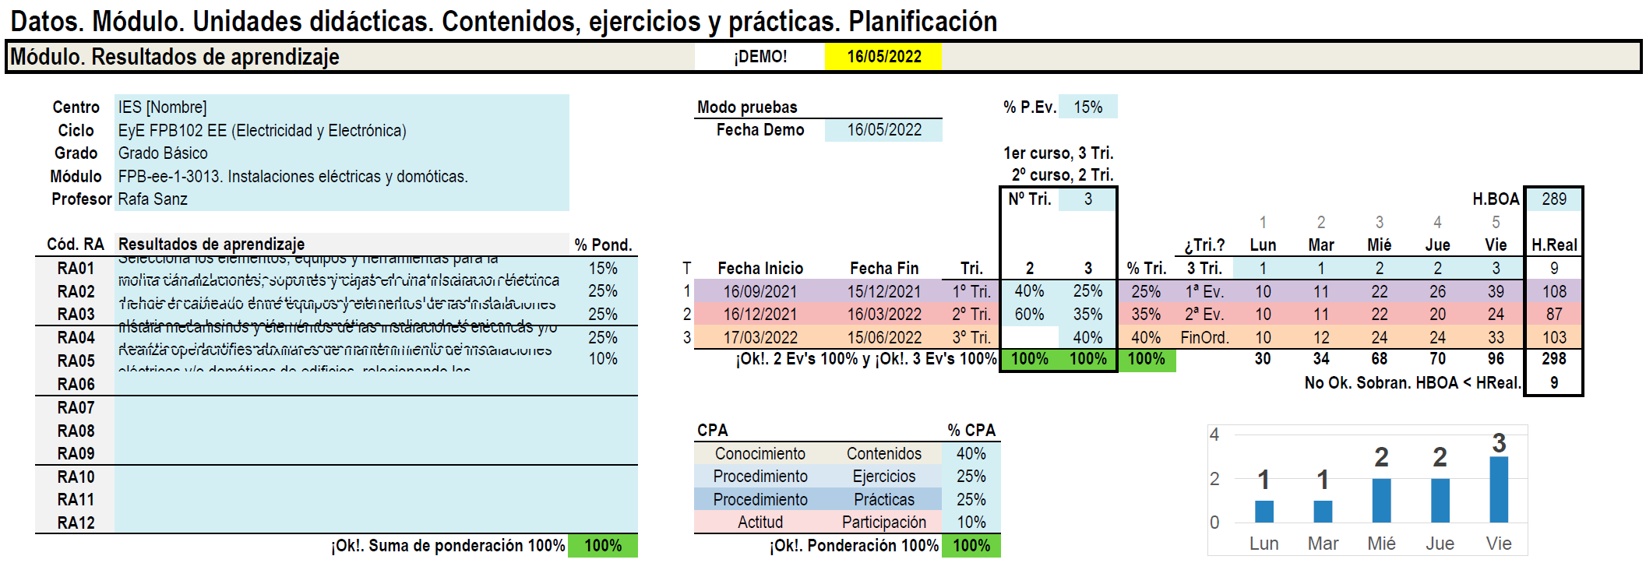
Nota: El trimestre 1º pesa un 25%, el 2º un 35% y el 3º un 40%. Fuente propia.
Figura 10.
Cuaderno digital, temporalización y asociación de UD con los RA.
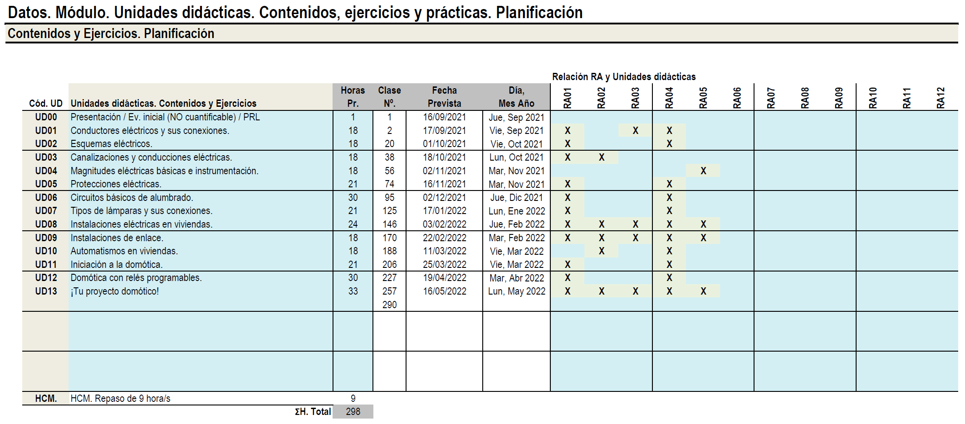
Nota: El sistema calcula que día de la semana arranca cada UD. Fuente propia.
Figura 11.
Cuaderno digital, evaluación global tradicional y por RA.
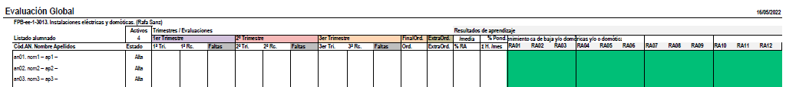
Nota: Posibilita la medición del grupo e individual por RA. Fuente propia.

Herramientas online de apoyo a la formación presencial
¿Qué valor aporta una herramienta online de apoyo a la formación presencial?
Para la gestión de contenidos y presentación de actividades, se han usado plataformas basadas en OpenSource, como Moodle, en concreto https://www.aeducar.es/ potenciada desde el confinamiento, hasta personalizaciones de diferentes IES; y el clásico Classroom de Google, que es gratuito, aunque gestionado por una empresa privada.
¿Por qué es conveniente tener un repositorio de contenidos adicionales organizado por Módulos y por Áreas? Porque cuando se le solicita al alumnado que busqué en web, es necesario enseñarle a buscar, aunque en paso previo es conveniente dirigir su foco, por ello, se mantiene una web https://www.docentec.es/, donde se organizan un conjunto de materiales y recursos por Módulos didácticos asociadas a unos Contenidos por áreas: 1. Generales, 2. Eléctricos, 3. Electrónicos, 4. Industriales, 5. Telecomunicaciones e 6. Informática; junto a anexos vinculados al mundo laboral: 6. Reglamentos, 7. Proyectos, 8. Bibliografía y 9. Fabricantes.
Figura 12.
DocenTec. Herramienta online de apoyo a la formación presencial.
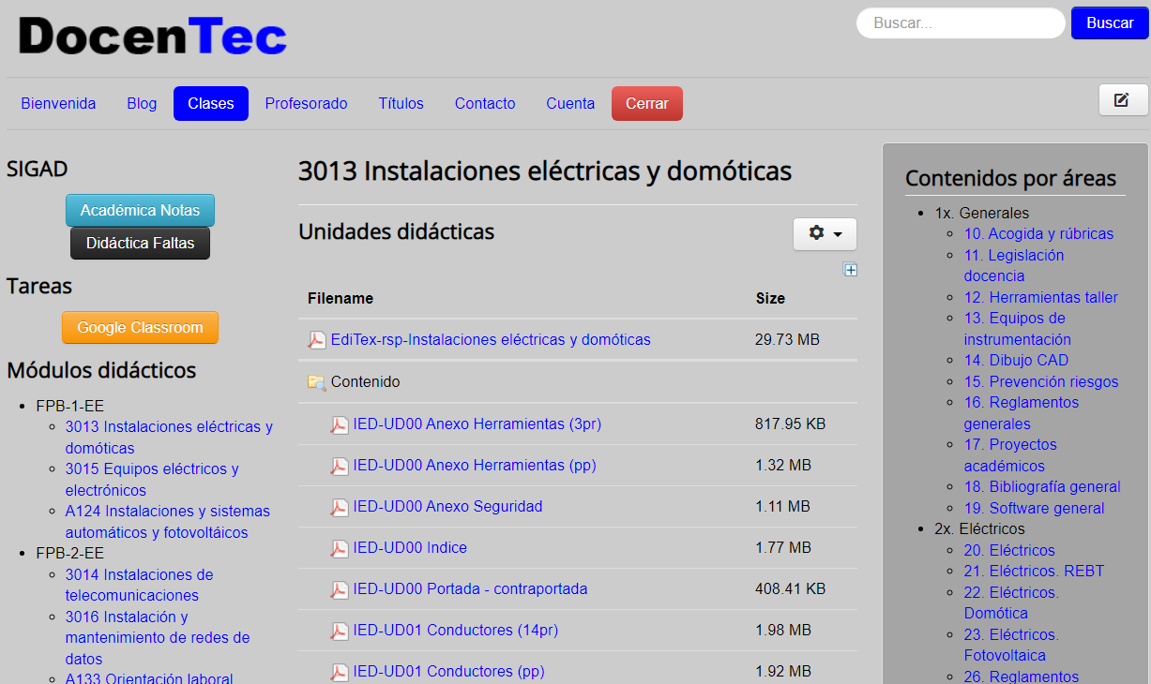
Nota: Desarrollada en Joomla, sin utilizar ningún LMS específico. Fuente propia.

Espacios y recursos didácticos. Bibliografía
Por el perfil del alumnado es conveniente seguir un libro especializado, por ejemplo: “Instalaciones eléctricas y domóticas” de la Editorial Editex y autor: Juan Carlos Martín; así como trabajar con el “Reglamento Electrotécnico de Baja Tensión (REBT)”, de cualquier editorial o directamente del BOE, y con sus Instrucciones Técnicas Complementarias (ITC), en concreto la ITC-51, a modo de fichas de trabajo.
Además, se utilizarán los materiales disponibles en el taller de instalaciones:
- Equipamiento aula: Banco de trabajo, panel universal de trabajo, armarios libros y estantería materiales.
- Juego de herramientas por puesto de trabajo: Caja de herramientas, alicate universal, de punta redonda, de punta plana y corta-hilos; destornillador plano grande, plano pequeño de regletas, de estrella mediano y grande; y tijeras de electricista. Mecanismos eléctricos, interruptores, conmutadores, etc.
- Instrumentos de medidas eléctricas y electrónicas: Polímetro, osciloscopio, medidor de aislamiento, medidor de tierras, pinzas amperimétricas, voltímetros y amperímetros de CC/CA y vatímetros,
- Pequeñas máquinas para mecanizado: Taladro, remachadora, crimpadora y cortatubos.
- Redes de distribución. Aparamenta, contador de medida de energía y equipo de puesta a tierra.
- Equipos de protección individual (EPI’s): Guantes de electricista, botas,
gafas y casco de seguridad.
- Estimación de consumo de fungible: 100 m. Cable de 1x1.5mm², 1x2.5 mm². 50 m. Cable de 1x4 mm², 1x6 mm². 50 m. Tubo corrugado de 16 / 20 mm. 15 m. Tubo corrugado de 40 mm. 10 m. Tubo rígido de PVC de 20 mm.
10 m. Tubo de acero de 20 mm. 50 u. Regleta de 6 mm², 10 mm², 16 mm².
100 u. Abrazaderas 16 / 20 mm. 100 u. Tirafondos de varias longitudes y .
Además, gracias a la amplia variedad de fabricantes, marcas y modelos de elementos es posible dotar al alumnado de una visión de mercado global; aquí se indica un breve elenco de catálogos, manuales técnicos y revistas especializadas.
- Revistas: El instalador, ProInstalaciones, Casadomo, ESEficiencia.
- Catálogos de venta online: Farnell, RS Components, Diotronic.
- Equipos de Protección Individual (EPI): Deinsa, Dupont, Sacla, Segurinsa.
- Conductores: Pirelli, Top Cable, Cabletec, Sumcab, Prysmian, General Cable.
- Herramientas: Weidmüller, Wago, Phoenix-contact.
- Pequeño material eléctrico: BJC, Simón, Jung, Schneider Electric, Himel Theben, Hager, Niessen, Jangar, Berker, Gewiss, Legrand.
- Conectividad y cajas de conexionado: Gaestopas, Marechal, IDE, Harting.
- Canalizaciones y rejillas: Pemsa, Bachmann, Legrand, Simon.
- Cajas, cuadros eléctricos y caja general de protección: IDE, Jangar, Retex, Himel, Rittal, Krone.
- Equipos de medida: Hameg, Yokogawa, Advantech, Promax, Fluke, Chauvin Arnoux, Carlo Gavazzi.
- Aparamenta: Arteche, Marechal, Murrelectronik, Eaton-Moeller.
- Protecciones eléctricas: Siemens, Schneider Electric, Himel, Hager, Telergon, Eaton-Moeller, Cirprotec.
- Iluminación: Osram, Philips, Sylvanya, Normalux, Ilusol, Disano, Deltalight, Daisalux, Carandini.
- Automatismos: Dinuy, S&P, Omron, Orbis, Phoenix, Contact, Pilz, Delta Dore, Circutor, Circontrol, AKO.
- Sensores y actuadores: Electromatic, Dachs, Leuze.
- Autómatas y relés programables: Siemens, Schneider Electric.
- Paneles de visualización: Siemens, Schneider Electric, Pro-Face.

Proyecto de innovación e investigación educativa
La respuesta a la pregunta ¿qué es innovar en educación? es compleja; aunque como primera aproximación es posible tomar la definición de la Wikipedia (Innovación educativa - Wikipedia, la enciclopedia libre, s. f.) de la que se obtienen dos ejes principales:
- Incorporación sistemática y planificada de prácticas transformadoras.
- Orientadas a mejorar los procesos de enseñanza y aprendizaje.
Por tanto, se procede a desarrollar siguiendo un esquema similar al conocido Ciclo de la mejora continua de Deming, varios autores justifican el empleo de esta metodología en la práctica docente (Lepeley, 2022):
- Justificar la innovación docente.
- Definir sus objetivos.
- Programar su implantación.
- Evaluar la mejora.
- Definir el cuestionario de valoración.

Justificación de la innovación docente
Se va a trabajar en el proceso de evaluación ya que Formación Profesional de Grado Básico tiene una dificultad especial, se nombran, al menos, tres motivos:
- El alumnado está muy estigmatizado y, en general, tiene baja autoestima.
- Los niveles de abandono son altos ante cualquier situación de dificultad.
- Las difíciles relaciones interpersonales entre el alumnado y con profesorado.
Además, el Real Decreto 127/2014, de 28 de febrero recoge, al menos, en el Artículo 12. Organización y metodología de estas enseñanzas, en su Apartado 3 donde expresa el carácter integrador de todos los módulos y en el Artículo 23. Evaluación, donde desde su apartado 1 se insiste en el carácter continuo, formativo e integrador.
Para dar respuesta a estas indicaciones y concretarlas en el aula se pretende mejorar el proceso de evaluación en su origen, de manera preventiva, y se plantea una nueva estrategia de evaluación.

Definición de los objetivos generales de la innovación
Se establecen estos tres objetivos (O1 a O3) que están alineados con la motivación del proyecto, es evidente que deben ser SMART, sus siglas indican: Specific (específico), Measurable (medible), Attainable (alcanzable), Relevant (relevante) y Timely (a tiempo) diferentes publicaciones avalan la utilización de estas herramientas en educación (Educación Integral - Fijar objetivos - SMART, s. f.):
- Objetivo 1. O1. Motivar al alumnado.
- Objetivo 2. O2. Evitar el abandono temprano.
- Objetivo 3. O3. Fomentar las relaciones interpersonales.
Es evidente que se han definido: eSpecíficos, Alcanzables y Relevantes, ahora bien, en la tabla 10 se van a indicar los indicadores de logro, en la columna Medible (M1a a M3b), y sus fechas de seguimiento, actividad primordial, en la columna Temporalización.
Tabla 10.
Objetivos e indicadores de medición del proyecto de innovación.
Objetivos. | S | Medible. | A | R | Temporalización.
O1. Motivar al alumnado. |  | M1a. Evaluación inicial.  M1b. Labor de las tutorías.  M1c. Análisis del orientador. |  |  | Fundamental un seguimiento semanal en el primer trimestre y durante todo el curso.
O2. Evitar el abandono temprano. |  | M2a. Puntualidad  M2b. Asistencia a clase  M2c. Actitud proactiva |  |  | Imprescindible detalle de seguimiento antes de terminar el primer y con seguimiento en el segundo trimestre.
O3. Fomentar las relaciones interpersonales. |  | M3a. Gravedad de los partes  M3b. Trabajo en equipo |  |  | Medición por semanas en el primer, quincenal en segundo y mensual en el tercer trimestre.
Nota: Se han codificado los Objetivos y sus indicadores. Fuente propia.
En un análisis previo cualitativo se considera que: O1. Motivar al alumnado. Su histórico posiblemente le haya marcado negativamente, es una labor a largo plazo.
O2. Evitar el abandono temprano. Desgraciadamente, quizá encuentre en otro espacio el cumplimiento de su objetivo vital. O3. Fomentar las relaciones interpersonales.
Verdaderamente da tanto trabajo como satisfacción; y siempre merece la pena el esfuerzo.

Programación de un plan de trabajo
Para implantar este proyecto de innovación es necesario priorizar los objetivos, el esfuerzo durante el primer trimestre tiene su recompensa en los siguientes.
Tabla 11.
Plan de trabajo de implantación durante los tres trimestres.
Cronograma | Sep. y oct. | Nov. y dic. | 2º. Tri. | 3er. Tri.
Objetivos | O1 | O1, O2 | O2, O3 | O2, O3
Metodología | Gamificación | TIC | A.B. Problemas | ABP
Actividades teoría | Desarrollar los contenidos teóricos con herramientas visuales para proyectar, haciendo uso de vídeos cortos y contextualizado a su actividad práctica. |  | ¡Si es posible!  Ir incrementando el nivel de detalle de los contenidos y la dificultad de los ejercicios.  Y es importante mantener la temporalización de todas las Unidades didácticas.
Actividades ejercicios | Plantear los ejercicios como respuesta natural a realidades de su futura profesión.
Actividades prácticas | El perfil del título donde el alumnado se va a desarrollar profesionalmente es mayoritariamente el ámbito práctico. Por tanto, es el eje de la nueva estrategia de evaluación |  | Además, el alumnado debe ir aprendiendo a resolver pequeños problemas, tanto individual como, al menos, por parejas.  Y debe aprender a trabajar en un Proyecto completo e integrador.
Recursos | Deben ser capaces de ir viendo las nuevas tecnologías, como el móvil, como una herramienta para su profesión. |  | Uso del ordenador, Word, Excel para sus informes de prácticas. | Lectura memorias técnicas de diseño y proyectos sencillos.
Responsable | Profesorado. |  | Profesorado, haciendo participe al alumnado.
Nota: Se ha desglosado el primer trimestre en dos: sep-oct y nov-dic. Fuente propia.

Evaluación del alumnado
En el Anexo B se presenta la Rúbrica específica de instalaciones que pretende mejorar la estrategia de evaluación del profesorado, dónde, tras asociar los Resultados de Aprendizaje a las Unidades didácticas y sus actividades (ejercicios, prácticas e instrumentos de evaluación) le permita conocer el grado de consecución de cada uno de los Resultados de Aprendizaje por alumnado.
Además, motivar al alumnado al que se le permita autoevaluarse y optar la máxima calificación mediante una fase de corrección (máximo tres oportunidades).

Cuestionario de valoración de la consecución de los objetivos
Este proceso debe ser medido tanto para verificar su fin último (de consecución de los objetivos) como para la mejora continua de la herramienta de valoración.
Por tanto, para tomar datos y presentar resultados de este ámbito tan específico, aunque siempre es preferible utilizar cuestionarios estandarizados y validados, se ha optado por una elaboración propia, que recoja la información por alumnado en una Escala Likert.
Tabla 12.
Escala Likert de valoración del proyecto de innovación por alumnado.
Objetivos | Medición | Seguimiento | 1 | 2 | 3 | 4
O1. Motivar al alumnado. | M1a. Evaluación inicial. | Las primeras semanas.
O1. Motivar al alumnado. | M1b. Labor de las tutorías. | Semanal.
O1. Motivar al alumnado. | M1c. Análisis del orientador. | Semanal.
O2. Evitar el abandono temprano. | M2a. Puntualidad | Clase a clase.
O2. Evitar el abandono temprano. | M2b. Asistencia a clase | Diario.
O2. Evitar el abandono temprano. | M2c. Actitud proactiva | Quincenal.
O3. Fomentar las relaciones interpersonales. | M3a. Gravedad de los partes | En función del trimestre.
O3. Fomentar las relaciones interpersonales. | M3b. Trabajo en equipo | Mensual. Valoración tutor.
Nota: Adicionalmente a los datos, la Escala posibilita un rápido análisis. Fuente propia.
Se prevé que el proceso de mejora del cuestionario sea dinámico y continuo, incluso durante el curso vigente, manteniendo lógicamente los tres objetivos intactos, pudiendo añadir, eliminar, modificar o rebaremar alguno de los indicadores de medición.
En un análisis previo cualitativo se considera que:
M1a. Evaluación inicial, al menos no desmotive, M1b. Labor de las tutorías, aunque arranquen muy mal que la mejoría sea constante, M1c. Análisis del orientador, unión con el tutor y equipo docente; es de un valor extraordinario.
M2a. Puntualidad y M2b. Asistencia a clase son absolutamente medibles y requiere analizarse en función de los días de la semana y de la hora entrada. M2c. Actitud proactiva,
M3a. Gravedad de los partes y M3b. Trabajo en equipo deben valorarse a medio plazo.

Conclusiones y posibles áreas de investigación
Tras la realización del presente Trabajo Fin del Máster Universitario en formación del profesorado de secundaria, bachillerato, ciclos, escuelas de idiomas y enseñanzas deportivas cuya finalidad es el análisis y propuestas de mejora sobre una programación didáctica del módulo 3013 Instalaciones eléctricas y domóticas del ciclo de Formación Profesional de Grado Básico de electricidad y electrónica se enumeran las siguientes conclusiones relacionadas con los apartados del trabajo:
- Es importante, como se expresa en 1. Introducción, saber qué es una programación didáctica, dónde se ubica y, sobre todo, cuál es su finalidad; ya que este conocimiento nos permite entender la importancia de mantenerla viva en un proceso de mejora continua.
- En Formación Profesional donde la frase que mejor explica su fin es: “Formación para el empleo” es trascendental estudiar su contextualización, así se expresa en 2. Contexto del Centro, y su relación con las características del alumnado, sobre todo, Grado Básico.
- Es esencial un conocimiento de la legislación estatal y autonómica; así de cuantas instrucciones emita la Consejería de Educación de Aragón, ya que como se indica en el 3. Contexto legislativo es el origen inequívoco y guía de nuestra actividad docente.
- El encargo del análisis de una programación existente, 4. Identificación de las áreas de mejora, ha posibilitado una exhaustiva evaluación y ha favorecido mi pensamiento crítico; siendo fácil concluir que es vital una formación continua tanto en contenido como en pedagogía del profesorado tanto para el desarrollo de este documento como para conseguir lo mejor de su alumnado.
- En el desarrollo del módulo y en su desglose en Unidades didácticas, como se indica en 5. Secuencia de los contenidos, debe responder siempre al Objetivo del título, de las competencias y de los Resultados de Aprendizaje; entendiendo todas las metodologías activas y TIC como herramientas y no como fin último.
- Es primordial, la inclusión de todo el alumnado, como profesorado es nuestra principal actividad: atender al alumnado, en 6. Refuerzo y grupos de atención especial se explican las medidas de atención a la diversidad de tres perfiles de alumnado con discapacidad visual, dislexia y altas capacidades
- Queda expresado en 7. Propuestas de innovación educativa, que la introducción de mejoras, sobre todo en un ámbito tan sensible como la educación, deben basarse en un método científico y evitarse todas las ocurrencias.
- Se ha planteado en punto 8. Desarrollo de una (nueva) Unidad Didáctica la incorporación de la UD 13: ¡Tu proyecto domótico!, que pretende dar respuesta a una realidad del aula, quizá muy específica de Grado Básico, de finalizar el proceso de enseñanza – aprendizaje del alumnado con una nueva oportunidad de superar el módulo, por tanto, intrínsecamente pretende ser una “recuperación” así como un repaso de contenidos y habilidades; a la vez que se le aporta al alumnado una visión integradora de su futuro desarrollo profesional. En concreto se ha planteado emplear la metodología activa del Aprendizaje Basado en Proyectos (ABP) y, desde luego, las TIC.
- Es imprescindible, sobre todo en un perfil de alumnado de Grado Básico, medir por Resultados de aprendizaje, para ello se plantea en 9. Proyectos de innovación e investigación educativa una nueva estrategia de evaluación que trabaje de manera preventiva la corrección de las instalaciones prácticas del aula taller con el objetivo de mejorar del alumnado su autoestima, los niveles de abandono y sus relaciones interpersonales. El seguimiento se realiza mediante una herramienta en Excel a modo de Cuaderno digital del profesorado.

Referencias
Educación Integral—Fijar objetivos—SMART. (s. f.). Recuperado 2 de julio de 2022, de http://www.educacion-integral.com/conocimientos/empresa/direcci%C3%B3n/fijar-objetivos-smart.html
Innovación educativa—Wikipedia, la enciclopedia libre. (s. f.). Recuperado 2 de julio de 2022, de https://es.wikipedia.org/wiki/Innovaci%C3%B3n_educativa
Lepeley, M.-T. (2022). Gestión y calidad en educación: Un modelo de evaluación / María Teresa Lepeley. SERBIULA (sistema Librum 2.0).
Mediavilla, E. M., Muñoz, R. C., Barbero, F. L., Mediavilla, E. M., Muñoz, R. C., & Barbero, F. L. (2020). La atención a la diversidad en formación profesional. Educación para el Bien Común: hacia una práctica crítica, inclusiva y comprometida socialmente, 452-462. https://investigacion.ubu.es/documentos/5e66d5bc2999520c86b13f09
Mercado, A. L. Á. (2018). Atención a la diversidad en la Formación Profesional. Revista Internacional de apoyo a la inclusión, logopedia, sociedad y multiculturalidad, 4(4), 175-180.

Anexo A: Programación didáctica CEFP Condes de Aragón 1
Anexo B: Rúbrica específica de instalaciones 1
Anexo C: Guía de proyectos de instalaciones 1
Anexo D: Escala Likert de evaluación. Oral y escrita 1
Anexo E: Resumen de las Unidades didácticas de 1 a 12 1
UD 1. Conductores eléctricos y sus conexiones 1
UD 2. Esquemas eléctricos 3
UD 3. Canalizaciones y conducciones eléctricas 5
UD 4. Magnitudes eléctricas básicas e instrumentación 7
UD 5. Protecciones eléctricas 9
UD 6. Circuitos básicos de alumbrado 11
UD 7. Tipos de lámparas y sus conexiones 13
UD 8. Instalaciones eléctricas en viviendas 15
UD 9. Instalaciones de enlace 18
UD 10. Automatismos en viviendas 21
UD 11. Iniciación a la domótica 23
UD 12. Domótica con relés programables 25
Anexo F: Seguimiento de la actitud 1
Anexo G: Encuesta sobre violencia en el aula 1
Anexo H: Cuaderno digital del profesorado 1
Seguimiento, se simula el primer día del inicio de la UD 13 1
Calendario, los dos meses de clases en la UD 13 en mayo y junio 1
Introducción de festivos y fechas relevantes 2
Anexo I: Equipamiento aula taller 1
Vivienda simulada en tableros verticales de 240x120cm. 1
Plano de una vivienda, en ocasiones los IES cuentan con espacios de este tipo. 2
Soportes: vertical a dos caras y de mesa, ambos diseñados en el año 1998 3
Ejemplos de instalaciones de alarma, sonorización y video porteros 4

Anexo B: Rúbrica específica de instalaciones
Práctica: | [___] Instalaciones.
Nombre y apellidos: | Nota (máx.: 10p):

Las prácticas de los módulos de instalaciones eléctricas, telecomunicaciones, redes, audiovisuales o similares tienen una revisión similar, toma en consideración las recomendaciones (cara posterior) que te ayudan a hacer mejor tu trabajo.

Se valoran estos tres ámbitos con la ponderación indicada:

40%. Esquema y funcionamiento.
40%. Instalación y calidad.
20%. Documentación y defensa.

Se incluye una Autoevaluación y la posibilidad de realizar la Revisión en 3 ocasiones para optar a la nota máxima.

Esquema y funcionamiento |  |  | Autoevaluación |  |  |  |  | Revisión
X-n/% | Descripción |  | 0% | 33% | 66% | 100% |  | 0% | 33% | 66% | 100%
1-EF | Simbología y nomenclatura.
2-EF | Dibujo del plano esquema eléctrico. Unifilar y multifilar.
3-EF | Detalle del conexionado. Regletas, borneros, paneles.
4-EF | Trazados y líneas de conexión correctos.
100% | El circuito funciona según las especificaciones dadas en su primera puesta en servicio
66% | El circuito funciona según las especificaciones dadas en su segunda puesta en servicio tras realizar las oportunas rectificaciones y/o sustituir los elementos defectuosos no detectados en la verificación.
33% | El circuito funciona según las especificaciones dadas en su tercera puesta en servicio
0% | Si no funciona o funciona con más de tres intentos la práctica se considera suspendida.

Instalación y calidad |  |  | Autoevaluación |  |  |  |  | Revisión
X-n/% | Descripción |  | 0% | 33% | 66% | 100% |  | 0% | 33% | 66% | 100%
5-IC | Tubos, canaletas, cajas y/o bandejas correctas.
6-IC | Medida adecuada a la cantidad de cables.
7-IC | Funda del cable en el interior de la ficha.
8-IC | Cables pelados y presionados por los dos tornillos.
100% | Identifica correctamente las protecciones de todos los circuitos y sus características; la distribución del alumbrado, las características y funcionamiento del alumbrado de emergencia. Expone el procedimiento para realizar las medidas de aislamiento, tierra, disparo de diferenciales y corrientes de fuga. La práctica se termina dentro del tiempo estipulado
66% | Denomina correctamente todos los circuitos. Indica correctamente la intensidad de todos los PIAS, las secciones de todos los circuitos y los diámetros de los tubos de todos los circuitos. Se supera el tiempo estipulado en un 50%
33% | Las conexiones son firmes y ambos tornillos aprietan suficientemente el alma de todos los conductores. El alma de los conductores no sobresale de la ficha de empalme. Se emplean las fichas de empalme necesarias y de sección adecuada. Las longitudes y las reservas de los conductores son las estipuladas. El cableado está ordenado dentro de los registros sin cruces de cables. Los colores son los correctos. Se supera el tiempo estipulado en más del doble (100%)
0% | Las conexiones no son firmes, se sueltan los conductores. Ambos tornillos no aprietan suficientemente el alma de todos los conductores. El alma de los conductores sobresale de la ficha de empalme. No se emplean fichas de sección adecuada a los conductores. Se emplean las fichas de empalme innecesarias o de sección inadecuada. Las longitudes y las reservas de los conductores no son las estipuladas. Ni cableado ni colores es correcto. No se entrega, se abandona

Documentación y defensa |  |  | Autoevaluación |  |  |  |  | Revisión
X-n/% | Descripción |  | 0% | 33% | 66% | 100% |  | 0% | 33% | 66% | 100%
9-DD | Elaboración memoria o informe.
10-DD | Explicación verbal del funcionamiento. Breve defensa.
100% | Contesta correctamente todas las cuestiones planteadas, de forma resuelta y sin dudas, empleando la terminología adecuada y aportando ejemplos prácticos que demuestran su conocimiento.
66% | Comete algunos errores de concepto o terminológicos, pero los resuelve adecuadamente rectificando por sí mismo o tras señalarle los errores cometidos. Tiene dudas, aunque las resuelve.
33% | Contesta al menos el 50% de las cuestiones o no rectifica correctamente pese a señalarle los errores.
0% | Desconoce más del 50% de las cuestiones planteadas, o no rectifica correctamente pese a señalarle los errores.

Recomendaciones

Esquema y funcionamiento.
Funcionamiento de la práctica.
- El circuito funciona correctamente. El montaje y las conexiones están perfectas.
- El circuito funciona, pero con algún fallo. El montaje y las conexiones son deficientes.
- El circuito no funciona. El montaje y las conexiones son incorrectas.
Desempeño del alumnado en base a conocimientos trabajados.
- Aplica los conocimientos aprendidos en el tema. Interpreta bien el circuito o esquema. Se observa seguridad en su desempeño demostrando sus conocimientos. Responde bien a las preguntas formuladas por el profesorado.
- A veces aplica los conocimientos aprendidos en el tema. Se observa poca seguridad en su desempeño demostrando sus conocimientos. Responde mal a alguna pregunta de las preguntas formuladas por el profesorado.
- No aplica los conocimientos aprendidos en el tema. No sabe interpretar el circuito o esquema. No tiene seguridad en su desempeño y no demuestra los conocimientos. No responde bien a las preguntas formuladas por el profesorado.
Cálculos y mediciones.
- Realiza correctamente los cálculos de la actividad. Ha medido correctamente todas las magnitudes pedidas.
- Realiza los cálculos de la actividad con algunos errores. No ha medido todas las magnitudes pedidas.
- No realiza los cálculos de la actividad. No ha medido las magnitudes pedidas.
Tiempo de ejecución.
- La actividad se termina en el plazo de tiempo determinado por el profesorado.
- La actividad se termina con algo de retraso, respecto al plazo de tiempo determinado por el profesorado.
- La actividad se termina con gran retraso (sesión posterior) respecto al plazo de tiempo determinado por el profesorado.
Selección de materiales y equipos.
- Selecciona y conecta correctamente en la práctica los equipos, componentes y cableado.
- Selecciona y conecta en la práctica los equipos, componentes y cableado con algunos errores.
- No selecciona ni conecta los equipos, componentes y cableado correctamente
Habilidades.
- Tiene buenas habilidades en el manejo de las herramientas y en los equipos. Utiliza las herramientas
- Le falta soltura en el manejo de las herramientas y/o en los equipos. A veces no utiliza las herramientas adecuadas
- No tiene habilidades en el manejo de las herramientas y/o ni con los equipos. No utiliza las herramientas adecuadas
Cuidado de materiales y equipos.
- Al realizar la práctica cuida las herramientas, los materiales y los equipos de medidas. Trae sus herramientas. Devuelve el material y equipos utilizados en perfectas condiciones.
- Al realizar la práctica a veces no cuida las herramientas o los materiales o los equipos de medidas. Devuelve el material y equipos utilizados en malas condiciones.
- Al realizar la práctica no cuida las herramientas o los materiales o los equipos de medidas. No devuelve el material y equipos utilizados. No trae sus herramientas
Actitud y valores.
- Aprovecha el tiempo sin despistes. Está atento a la explicación del profesorado. Respeta al profesorado y a sus compañeros.
- A veces no aprovecha el tiempo. Se despista cuando el profesorado le explica. Respeta al profesorado. Respeta a sus compañeros.
- No aprovecha el tiempo. No está atento a la explicación del profesorado. No respeta al profesorado. No respeta a sus compañeros.
Limpieza y orden.
- Al realizar la práctica mantiene el área de trabajo limpia y ordenada
- Al finalizar el día deja su área limpia y recoge todos los materiales, herramientas, equipos.
- Mantiene el área de trabajo con algo de suciedad y/o poco ordenada. Al finalizar el día deja su área casi limpia y recoge dejando algún material o herramienta o equipo.
- Al realizar la práctica tiene su puesto de trabajo sucio y/o desordenado. Al finalizar el día deja su área sucia y/o desordenada.
Asistencia y puntualidad.
- Al realizar la práctica asiste a clase puntual. En los cambios de hora es puntual.
- Es poco puntual en la asistencia a clase. En los cambios de hora a veces no es puntual.
- Al realizar la práctica no es puntual. En los cambios de hora no es puntual.

Instalación y calidad.
Colocación de tubos.
- Niveles de cajas correctos. (Burbuja dentro de las líneas)
- Grapas bien colocadas (distribución, orientación, simetría, etc.)
- Curvas correctas, guardando simetría y radios adecuados
- Acabado general. (Niveles de tubos, fidelidad al plano tras replanteo, etc.)
Doblado y montaje de tubo PVC.
- Curvas correctas, guardando simetría y radios adecuados
- Curvas sin reducciones de sección ni quemaduras
- Grapas bien colocadas (distribución, orientación, simetría, etc.)
- Acabado general. (Niveles de tubos, fidelidad al plano tras replanteo, etc.
Mecanizado y montaje de tubo de acero.
- Curvas correctas, guardando simetría y radios adecuados.
- Roscado bien ejecutado.
- Racores bien colocados.
- Grapas bien colocadas (distribución, orientación, simetría, etc.)
- Acabado general. Niveles de tubos, fidelidad al plano tras replanteo, etc.
Corte y montaje de canal.
- Los cortes se realizan según los ángulos estipulados
- Las uniones en los ángulos ajustan correctamente
- Acabado general correcto. (Niveles, fidelidad al plano tras replanteo, etc.)
Montaje de tubo espiralado.
- Curvas correctas, guardando simetría y radios adecuados
- Grapas bien colocadas (distribución, orientación, simetría, etc. )
- Acabado general. (Niveles de tubos, fidelidad al plano tras replanteo, etc.)
- Racores bien colocados.
Cuadros principal y secundario.
- Las conexiones son firmes.
- Los conductores están correctamente insertados.
- Los conductores están ordenados.
Documentación y defensa.
Presentación.
- La memoria tiene buena presentación y completa todos los apartados. La redacción es correcta y sin faltas de ortografía.
- La presentación es deficiente y/o al menos uno de los apartados es incompleto. La memoria tiene no más de 5 faltas de ortografía.
- La presentación es mala y/o los apartados son incompletos. El texto de la memoria es incoherente. Comete más de 5 faltas .
Esquemas y cálculos.
- Dibuja esquemas, símbolos, gráficas y tablas con corrección y sin errores. Los cálculos y mediciones son correctos.
- Los esquemas, símbolos, gráficas y tablas dibujados tienen algún error. Los cálculos y mediciones tienen pocos errores.
- Los esquemas, símbolos, gráficas y tablas dibujados no son correctos. Los cálculos y mediciones tienen errores (más de 3 errores).
Herramientas y materiales.
- Se enumeran ordenada y correcta los equipos, herramientas y materiales empleados en la realización de la práctica.
- Se enumeran de forma incompleta (3 errores máx.) los equipos, herramientas y materiales empleados en la realización de la práctica.
- Se enumeran de forma incompleta (más de 3 errores) los equipos, herramientas y materiales empleados en la realización de la práctica.
Explica el proceso.
- Explica de forma secuencial y detallada el proceso de realización de la práctica y las normas de seguridad aplicadas (personales y con los equipos).
- Explica de forma poco detallada el proceso de realización de la práctica y/o las normas de seguridad aplicadas de forma incompleta (personales y con los equipos).
- No explica de forma correcta el proceso de realización de la práctica ni las normas de seguridad aplicadas (personales y con los equipos).
Dominio de los conocimientos.
- Domina los conocimientos aprendidos en la explicación de la ejecución práctica.
- Utiliza irregularmente los conocimientos de la explicación de la ejecución práctica.
- No utiliza ni domina los conocimientos aprendidos en la explicación de la ejecución práctica.
Explicación del funcionamiento.
- Explica con claridad el funcionamiento detallado de la práctica.
- Explica de forma incompleta el funcionamiento de la práctica.
- De la explicación se desprende que no entiende la práctica.
Plazo de entrega.
- Se entrega en la clase siguiente a la finalización de la práctica.
- Se entrega en el plazo de una semana, tras la finalización de la práctica.
- Se entrega después de una semana tras la finalización de la práctica

Anexo C: Guía de proyectos de instalaciones
Un proyecto es un conjunto de informaciones, estudios, cálculos, planos, etc. que permiten su ejecución, incluso por un técnico distinto del autor, para:
- Transformar una necesidad en una realidad palpable.
- Buscar una solución inteligente al planteamiento de un problema social, medioambiental, tecnológico o similar.
- Resolver la necesidad de un producto y/o servicio sobre unas bases de un trabajo bien estructurado.
- Justificar y evaluar una inversión económica que se pretende desarrollar.
En concreto, un proyecto de tipo instalaciones contiene estos 5 documentos individuales (todos con su índice, recomendado hasta 3 niveles, ej.: 1.1.1.): Memoria. Pliego de condiciones. Planos. Presupuesto. Anexos

Portada (de 1 pág.)
Título: [Descriptivo y detallado, formato libre]. Datos del Centro y del autor.
[Indicar datos de partida, hipótesis iniciales y solución adoptada]
Memoria (de 20 a 50 pág.)
- Introducción (de 4 a 10 pág.)
  - Enunciado y/o finalidad.
  - (Si procede). Datos de referencia.
  - Antecedentes y/o estudios previos.
  - Hipótesis iniciales y/o soluciones posibles.
  - Justificación de las soluciones adoptadas y/o elegidas.
[Redactar, relacionar y justificar toda su viabilidad técnica]
- Desarrollo (de 10 a 20 pág.)
  - Objetivo, alcance y/o utilidad.
  - Datos y/o suposiciones de partida.
  - Diagrama general y/o explicación soluciones.
[Desglosar por bloques y/o por módulos en cada apartado hasta 3 niveles, ej.: 2.3.x]
  - Descripción de elementos, materiales y/o equipamiento
  - (Si procede). Descripción del proceso, métodos y/o recursos de instalación.
  - (Si procede). Puesta en marcha y/o modos de operación de la instalación.
[Justificar mediante tablas y/o gráficos]
- Cálculos justificativos (de 2 a 8 pág.)
  - Tablas…
  - Gráficos…
[Estudiar y analizar su viabilidad económica]
- Estudio económico y de viabilidad (de 2 a 8 pág.)
  - Estudio del sector, mercado, competencia y/o patentes.
  - Análisis de rentabilidad, amortización y/o justificación de la ejecución.
[Incluir el cierre económico, fecha, lugar, nombre y firma del autor]
- Resumen del presupuesto (de 1 a 2 pág.)
[Referenciar, utilizando normas APA, la legislación vigente y normas técnicas]
- Bibliografía (de 1 a 2 pág.)
[Referenciar la normativa técnica específica, por favor, simplificar las cuestiones legales]
Pliego de condiciones (de 2 a 10 pág.)
- Condiciones generales y económicas (de 1 a 4 pág.)
  - Normativa aplicable. Límites y condiciones de uso…
  - Condiciones generales de seguridad…
  - Condiciones económicas…
- Condiciones técnicas y particulares (de 1 a 6 pág.)
  - Descripción y/o operaciones a realizar.
  - Condiciones de los materiales.
  - Instalación, mantenimiento, verificación y/o soluciones.
[Definir, precisar, situar y enlazar todos los elementos]
Planos (de 4 a 15 pág.)
- Planos de situación, emplazamiento y/o urbanización.
- Planos de conjunto, general y/o de bloque.
- Planos generales, de planta, de alzado, de sección, de interconexión y/o de enlace.
- Planos de detalle, despieces y/o esquemas.
- Listados de materiales.
[Desglosar, detallar y cuantificar todos los elementos y/o partidas]
Presupuesto (de 1 a 10 pág.)
- Mediciones y/o precios unitarios.
- Precio total, por partidas y/o por entregas de obra.
[Incluir la documentación de elaboración propia y/o externa, separada por apartados identificados con letras: A, B, C, etc.]
Anexos (de extensión justificada)
- Programas, aplicaciones, software, hardware, configuraciones, parametrizaciones y/o tablas de cálculo Excel.
- Manuales de usuario, de instalación y/o de mantenimiento. Revistas, fichas técnicas y/o documentación técnico comercial.

Anexo D: Escala Likert de evaluación. Oral y escrita
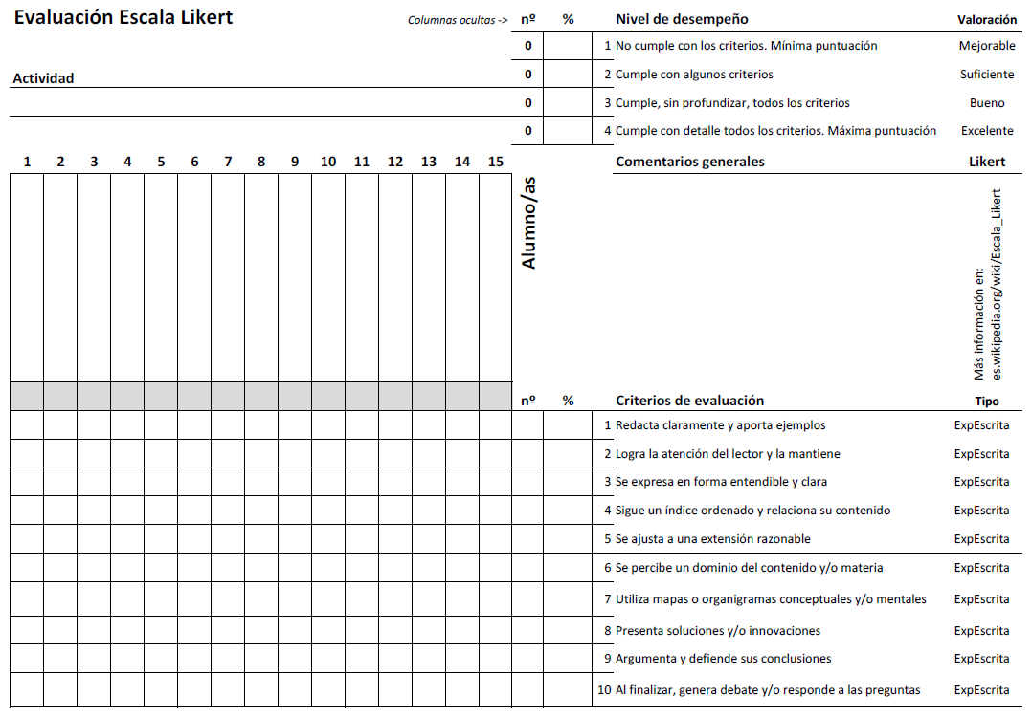

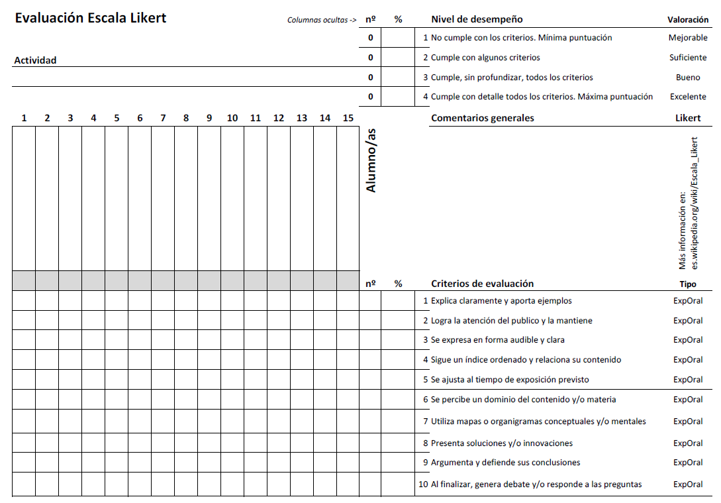

Anexo F: Seguimiento de la actitud
Ficha sobre seguimiento de la actitud

Mediante una ficha sencilla, se desglosan con claridad:
- los objetivos, competencias, metología, temporalización, recursos
- y se da una guía para realizar su seguimiento.

Desglose | Descripción
Objetivos | Elegid del listado previo.
Competencias | Entre otras: Escucha activa. Respeto propio. Intra comunicación. Relaciones interpersonales.
Metodología | Preparación previa  - Personal / casa / familia / amigos / entorno.  Desarrollo en el aula  - Recurso: X-Video, presentación / web / radio prensa.  - (Preparar un recurso cortísimo de reflexión)  - Trabajo: X-individual / X-parejas / grupos.  - Dialogar por parejas como te ves a ti mismo.  - Como ves al compañero.  - Siempre preguntando. No usad afirmaciones.  - Conclusión: X-debatir / X-acordar.  - Esfuerzo por mejorar el (elegid del listado, términos subrayados).  - Compromiso: X-individual / grupal.  - De ayuda al compañero.
Temporalización | 5 a 10 minutos de clase, una vez por semana clase.
Recursos | Profesorado:  - Ordenador y proyector.  Alumnado:  - Papel y bolígrafos de colores. Puntualmente, móvil.
Seguimiento | Por parte del alumnado:  - Pedirles que incorporen en su cuaderno un semáforo de mejora.  Por parte del profesorado  - Anotar posteriormente, para que no se sientan “evaluados”.

Anexo G: Encuesta sobre violencia en el aula
Rúbrica sobre violencia en el aula | (de 1 nunca a 4 siempre)

Id. | Descripción. | 1 | 2 | 3 | 4
A. | Violencia física directa y amenazas entre el alumnado.
1 | Parte del alumnado se pelea dentro del Centro.
2 | Parte del alumnado se pelea fuera del Centro.
3 | Grupos del alumnado se amenaza o pega con otros grupos.
4 | Parte del alumnado se amenaza o pega con otro.
B. | Violencia física indirecta por parte del alumnado.
5 | Parte del alumnado roba objetos o dinero al alumnado.
6 | Parte del alumnado roba objetos o dinero al profesorado.
7 | Parte del alumnado causa desperfectos en pertenencias del profesorado.
8 | Parte del alumnado esconde pertenencias del profesorado para fastidiarle.
9 | Parte del alumnado roba objetos o dinero de este Centro.
C. | Violencia verbal entre el alumnado.
10 | Parte del alumnado pone malos motes al alumnado.
11 | Parte del alumnado habla mal del alumnado.
12 | Parte del alumnado insulta al alumnado.
13 | Parte del alumnado extiende rumores falsos acerca del alumnado.
14 | Parte del alumnado habla a voces o despectivamente al alumnado.
D. | Violencia verbal del alumnado al profesorado.
15 | Parte del alumnado habla con malos modales al profesorado.
16 | Parte del alumnado falta al respeto al profesorado.
17 | Parte del alumnado insulta al profesorado.
18 | Parte del alumnado extiende rumores falsos acerca del profesorado.
19 | Parte del alumnado pone motes al profesorado.
E. | Rechazo por exclusión social.
20 | Parte del alumnado discrimina a otros por diferencias culturales, étnicas o religiosas.
21 | Parte del alumnado discrimina a otros por su nacionalidad.
22 | Parte del alumnado discrimina a otros por sus bajas notas.
23 | Parte del alumnado discrimina a otros por sus buenas notas.
F. | Violencia a través de las TIC.
24 | Parte del alumnado publica en redes sociales insultos o amenazas.
25 | Parte del alumnado publica en internet fotos o vídeos ofensivos.
26 | Parte del alumnado graba o hacen fotos para amenazarles o chantajearles.
27 | Parte del alumnado publica en redes sociales ofensas, insultos o amenazas al profesorado.
28 | Parte del alumnado graba o hacen fotos al profesorado para burlarse.
G. | Disrupción en el aula.
29 | Parte del alumnado dificulta las explicaciones del profesorado hablando durante la clase.
30 | Parte del alumnado dificulta las explicaciones del profesorado con su mal comportamiento.
31 | Parte del alumnado ni trabajan ni dejan trabajar en clase.
32 | Parte del alumnado sale y entra continuamente de la clase provocando distracciones.
33 | Parte del alumnado descuida todos los quehaceres académicos.
H. | Actitud negativa del profesorado hacia el alumnado.
34 | Parte del profesorado tiene manía o preferencia a parte del alumnado.
35 | Parte del profesorado intimida, atemoriza o amenaza a parte del alumnado.
36 | Parte del profesorado castiga injustamente.
37 | Parte del profesorado ignora o no escuchan al alumnado.
38 | Parte del profesorado ridiculiza o insulta al alumnado
I. | Acoso sexual.
39 | Parte del alumnado realiza comentarios sexualmente molestos sobre otros.
40 | Parte del alumnado acosa sexualmente a otros.

Anexo H: Cuaderno digital del profesorado

Seguimiento, se simula el primer día del inicio de la UD 13
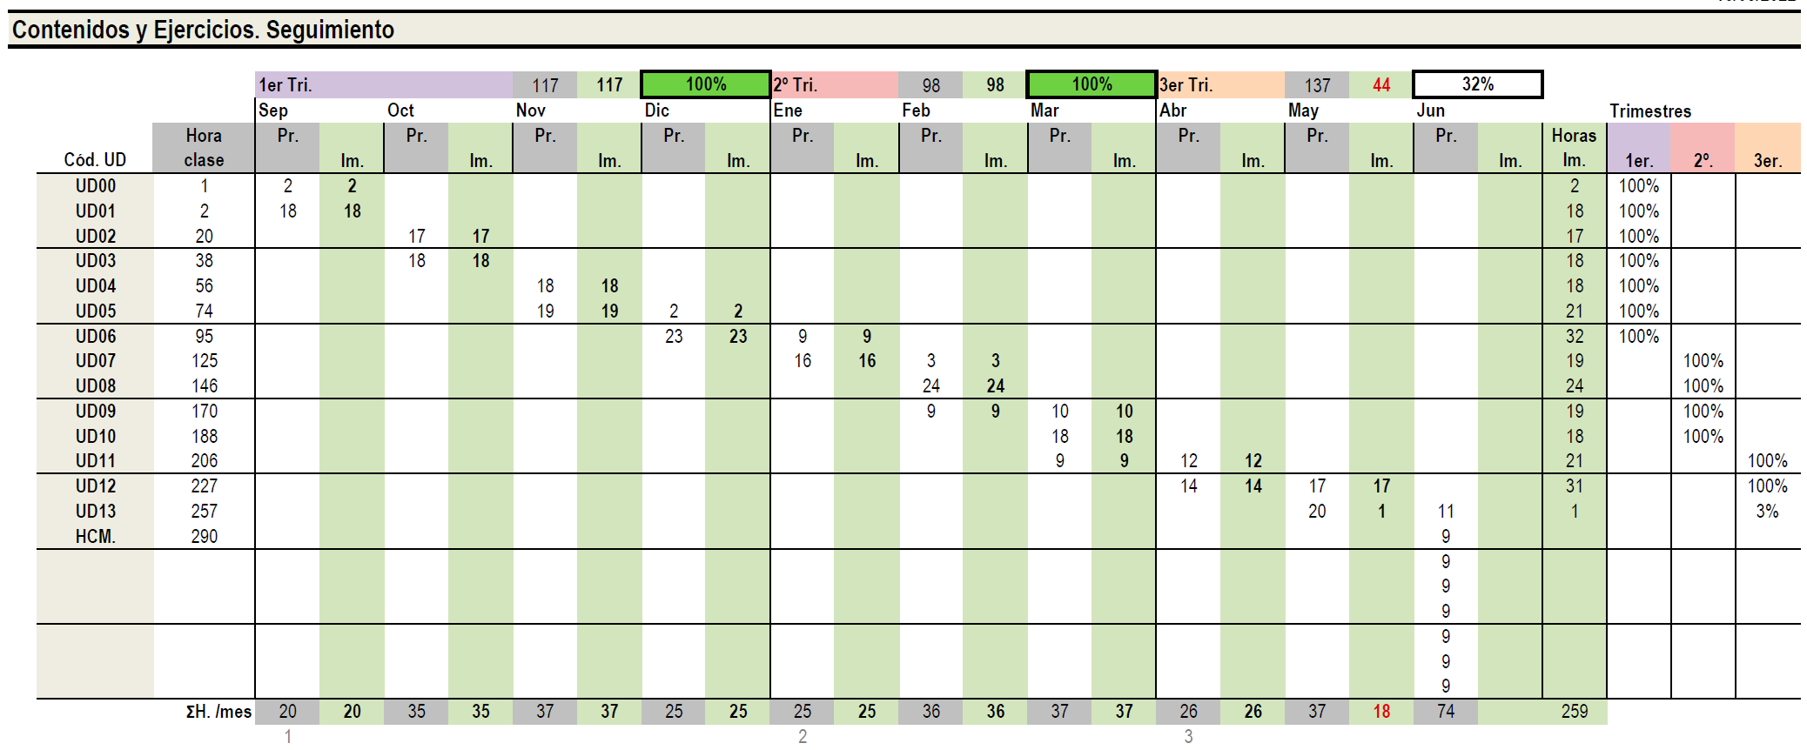
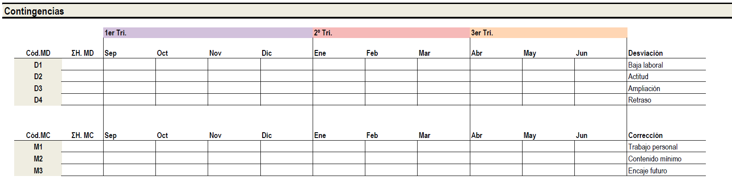

Calendario, los dos meses de clases en la UD 13 en mayo y junio
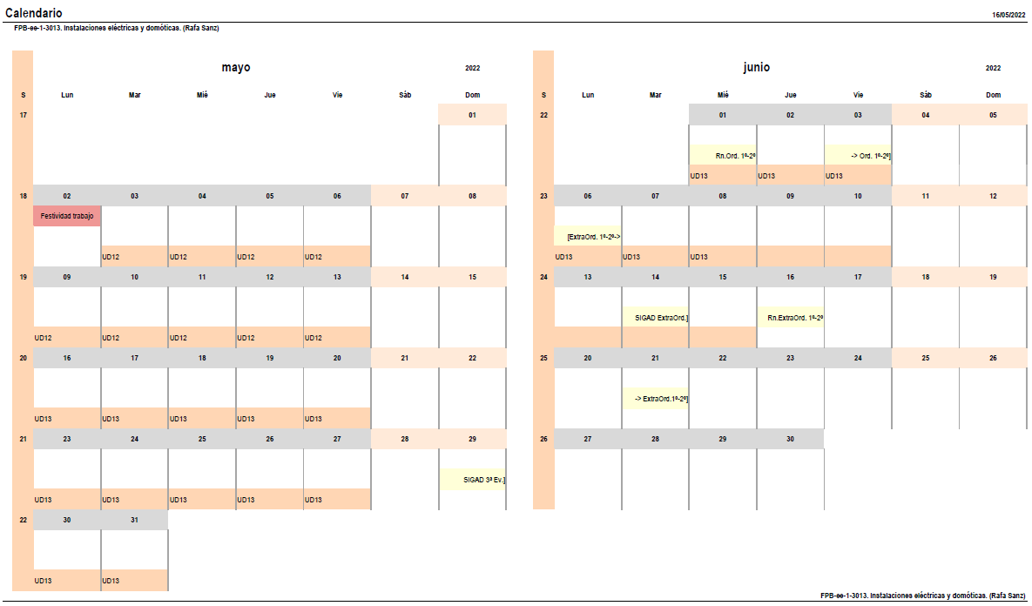

Introducción de festivos y fechas relevantes
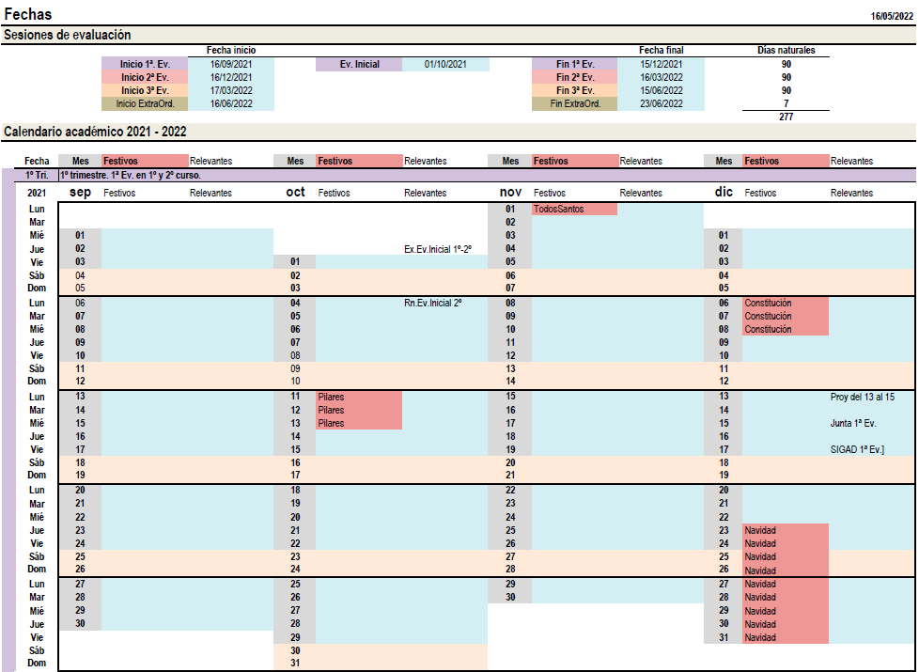

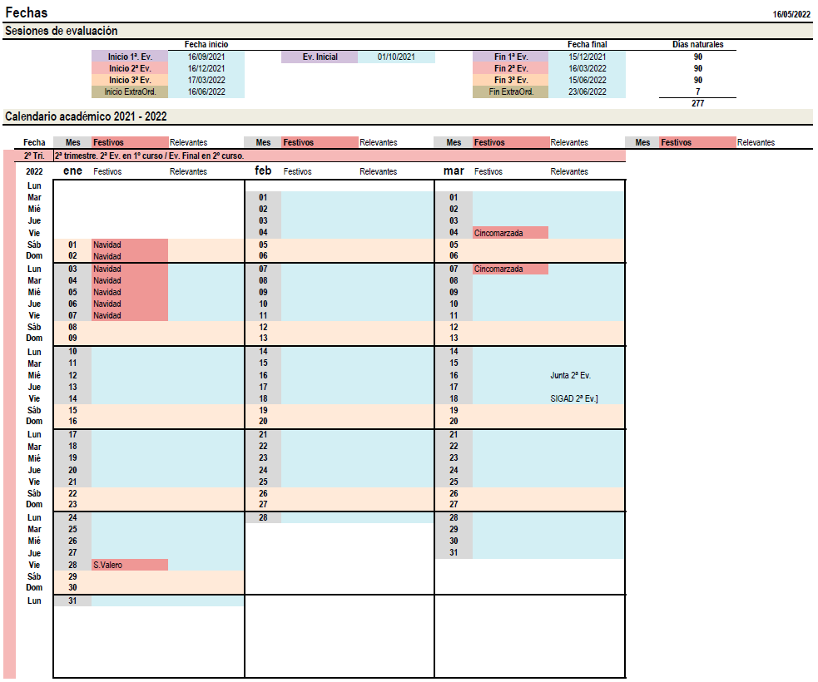
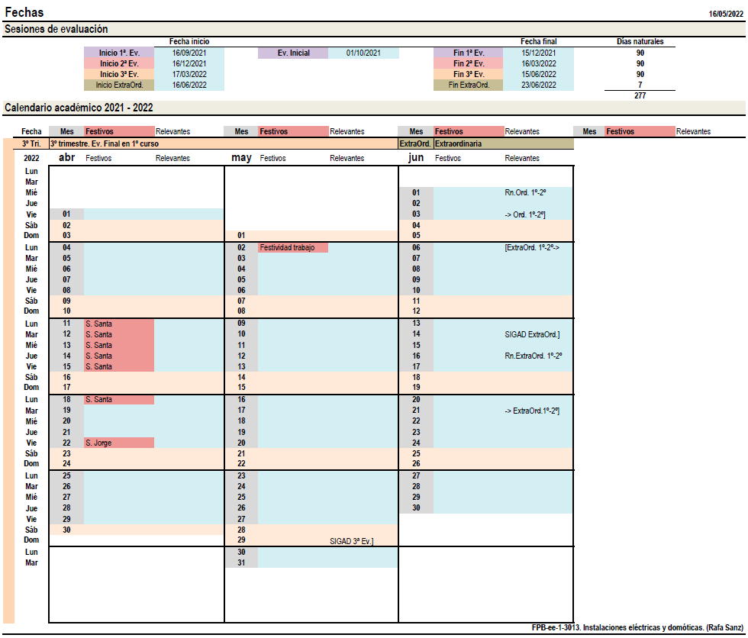

Anexo I: Equipamiento aula taller

Vivienda simulada en tableros verticales de 240x120cm.
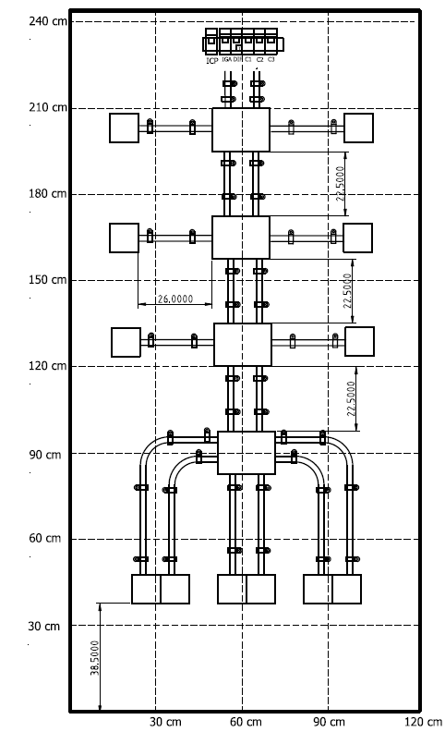

Plano de una vivienda, en ocasiones los IES cuentan con espacios de este tipo
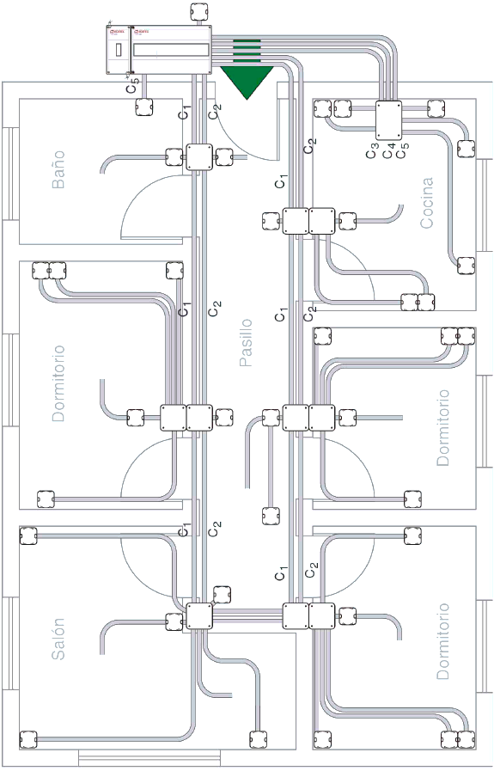

Soportes: vertical a dos caras y de mesa, ambos diseñados en el año 1998
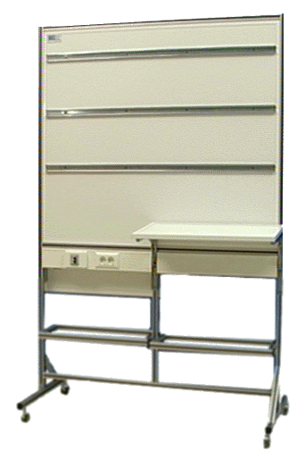



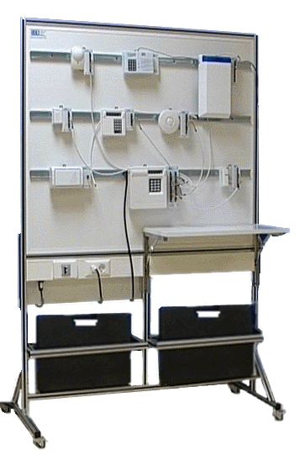
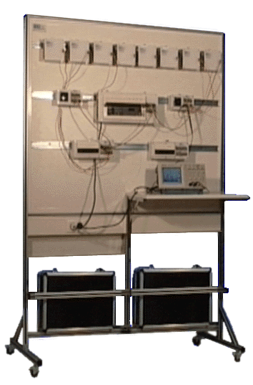
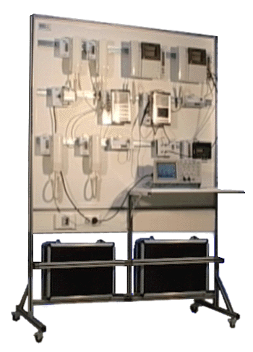
Ejemplos de instalaciones de alarma, sonorización y video porteros

